ОДЕСЬКИЙ НАЦІОНАЛЬНИЙ УНІВЕРСИТЕТ імені І. І. МЕЧНИКОВА
Факультет романо-германської філології
Кафедра німецької філології

Кваліфікаційна робота
На здобуття ступеня вищої освіти
«магістр»

на тему : «Комунікативно орієнтовані підходи для розвитку німецького звукового мовлення»
«Kommunikativ orientierte Ansätze zur Entwicklung des Kommunikationsvermögens im gesprochenen Deutsch»
Виконала: студентка заочної форми навчання спеціальності 035 Філологія
035.043 Германські мови та літератури (переклад включно), перша—німецька
Денчик Марина Андріївна
Керівник: к.пед.н., доц. Вербицька Т.Д.
Рецензент: док. пед. н. Князян М.О.
Одеса 2024

2024
Захищено на засіданні ЕК № ______
протокол № ___ від ____.____.20____р.
Оцінка _____________/________/________(за національною шкалою/шкалою ECTS/бали)
Голова ЕК_______ _____________
(підпис) (прізвище, ім’я)

Рекомендовано до захисту:
Протокол засідання кафедри
№ ____ від____.____.20____р.

Завідувач(ка) кафедри
__________ ________________
(підпис) (прізвище, ім’я)
INHALT
EINLEITUNG……………………………………………………………………5-6
TEIL I. THEORETISCHE GRUNDLAGEN DER KOMMUNIKATIVEN KOMPETENZ IM FREMDSPRACHENUNTERRICHT……………..…….…7-60
1.1. Der Begriff der kommunikativen Kompetenz……………………..…7-9
1.1.1. Komponenten der kommunikativen Kompetenz….…….…………9-10
1.1.2. Bedeutung der kommunikativen Kompetenz für den DaF- Unterricht………………………………………………….……...….…11-14
1.2. Entwicklung des Hörverstehens als Grundlage der gesprochenen Sprache………………………………..………….……………….….…14-23
1.2.1. Der Hörprozess und seine Besonderheiten……………………….14-15
1.2.2. Hörstile und Hörstrategien……………………………..…………16-17
1.2.3. Vergleich der Lautwahrnehmung im Deutschen und Ukrainischen……………………………………………………………17 -23
1.3. Kommunikativ orientierte Ansätze im DAF-Unterricht……………23-29
1.3.1. Grundprinzipien des kommunikativen Ansatzes….….…………..23-26
1.3.2. Methoden zur Förderung der Sprechfertigkeit…………….……..26-29
1.4. Praktische Umsetzung kommunikativer Ansätze im DAF-Unterricht……………………………………………………………….29-36
1.4.1. Aufgabentypologie zur Entwicklung der Sprechfertigkeit…….…29-31
1.4.2. Einsatz authentischer Materialien……………..……………….…31-34
1.4.3. Projektorientiertes Lernen als kommunikativer Ansatz.…………34-36
1.5. Theoretische Aspekte der Entwicklung der gesprochenen deutschen Sprache…………………………………………………………….....…36-47
1.5.1. Phonologisches System des Deutschen und seine Besonderheiten………………………………….…………………..…..36-38
1.5.2.Theorie der Phoneme und Allophone im Kontext des Ausspracheunterrichts……………..……………………………..……..38-40
1.5.3. Akustische Eigenschaften deutscher Laute…………………….…40-42
1.5.4. Prosodische Merkmale des Deutschen……………………..…….42-43
1.5.5. Theoretische Modelle des Ausspracheunterrichts……………..…43-45
1.5.6. Die Rolle der Interferenz bei den auditiven Wahrnehmungshandlungen…………………………..…………………46-47
1.6. Perzeptive Kompetenz und Plurizentrik im DaF-Unterricht…...…...47-60
1.6.1. Koartikulatorische Aspekte deutscher Phoneme und Allophone…47-54
1.6.2. Standardvarietäten des Deutschen als Herausforderung für das Hörverstehen……………………………………………………..……..54-57
1.6.3. Mediensprache und ihre Rolle bei der Entwicklung der perzeptiven Kompetenz……………………………….…………………..…..…..…57-60
TEIL II. KOMMUNIKATIV ORIENTIERTE ANSÄTZE ZUR ENTWICKLUNG DES KOMMUNIKATIONSVERMÖGENS IM GESPROCHENEN DEUTSCH……………………………………………………………….……61-99
2.1. Analyse ausgewählter DaF-Lehrwerke (Schritte International).……61-63
2.1.1. Klassifizierung der phonetischen Übungen nach Zielsetzun…….63-66
2.1.2. Bewertung der Übungsformen nach aktuellen didaktischen Kriterien……………..…………………………………..………..…….66-68
2.1.3. Phasen der Ausspracheschulung im DaF-Unterricht…………..….68-70
2.2. Methodische Konzepte zur Ausspracheschulung. Vorbereitende Übungen…………………..…………………………………..…..……70- 78
2.2.1. Hör- und Diskriminationsübungen……………..……………..….70-72
2.2.2. Artikulationsübungen für einzelne Laute…….…..…….…………72-75
2.2.3. Zungenbrecher und Sprechverse als spielerische Elemente……...75-78
2.3. Kommunikativ orientierte Übungen……………….…………….…78-86
2.3.1. Dialogarbeit mit phonetischem Schwerpunkt………………….…78-81
2.3.2. Rollenspiele zur Ausspracheschulung……………………………81-84
2.3.3. Präsentationen und freies Sprechen……………………………84-86 2.4. Digitale Medien im Ausspracheunterricht…………………….……87-92
2.4.1. Einsatz von Audio- und Videomaterialien………………………..87-90
2.4.2. Interaktive Online-Plattformen und ihre Möglichkeiten…..….….90-92
2.5. Integration der Ausspracheschulung im DAF-Unterricht………..…92-99
2.5.1. Verbindung von Aussprache und Grammatik……………………92-94
2.5.2. Aussprachetraining in verschiedenen Unterrichtsphasen……..…94-95
2.5.3. Entwicklung einer Übungssequenz………………..……….……96–97
2.5.4. Kriterien für die Auswahl von Übungsmaterial…………….……97-98
2.5.5 Fehlerkorrektur und Feedback……………………………………98-99

SCHLUSSFOLGERUNGEN………………………………………………100-102
LITERATURVERZEICHNIS……………………….……………..……....103-109
ANHÄNGE………………….………………….….……………………….110-118
ZUSAMMENFASSUNG………………………………………….………..119-122

EINLEITUNG
Die Entwicklung der gesprochenen Sprache stellt eine der wichtigsten Aufgaben im Fremdsprachenunterricht dar. Besonders im Kontext des Deutschen als Fremdsprache (DaF) gewinnt die Fähigkeit zur mündlichen Kommunikation zunehmend an Bedeutung. Die vorliegende Arbeit befasst sich mit kommunikativ orientierten Ansätzen zur Entwicklung der gesprochenen deutschen Sprache und untersucht deren Potenzial für einen effektiven DaF-Unterricht, mit besonderem Fokus auf die Lautwahrnehmung und -produktion.
In der heutigen globalisierten Welt ist die Fähigkeit, in einer Fremdsprache zu kommunizieren, von unschätzbarem Wert. Wie Dahlhaus betont: "Die mündliche Sprache ist ein zentrales Mittel aller schulischen und außerschulischen Kommunikation. Sprechen ist immer auch soziales Handeln" [13, S. 17]. Diese Erkenntnis unterstreicht die Notwendigkeit, den Fokus im Fremdsprachenunterricht verstärkt auf die Entwicklung der mündlichen Kommunikationsfähigkeit zu legen.
Ein besonderer Schwerpunkt dieser Arbeit liegt auf der Entwicklung der Lautwahrnehmung als Grundlage für die gesprochene Sprache. Die Fähigkeit, Laute korrekt wahrzunehmen und zu produzieren, ist entscheidend für eine erfolgreiche mündliche Kommunikation. Dabei spielt der Vergleich zwischen der Lautwahrnehmung im Deutschen und Ukrainischen eine wichtige Rolle, da die Muttersprache der Lernenden oft einen erheblichen Einfluss auf den Erwerb der Zielsprache hat.
Die Relevanz dieser Forschung ergibt sich aus der Tatsache, dass trotz der anerkannten Bedeutung der mündlichen Kommunikation im Fremdsprachenunterricht, viele Lernende Schwierigkeiten haben, ihre Gedanken fließend und angemessen in der Zielsprache auszudrücken. Es besteht daher ein Bedarf an effektiven Methoden und Ansätzen, die speziell auf die Förderung der gesprochenen Sprache und insbesondere der Lautwahrnehmung und -produktion ausgerichtet sind.
Ziel dieser Arbeit ist es, kommunikativ orientierte Ansätze zur Entwicklung der gesprochenen deutschen Sprache zu untersuchen und ihre Wirksamkeit im DaF-Unterricht zu analysieren. Dabei sollen sowohl theoretische Grundlagen als auch praktische Umsetzungsmöglichkeiten beleuchtet werden, mit besonderem Augenmerk auf die Entwicklung des Hörverstehens und der Lautwahrnehmung.

TEIL I. THEORETISCHE GRUNDLAGEN DER KOMMUNIKATIVEN KOMPETENZ IM FREMDSPRACHENUNTERRICHT
1.1 Der Begriff der kommunikativen Kompetenz
Der Begriff der kommunikativen Kompetenz spielt eine zentrale Rolle im modernen Fremdsprachenunterricht und wird im Gemeinsamen Europäischen Referenzrahmen für Sprachen (GER) als übergeordnetes Lernziel definiert. Die moderne Linguistik, Linguodidaktik und Fremdsprachenunterrichtstechnologie haben das Verständnis dieses Konzepts wesentlich erweitert und präzisiert.
Aus linguistischer Sicht betont Krumm die interkulturelle Dimension: "Von der interkulturellen Kommunikation spricht man, wenn Menschen unterschiedlicher kultureller Prägung miteinander kommunizieren und sich dabei der Tatsache bewusst sind, dass sich die eigene und die Wahrnehmung des anderen unterscheiden, sodass es, um Missverstände zu vermeiden, einer interkulturellen Kompetenz bedarf, um sich trotz sprachlich-kulturell unterschiedlicher Sichtweisen zu verständigen" [45, S. 139].
Die moderne Linguodidaktik erweitert diese Perspektive. So betonen Honnef-Becker und Kühn: "Kommunikative Kompetenz umfasst nicht nur die Fähigkeit, grammatisch korrekte Sätze zu bilden, sondern auch die Fähigkeit, diese Sätze in verschiedenen Kontexten angemessen zu verwenden" [37, S. 28]. Besonders wichtig ist dabei der Einsatz authentischer Materialien: "Der Einsatz authentischer Materialien und die Simulation realer Kommunikationssituationen sind entscheidend für die Entwicklung echter kommunikativer Kompetenz" [37, S. 45].
Die technologische Entwicklung im Fremdsprachenunterricht hat zu einer weiteren Dimension der kommunikativen Kompetenz geführt. Fandrych et al. betonen: "Im Zeitalter der Digitalisierung umfasst kommunikative Kompetenz auch die Fähigkeit zur angemessenen Kommunikation in digitalen Kontexten und die Nutzung digitaler Medien für den Spracherwerb" [22, S. 257]. Die moderne Fremdsprachendidaktik muss daher digitale Lernumgebungen und -werkzeuge systematisch in den Unterricht integrieren.
Byram entwickelte aus linguodidaktischer Sicht ein Model der interkulturellen kommunikativen Kompetenz mit fünf Teilkompetenzen: Wissen (savoirs), Einstellungen (savoir être), Interpretationsfähigkeit (savoir comprendre), Interaktionsfähigkeit (savoir apprendre/faire) und kritisches kulturelles Bewusstsein (savoir s'engager) [11, S. 34].
Die Integration moderner Technologien in den Fremdsprachenunterricht erfordert nach Funk et al. neue methodisch-didaktische Ansätze: "Die digitalen Medien ermöglichen neue Formen des kollaborativen Lernens und der authentischen Kommunikation, die gezielt für die Entwicklung der kommunikativen Kompetenz genutzt werden müssen" [24, S. 89].
Storch weist aus linguodidaktischer Perspektive kritisch darauf hin, dass der Begriff oft zu eng gefasst wird: "Die kommunikative Kompetenz wird häufig auf die reine Sprechfertigkeit reduziert. Dabei umfasst sie auch rezeptive Fertigkeiten sowie interkulturelle und strategische Kompetenzen" [73, S. 15].
Die moderne Fremdsprachendidaktik betont zudem die Bedeutung der Motivation. Honnef-Becker und Kühn stellen fest: "Die Motivation der Lernenden spielt eine Schlüsselrolle bei der Entwicklung kommunikativer Kompetenz. Ein Unterricht, der die Interessen und Bedürfnisse der Lernenden berücksichtigt und authentische, relevante Kommunikationssituationen schafft, fördert die intrinsische Motivation und damit den Lernerfolg" [37, S. 95].
Huneke und Steinig ergänzen aus linguodidaktischer Sicht: "Die Entwicklung kommunikativer Kompetenz erfordert einen integrativen Ansatz, der linguistische Erkenntnisse, didaktische Prinzipien und moderne Technologien systematisch verbindet" [38, S. 102].
Zusammenfassend lässt sich festhalten, dass der Begriff der kommunikativen Kompetenz heute aus linguistischer und linguodidaktischer Sicht wesentlich umfassender verstanden wird als noch vor einigen Jahren. Die Integration moderner Technologien im Fremdsprachenunterricht hat zu neuen Dimensionen der kommunikativen Kompetenz geführt. Diese umfasst neben sprachlichen auch interkulturelle, strategische und digitale Kompetenzen und stellt damit hohe Anforderungen an die Gestaltung eines modernen, lernerzentrierten Fremdsprachenunterrichts.

1.1.1. Komponenten der kommunikativen Kompetenz.
Die kommunikative Kompetenz setzt sich aus mehreren Komponenten zusammen. Nach dem Modell von Canale und Swain, das von vielen Sprachwissenschaftlern anerkannt wird, umfasst sie folgende Bereiche:
Linguistische Kompetenz: Dies bezieht sich auf die Kenntnis des Sprachsystems, einschließlich Grammatik, Wortschatz und Phonologie. Es ist die Grundlage für die Produktion und das Verständnis von sprachlichen Äußerungen.
Soziolinguistische Kompetenz: Diese Komponente beinhaltet die Fähigkeit, Sprache situationsangemessen zu verwenden. Es geht darum, zu wissen, wie man in verschiedenen sozialen Kontexten kommuniziert und welche sprachlichen Formen für bestimmte Situationen angemessen sind.
Diskurskompetenz: Hierbei handelt es sich um die Fähigkeit, zusammenhängende und kohärente Texte zu produzieren. Dies umfasst das Verständnis für Textstrukturen und die Fähigkeit, Ideen logisch zu verknüpfen.
Strategische Kompetenz: Diese Komponente bezieht sich auf die Fähigkeit, Kommunikationsprobleme zu bewältigen. Dies kann durch den Einsatz von Kompensationsstrategien geschehen, wenn sprachliche Mittel fehlen, oder durch die Fähigkeit, Missverständnisse zu erkennen und zu klären.
Nach Canale und Swain ist die kommunikative Kompetenz "die Fähigkeit, situations- und intentionsgerecht zu handeln, wobei die sprachlichen Mittel den jeweiligen Kommunikationspartnern und -situationen angemessen sein müssen" [12, S. 45]. Dies bedeutet, dass die Lernenden nicht nur über sprachliche Mittel verfügen müssen, sondern auch über die Fähigkeit, diese situationsgerecht einzusetzen.
Wie Storch betont, ist die kommunikative Kompetenz eng mit der interkulturellen Kompetenz verbunden: "Die kommunikative Kompetenz umfasst auch die Fähigkeit, kulturspezifische Besonderheiten zu erkennen und angemessen damit umzugehen" [73, S. 15]. Diese interkulturelle Dimension wird besonders im Kontext des Fremdsprachenunterrichts relevant.
Hörverstehenskompetenz: "Das Hörverstehen ist eine grundlegende Fähigkeit für die erfolgreiche Kommunikation. Es umfasst nicht nur das passive Aufnehmen von Informationen, sondern auch die aktive Verarbeitung und Interpretation des Gehörten" [37, S. 167].
Interessanterweise fügt der Gemeinsame Europäische Referenzrahmen für Sprachen (GER) noch eine weitere Komponente hinzu:
Interkulturelle Kompetenz: Diese umfasst das Wissen über kulturelle Unterschiede und die Fähigkeit, zwischen verschiedenen Kulturen zu vermitteln [9, S. 45].
Es ist wichtig zu betonen, dass diese Komponenten nicht isoliert voneinander existieren, sondern in der realen Kommunikation zusammenwirken. Wie Storch in seinem Werk "Deutsch als Fremdsprache" betont: "Unter sprachpsychologischen Aspekten ist beim sprachlichen Handeln Sprechen immer gleichzeitig mit Hören, Schreiben mit Lesen sowie innerer Artikulation verbunden" [73, S. 17]. Dies verdeutlicht die Komplexität der kommunikativen Kompetenz und die Notwendigkeit, alle Aspekte im Unterricht zu berücksichtigen.
Honnef-Becker und Kühn unterstreichen die Bedeutung der Integration dieser Komponenten im Unterricht: "Ein effektiver Sprachunterricht muss alle Aspekte der kommunikativen Kompetenz berücksichtigen und integrieren. Nur so können Lernende zu kompetenten Sprechern der Zielsprache werden" [37, S. 52].

1.1.2. Bedeutung der kommunikativen Kompetenz für den DaF-Unterricht
Die kommunikative Kompetenz hat eine fundamentale Bedeutung für den DaF-Unterricht. Sie stellt das übergeordnete Lernziel dar und beeinflusst maßgeblich die Gestaltung des Unterrichts. Wie Funk et al. in ihrem Werk "Aufgaben, Übungen, Interaktion" betonen: "Die kommunikative Kompetenz wird als übergeordnetes Lernziel des Fremdsprachenunterrichts verstanden" [24, S. 14].
Im DaF-Unterricht bedeutet dies eine Abkehr von der reinen Vermittlung von Grammatik und Vokabeln hin zu einem ganzheitlichen Ansatz, der die Lernenden auf reale Kommunikationssituationen vorbereitet. Storch betont: "Kommunikative Fertigkeiten werden nach zwei Dimensionen gegliedert: nach dem Medium, in dem die Kommunikation stattfindet: gesprochene vs. geschriebene Sprache und nach der kommunikativen Grundhaltung, die ein kommunikativ Handelnder rezeptiv (Informationsentnahme) und produktiv (Informationsvermittlung) einnimmt" [73, S. 17].
Nach Huneke und Steinig ist die kommunikative Kompetenz im DaF-Unterricht eng mit der Entwicklung der interkulturellen Handlungsfähigkeit verbunden: "Die kommunikative Kompetenz ermöglicht es den Lernenden, sich in der Zielsprache angemessen zu verhalten und kulturelle Unterschiede zu verstehen und zu überbrücken" [38, S. 102]. Dies bedeutet, dass der DaF-Unterricht nicht nur sprachliche Fertigkeiten vermitteln soll, sondern auch kulturelles Wissen und interkulturelle Sensibilität.
Eine besondere Bedeutung kommt dabei nach Storch der Authentizität der Kommunikationssituationen zu: "Der DaF-Unterricht muss die Lernenden systematisch an authentische Kommunikationssituationen heranführen und ihnen ermöglichen, die Fremdsprache in realen Kontexten zu erproben" [73, S. 15]. Dies kann durch den Einsatz authentischer Materialien, durch Rollenspiele oder durch die Simulation realer Kommunikationssituationen erfolgen.
Die digitalen Medien eröffnen nach Fandrych et al. neue Möglichkeiten für die Entwicklung der kommunikativen Kompetenz: "Die neuen Medien ermöglichen authentische Kommunikation auch außerhalb des Klassenzimmers und bieten vielfältige Möglichkeiten für das autonome Lernen" [22, S. 257]. Durch soziale Medien, Chats oder Videokonferenzen können die Lernenden mit Muttersprachlern kommunizieren und ihre kommunikative Kompetenz in authentischen Situationen erweitern.
Honnef-Becker und Kühn ergänzen: "Der kommunikative Ansatz im DaF-Unterricht zielt darauf ab, die Lernenden zu befähigen, in authentischen Situationen angemessen und effektiv zu kommunizieren. Dies erfordert nicht nur sprachliche Fertigkeiten, sondern auch kulturelles Wissen und interkulturelle Sensibilität" [37, S. 73].
Die Bedeutung der kommunikativen Kompetenz für den DaF-Unterricht lässt sich in mehreren Aspekten zusammenfassen:
Authentizität: Der Unterricht orientiert sich an authentischen Kommunikationssituationen. Wie Funk et al. betonen: "In authentischen Situationen im Unterricht sprachlich zu handeln, ist oft schwierig, da sich hier viele Situationen, wie z.B. beim Arzt über seine Krankheit sprechen, in der Stadt nach dem Weg fragen oder eine Messe besuchen und Kontakte knüpfen, allenfalls simulieren lassen" [24, S. 89]. Dies unterstreicht die Notwendigkeit, kreative Wege zu finden, um authentische Kommunikation im Klassenzimmer zu ermöglichen.
Handlungsorientierung: Der Unterricht zielt darauf ab, die Lernenden zu befähigen, in der Zielsprache zu handeln. Dies geht über das bloße Verstehen hinaus und umfasst die aktive Sprachproduktion in verschiedenen Kontexten.
Ganzheitlicher Ansatz: Alle sprachlichen Fertigkeiten (Hören, Sprechen, Lesen, Schreiben) werden integrativ gefördert. Wie Godiš betont: "Obwohl man zwischen produktiven und rezeptiven Fertigkeiten unterscheidet ist es nicht möglich diese isoliert im Unterricht einzusetzen. Alle Fertigkeiten sind nämlich voneinander abhängig und bilden zusammen einen komplexen Prozess des Spracherwerbs" [26, S. 6].
Interkulturelles Lernen: Die kommunikative Kompetenz umfasst auch interkulturelle Aspekte. Lernende müssen nicht nur die Sprache, sondern auch kulturelle Normen und Verhaltensweisen verstehen und anwenden können.
Lernerorientierung: Der Fokus liegt auf den Bedürfnissen und Interessen der Lernenden. Der Unterricht wird so gestaltet, dass er für die Lernenden relevant und motivierend ist.
Honnef-Becker und Kühn betonen die Bedeutung der Motivation im kommunikativen Sprachunterricht: "Die Motivation der Lernenden spielt eine Schlüsselrolle bei der Entwicklung kommunikativer Kompetenz. Ein Unterricht, der die Interessen und Bedürfnisse der Lernenden berücksichtigt und authentische, relevante Kommunikationssituationen schafft, fördert die intrinsische Motivation und damit den Lernerfolg" [37, S. 95].
Die Umsetzung dieser Prinzipien im DaF-Unterricht erfordert eine sorgfältige Auswahl von Materialien und Methoden. Wie Honnef-Becker und Kühn betonen: "Dem Deutschunterricht kommt aber eine zentrale Rolle bei der Förderung von 'Sprechen und Zuhören' zu, da die deutsche Sprache vom didaktischen Grundverständnis her 'Medium, Gegenstand und Unterrichtsprinzip zugleich' ist" [37, S. 18-19]. Dies verdeutlicht die vielfältigen Anforderungen, die an den DaF-Unterricht gestellt werden.
Zusammenfassend lässt sich sagen, dass die kommunikative Kompetenz das Herzstück des modernen DaF-Unterrichts bildet. Sie erfordert einen ganzheitlichen, lernerzentrierten Ansatz, der die Lernenden darauf vorbereitet, in der realen Welt erfolgreich auf Deutsch zu kommunizieren. Die Herausforderung für Lehrende besteht darin, diese Prinzipien in der Praxis umzusetzen und dabei die individuellen Bedürfnisse und Ziele der Lernenden zu berücksichtigen.

1.2. Entwicklung des Hörverstehens als Grundlage der gesprochenen Sprache 1.2.1. Der Hörprozess und seine Besonderheiten
Der Hörprozess ist ein komplexer kognitiver Vorgang, der weit über das bloße Wahrnehmen von Lauten hinausgeht. Wie Dahlhaus treffend beschreibt: "Der Hörer muss also den auf sein Ohr eintreffenden ununterbrochenen Lautstrom segmentieren und sprachliche Einheiten (Phoneme und Wörter) sowie prosodische Elemente des Satzes erkennen" [13, S. 13]. Dieser Prozess umfasst mehrere Stufen:
Wahrnehmung: Die akustischen Signale werden vom Ohr aufgenommen und in neuronale Impulse umgewandelt.
Segmentierung: Der kontinuierliche Lautstrom wird in einzelne Einheiten wie Phoneme, Wörter und Sätze unterteilt.
Identifizierung: Die segmentierten Einheiten werden mit bekannten sprachlichen Mustern verglichen und erkannt.
Interpretation: Die erkannten Einheiten werden in einen semantischen und pragmatischen Kontext eingeordnet.
Eine Besonderheit des Hörprozesses ist seine Interaktivität. Der Hörer ist kein passiver Empfänger, sondern konstruiert aktiv Bedeutung. Wie Solmecke betont: "Der Hörer konstruiert aus dem, was die Äußerung anregt und möglich macht, aus seiner Kenntnis der Situation, aus seiner Welterkenntnis und aus seiner Motivation einen sinnvollen Zusammenhang" [69, S. 13].
Der Hörprozess beim Fremdsprachenerwerb ist eng mit der Entwicklung der phonologischen Bewusstheit verbunden. Wie das Duden Aussprachewörterbuch betont: "Die Fähigkeit zur Unterscheidung und Identifizierung von Lauten und Lautfolgen bildet die Grundlage für das Hörverstehen in der Fremdsprache" [17, S. 45]. Dies bedeutet, dass Lernende zunächst ein Bewusstsein für die Lautstruktur der Zielsprache entwickeln müssen.
Nach Dieling und Hirschfeld spielt dabei die prosodische Komponente eine besondere Rolle: "Die Wahrnehmung von Rhythmus, Akzentuierung und Intonation ist für das Verstehen gesprochener Sprache von zentraler Bedeutung" [15, S. 32]. Insbesondere bei authentischen Hörtexten müssen Lernende die prosodischen Merkmale der Zielsprache erkennen und verarbeiten können.
Die Entwicklung des Hörverstehens erfordert nach Stock einen systematischen Aufbau der auditiven Wahrnehmungsfähigkeiten: "Vom Erkennen einzelner Laute über das Verstehen von Wörtern bis hin zum Erfassen komplexer Äußerungen muss die Hörfertigkeit schrittweise entwickelt werden" [71, S. 78]. Dabei spielt das Training der Diskriminationsfähigkeit eine wichtige Rolle.
Im Fremdsprachenkontext ergeben sich zusätzliche Herausforderungen. Der Hörprozess in der Fremdsprache ist oft bewusster und anstrengender als in der Muttersprache. Lernende müssen nicht nur sprachliche, sondern auch kulturelle und pragmatische Aspekte berücksichtigen. Wie Dirven hervorhebt: "Der Verstehensprozess in der Fremdsprache ist mit mehreren Problemen verbunden. Der markanteste Unterschied zwischen dem Verstehensprozess eines Muttersprachlers und eines Fremdsprachstudenten ist der, dass der Letztere sich in einem sprachlichen Umfeld befindet, wo er oft nicht auf sein Weltwissen oder Vorkenntnisse zurückgreifen kann" [16, S. 23].
1.2.2. Hörstile und Hörstrategien
Hörstile und Hörstrategien sind wesentliche Komponenten für erfolgreiches Hörverstehen, insbesondere im Fremdsprachenunterricht. Sie ermöglichen es den Lernenden, gezielt und effektiv mit Hörtexten umzugehen.
Hörstile: Dahlhaus unterscheidet vier grundlegende Hörstile:
Globales Hören: Hierbei geht es um das Erfassen der Hauptinformation. "Der Lerner muss nicht alles verstehen, nur das Wichtigste - also die zentralen Informationen des Textes" [13, S. 16].
Selektives Hören: Fokussiert auf spezifische Informationen. "Selektives Hören konzentriert sich auf einzelne, möglichst wichtige Informationen aus Texten, (z.B. Daten, Namen, Zahlen)" [78, S. 31].
Detailliertes Hören: Zielt auf das vollständige Verstehen aller Informationen ab.
Selegierendes Hören: Der Hörer entscheidet selbst, welche Informationen für ihn relevant sind.
Diese Hörstile sind nicht isoliert voneinander zu betrachten, sondern ergänzen sich gegenseitig und werden je nach Hörsituation und -ziel eingesetzt.
Hörstrategien: Hörstrategien sind bewusst eingesetzte Techniken, die den Hörprozess unterstützen. Goh unterscheidet drei Hauptkategorien von Hörstrategien:
Kognitive Strategien: z.B. Antizipation, Inferieren, Aktivierung von Vorwissen.
Metakognitive Strategien: z.B. Planung des Hörens, Überwachung des Verständnisses, Evaluierung.
Sozial-affektive Strategien: z.B. Kooperation mit anderen, Selbstermutigung [27, S. 55]. Der Einsatz dieser Strategien kann den Hörprozess erheblich erleichtern und das Verständnis verbessern. Wie Solmecke betont: "Diese Strategien können den Lernenden helfen, ihren Hörprozess effektiver zu gestalten und somit ihre Hörverstehenskompetenz zu verbessern" [69, S. 89].
Es ist zu beachten, dass die Wahl eines bestimmten Hörstils auch eng mit der Entwicklung der phonologischen Kompetenz des Hörers verbunden ist. Wie der Duden in seinem phonetischen Wörterbuch betont, "erfordert die Wahrnehmung gesprochener Sprache vom Hörer nicht nur Kenntnisse des Lautsystems der Sprache, sondern auch die Fähigkeit, phonetische Nuancen zu unterscheiden, die für das Verständnis wichtig sind" [17, S. 45].
Ein wichtiger Aspekt der Entwicklung von Hörstrategien ist auch die Ausbildung metakognitiver Fähigkeiten. Nach Steinig und Huneke "müssen die Lernenden bewusst an die Wahl der Hörstrategie herangehen, den Wahrnehmungsprozess planen und seine Effektivität kontrollieren können" [70, S. 38]. Dies ist besonders wichtig bei der Arbeit mit authentischen Texten, wo ein flexibler Wechsel zwischen verschiedenen Hörstilen erforderlich ist.
Darüber hinaus betont Storch, dass "die erfolgreiche Anwendung von Hörstrategien weitgehend vom Entwicklungsstand der soziolinguistischen Kompetenz der Lernenden abhängt" [73, S. 189]. Die Kenntnis des soziokulturellen Kontexts, das Verständnis der kommunikativen Situation und der Rollen der Kommunikationsteilnehmer ermöglicht es dem Hörer, entsprechende Strategien der Sprachwahrnehmung effektiver auszuwählen und anzuwenden.

1.2.3. Vergleich der Lautwahrnehmung im Deutschen und Ukrainischen
Der Vergleich der Lautwahrnehmung im Deutschen und Ukrainischen ist besonders relevant für den DaF-Unterricht in der Ukraine. Die Unterschiede zwischen den beiden Sprachen können sowohl Herausforderungen als auch Chancen für den Lernprozess bieten.
Einige wichtige Unterschiede sind:
Vokalismus: Das Deutsche verfügt über ein reicheres Vokalsystem als das Ukrainische, insbesondere bei den Umlauten (ä, ö, ü) und der Unterscheidung zwischen langen und kurzen Vokalen. Wie Kocherhan bemerkt: "Die Anpassung deutscher Laute an das ukrainische Lautsystem führt oft zu Veränderungen in der Aussprache" [31, S. 19-24].
Konsonantismus: Das Deutsche kennt den ich-Laut [ç] und den ach-Laut [x], die im Ukrainischen nicht vorkommen. Andererseits hat das Ukrainische palatalisierte Konsonanten, die dem Deutschen fremd sind.
Betonung: Während die Betonung im Deutschen relativ frei ist, ist sie im Ukrainischen meist auf der vorletzten oder drittletzten Silbe.
Intonation: Die Intonationsmuster beider Sprachen unterscheiden sich, was zu Missverständnissen führen kann.
Diese Unterschiede können zu Interferenzen führen, wie Höfinghoff in seiner Forschung zu deutschen Entlehnungen im Ukrainischen feststellt [36].
Für den DaF-Unterricht bedeutet dies, dass besonderes Augenmerk auf die Schulung des Gehörs für die spezifischen deutschen Laute gelegt werden muss. Übungen zur Lautdiskrimination und -produktion sind unerlässlich. Gleichzeitig kann das Bewusstsein für die Unterschiede zwischen den Sprachen als Lernchance genutzt werden, um die metasprachliche Kompetenz der Lernenden zu fördern.
Ein interessanter Ansatz könnte die kontrastive Phonetik sein, bei der die Lautsysteme beider Sprachen explizit verglichen werden. Dies könnte den Lernenden helfen, die Besonderheiten des deutschen Lautsystems besser zu verstehen und zu internalisieren.

Deutscher Laut | Ukrainisches Äquivalent | Artikulationsbeschreibung | Methoden und Übungen zur Entwicklung
[ç] (ich-Laut) | Nicht vorhanden | Palataler Frikativ. Die Zunge hebt sich zum harten Gaumen und bildet eine enge Spalte | 1.Aussprache von Wörtern mit "ich", "chen"  2. Übung: von [ʃ] zu [ç]  3. Verwendung eines Spiegels zur Kontrolle der Zungenposition
[x] (ach-Laut) | Ähnlich dem ukrainischen [х] | Velarer Frikativ. Der hintere Teil der Zunge hebt sich zum weichen Gaumen | 1.Aussprache von Wörtern mit "ach", «och"  2. Übung: Nachahmung des Gurgel-Geräusches 3. Vergleich mit dem ukrainischen [х]
[ø] (ö) | Nicht vorhanden | Gerundeter halbgeschlossener Vorderzungenvokal | 1.Aussprache von [e] mit gerundeten Lippen  2. Übung: von [o] zu [ø]  3. Verwendung eines Spiegels zur Kontrolle der Lippenposition
[y] (ü) | Nicht vorhanden | Gerundeter geschlossener Vorderzungenvokal | 1.Aussprache von [i] mit gerundeten Lippen  2. Übung: von [u] zu [y]  3. Vergleich von Wortpaaren: fühlen - fühlen
[ŋ] (ng-Laut) | Nicht vorhanden | Velarer Nasal | 1.Aussprache von Wörtern mit "ng", "nk"  2. Übung: von [n] zu [ŋ]  3.Bewusstmachung der Zungenposition bei der Aussprache
Lange und kurze Vokale | Teilweise vorhanden | Unterscheidung der Vokallänge | 1.Minimale Paare: Staat - Stadt  2. Rhythmische Übungen  3. Verwendung von Gesten zur Kennzeichnung der Länge
Aspiration von Konsonanten | Nicht vorhanden | Aussprache von Konsonanten mit Behauchung | 1.Übung mit einem Papier vor dem Mund  2. Vergleich von Wortpaaren: Paar - Bar  3. Nachahmung des Geräusches beim Ausblasen einer Kerze
Glottaler Verschlusslaut [ʔ] ("erinnern" [ʔɛˈʔɪnɐn]) | Nicht vorhanden | Kehlkopfverschluss vor anlautenden Vokalen | 1.Übungen zur Bewusstmachung der Muskelspannung  2. Aussprache von Wörtern, die mit Vokalen beginnen 3. Vergleich mit dem weichen Vokaleinsatz im Ukrainischen

Diese Tabelle bietet eine anschauliche Darstellung der Unterschiede zwischen deutschen und ukrainischen Lauten und schlägt konkrete Methoden zur Entwicklung der korrekten Aussprache vor. Sie kann als praktisches Werkzeug für die Arbeit an der Aussprache im Kontext des Vergleichs zwischen Deutsch und Ukrainisch dienen.
Es ist wichtig zu betonen, dass eine systematische Arbeit an Aussprache und Intonation im Prozess der Entwicklung der mündlichen Sprachfertigkeit unerlässlich ist. Die vorgeschlagenen Übungen können in den kommunikativ orientierten Unterricht integriert werden, der in den folgenden Abschnitten dieser Arbeit behandelt wird.
Die Unterschiede in der Lautwahrnehmung zwischen dem Deutschen und dem Ukrainischen werden auch im phonetischen Teil des Duden besonders hervorgehoben. Wie dort ausgeführt wird, "stellen die deutschen Diphthonge für ukrainische Muttersprachler eine besondere Herausforderung dar, da das Ukrainische ein anderes System der Vokalverbindungen aufweist" [17, S. 58]. Diese Unterschiede müssen im DaF-Unterricht gezielt berücksichtigt werden.
Ein weiterer wichtiger Aspekt ist die prosodische Ebene. Nach Hirschfeld "unterscheiden sich das Deutsche und das Ukrainische erheblich in ihrer rhythmischen Struktur und Intonation, was zu Interferenzen führen kann" [34, S. 124]. Besonders die deutsche Wortakzentuierung und die Satzmelodie erfordern von ukrainischen Lernenden eine bewusste Umstellung ihrer muttersprachlichen Hörgewohnheiten.
Dieling und Hirschfeld betonen zudem die Bedeutung der perzeptiven Basis: "Die Lautwahrnehmung ist stark von den phonologischen Kategorien der Muttersprache geprägt. Ukrainische DaF-Lernende müssen daher zunächst lernen, die für das Deutsche relevanten lautlichen Unterschiede überhaupt wahrzunehmen" [15, S. 45]. Dies betrifft insbesondere die Unterscheidung von Lauten, die im Ukrainischen nicht bedeutungsunterscheidend sind.
Zusammenfassend lässt sich sagen, dass der Vergleich der Lautwahrnehmung im Deutschen und Ukrainischen nicht nur linguistisch interessant ist, sondern auch wichtige didaktische Implikationen für den DaF-Unterricht hat. Ein bewusster Umgang mit den Unterschieden kann den Lernprozess unterstützen und zur Entwicklung einer authentischen Aussprache beitragen.

1.3. Kommunikativ orientierte Ansätze im DAF-Unterricht
1.3.1. Grundprinzipien des kommunikativen Ansatzes
Der kommunikative Ansatz hat seit den 1970er Jahren die Fremdsprachendidaktik maßgeblich beeinflusst und stellt einen Paradigmenwechsel in der Sprachlehrmethodik dar. Im Gegensatz zu früheren Methoden, die sich oft auf Grammatik und Vokabeln konzentrierten, rückt der kommunikative Ansatz die Fähigkeit zur authentischen Kommunikation in den Mittelpunkt des Unterrichts.
Die Grundprinzipien des kommunikativen Ansatzes lassen sich wie folgt zusammenfassen:
Handlungsorientierung: Die Sprache wird als Mittel zur Kommunikation und Interaktion verstanden. Wie Hermann Funk et al. betonen: "Die Sprache wird als Mittel zur Kommunikation und Interaktion verstanden" [24, S. 84]. Dies bedeutet, dass der Unterricht darauf abzielt, die Lernenden zu befähigen, in realen Kommunikationssituationen sprachlich zu handeln.
Lernerzentriertheit: Der Lernende steht im Mittelpunkt des Unterrichtsgeschehens. Seine Bedürfnisse, Interessen und Erfahrungen bilden die Grundlage für die Unterrichtsgestaltung. Wie Storch betont: "Kommunikative Fertigkeiten werden nach zwei Dimensionen gegliedert: nach dem Medium, in dem die Kommunikation stattfindet: gesprochene vs. geschriebene Sprache und nach der kommunikativen Grundhaltung, die ein kommunikativ Handelnder rezeptiv (Informationsentnahme) und produktiv (Informationsvermittlung) einnimmt" [73, S. 17].
Authentizität: Der Einsatz authentischer Materialien und die Simulation realer Kommunikationssituationen werden betont. Funk et al. weisen jedoch auf die Herausforderungen hin: "In authentischen Situationen im Unterricht sprachlich zu handeln, ist oft schwierig, da sich hier viele Situationen, wie z.B. beim Arzt über seine Krankheit sprechen, in der Stadt nach dem Weg fragen oder eine Messe besuchen und Kontakte knüpfen, allenfalls simulieren lassen" [24, S. 89].
Ganzheitlichkeit: Alle sprachlichen Fertigkeiten (Hören, Sprechen, Lesen, Schreiben) werden integrativ gefördert. Godiš unterstreicht: "Obwohl man zwischen produktiven und rezeptiven Fertigkeiten unterscheidet ist es nicht möglich diese isoliert im Unterricht einzusetzen. Alle Fertigkeiten sind nämlich voneinander abhängig und bilden zusammen einen komplexen Prozess des Spracherwerbs" [26, S. 6].
Fehlertoleranz: Fehler werden als natürlicher Teil des Lernprozesses akzeptiert. Der Fokus liegt auf der erfolgreichen Kommunikation, nicht auf der absoluten sprachlichen Korrektheit.
Interkulturelle Kompetenz: Der kommunikative Ansatz berücksichtigt auch die kulturelle Dimension der Sprache. Wie Krumm betont: "Von der interkulturellen Kommunikation spricht man, wenn Menschen unterschiedlicher kultureller Prägung miteinander kommunizieren und sich dabei der Tatsache bewusst sind, dass sich die eigene und die Wahrnehmung des anderen unterscheiden" [45, S. 139].
Aufgabenorientierung: Der Unterricht ist um kommunikative Aufgaben herum strukturiert, die reale Sprachverwendungssituationen simulieren.
Funktionale Grammatik: Grammatik wird nicht um ihrer selbst willen gelehrt, sondern als Werkzeug zur erfolgreichen Kommunikation. Die grammatischen Strukturen werden in kommunikative Kontexte eingebettet.
Diese Prinzipien haben weitreichende Auswirkungen auf die Unterrichtsgestaltung. Sie erfordern eine Neuorientierung der Lehrerrolle vom Wissensvermittler zum Lernbegleiter und Moderator. Gleichzeitig wird von den Lernenden eine aktivere Rolle im Lernprozess erwartet.
Eine besondere Bedeutung im kommunikativen Ansatz kommt der Entwicklung der phonetischen Kompetenz zu. Wie im Duden-Aussprachewörterbuch hervorgehoben wird, "ist die korrekte Aussprache eine wesentliche Voraussetzung für erfolgreiche Kommunikation, da phonetische Fehler oft zu Missverständnissen führen können" [17, S. 8]. Dies unterstreicht die Notwendigkeit, phonetische Übungen in kommunikative Kontexte einzubetten.
Edmondson und House weisen zudem darauf hin, dass der kommunikative Ansatz auch eine neue Sicht auf den Umgang mit Mehrsprachigkeit im Unterricht ermöglicht: "Die Erstsprache der Lernenden wird nicht mehr als Störfaktor, sondern als Ressource für den Spracherwerb gesehen. Mehrsprachige Kommunikationsstrategien können bewusst im Unterricht eingesetzt werden" [20, S. 129]. Dies entspricht den aktuellen Erkenntnissen der Mehrsprachigkeitsforschung.
Besonders wichtig ist nach Rösler auch die Integration digitaler Medien in den kommunikativen Unterricht: "Neue Medien ermöglichen authentische Kommunikationssituationen und fördern die Lernerautonomie. Sie bieten zudem vielfältige Möglichkeiten für individualisiertes Feedback und selbstgesteuertes Lernen" [63, S. 53]. Dabei müssen digitale Werkzeuge jedoch immer im Dienste der kommunikativen Ziele stehen.
Der kommunikative Ansatz hat auch Kritik erfahren, insbesondere in Bezug auf die mögliche Vernachlässigung der sprachlichen Korrektheit zugunsten der Kommunikationsfähigkeit. Trotz dieser Kritik bleibt er ein dominanter Ansatz in der modernen Fremdsprachendidaktik, da er die Lernenden effektiv auf die Kommunikation in der Zielsprache vorbereitet.

1.3.2. Methoden zur Förderung der Sprechfertigkeit Die Förderung der Sprechfertigkeit ist ein zentrales Anliegen des kommunikativen Ansatzes im DaF-Unterricht. Dabei geht es darum, die Lernenden zu befähigen, sich in verschiedenen Kommunikationssituationen angemessen und effektiv auszudrücken. Im Folgenden werden verschiedene Methoden und Übungstypen vorgestellt, die zur Förderung der Sprechfertigkeit eingesetzt werden können:
Dialogarbeit: Dialoge sind ein Kernstück des kommunikativen Unterrichts. Sie können von einfachen Minidialogen bis hin zu komplexen Rollenspielen reichen. Funk et al. betonen die Wichtigkeit der Strukturierung: "Dialoggrafiken können dabei als Strukturierungshilfe dienen, vor allem dann, wenn das Gespräch länger ist als ein Minidialog" [24, S. 95]. Dialogarbeit ermöglicht es den Lernenden, sprachliche Strukturen in kontextualisierten Situationen zu üben.
Rollenspiele und Simulationen: Diese Methoden erlauben es den Lernenden, verschiedene kommunikative Situationen zu simulieren. Honnef-Becker und Kühn betonen: "Es muß vielmehr darum gehen, den Schülern Erfahrungen im Bereich der menschlichen Kommunikation zu ermöglichen und diese Erfahrungen gesellschaftskritisch reflektieren zu lassen" [37, S. 151-152]. Rollenspiele fördern nicht nur die Sprachkompetenz, sondern auch die interkulturelle und soziale Kompetenz.
Diskussionen und Debatten: Strukturierte Diskussionen fördern die Fähigkeit zur Meinungsäußerung und Argumentation. Funk et al. schlagen vor: "Lernende zu aktivieren, gelingt auch oft durch mehr oder weniger vorstrukturierte Diskussionen. Dabei sollen sie in die Lage versetzt werden, Stellung zu einem Problem zu beziehen, eigene Meinungen mitzuteilen und mit Argumenten zu vertreten oder über Vorstellungen und Pläne zu sprechen" [24, S. 98].
Informationslückenaufgaben: Bei diesen Aufgaben müssen die Lernenden durch gezielte Kommunikation Informationen austauschen. Funk et al. erklären: "Durch die Informationslücken werden die Lernenden zur Sprachproduktion angeregt. Die ihnen fehlende Information wird durch die Frage an den Partner erschlossen und durch (mehrfache) Anwendung gelernt" [24, S. 98].
Präsentationen und Vorträge: Diese Methoden fördern das monologische Sprechen und die Fähigkeit, zusammenhängende Texte zu produzieren. Sie sind besonders wichtig für fortgeschrittene Lerner und in akademischen Kontexten.
Storytelling und Bildbeschreibungen: Diese Techniken fördern die narrative Kompetenz und die Fähigkeit, kohärente Texte zu produzieren. Sie können auch zur Aktivierung von Wortschatz und grammatischen Strukturen genutzt werden.
Sprachspiele und kreative Übungen: Spiele wie "Tabu" oder "Alibi" fördern die Sprechfertigkeit auf spielerische Weise. Sie motivieren die Lernenden und reduzieren Sprechhemmungen.
Phonetische Übungen: Die Aussprache ist ein wesentlicher Bestandteil der Sprechfertigkeit. Funk et al. betonen: "Beim Sprechen sind jedoch nicht nur Wörter und Redemittel wichtig, auch die Aussprache muss geübt und besonders im freien Sprechen gefestigt und automatisiert werden" [24, S. 93].
Flüssigkeitsübungen: Diese Übungen zielen darauf ab, das flüssige Sprechen zu fördern. Funk et al. definieren: "Flüssiges Sprechen heißt, dass die Sprache mühelos, spontan und fließend verwendet wird. Es gibt keine Pausen, in denen z.B. nach einer grammatisch korrekten Form gesucht wird" [24, S. 103].
Projektarbeit: Längerfristige Projekte, die auf ein sprachliches Produkt abzielen (z.B. ein Video, eine Präsentation), fördern die Sprechfertigkeit in einem ganzheitlichen Kontext.
Bei der Auswahl und Gestaltung von Sprechaktivitäten ist es wichtig, verschiedene Faktoren zu berücksichtigen:
- Sprachniveau der Lernenden
- Interessen und Bedürfnisse der Zielgruppe
- Authentizität und Relevanz der Kommunikationssituationen
- Progression von einfachen zu komplexeren Aufgaben
- Integration verschiedener sprachlicher Fertigkeiten
Eine effektive Methode zur Förderung der Sprechfertigkeit sollte auch Strategien zur Überwindung von Sprechhemmungen und zur Entwicklung von Kompensationsstrategien beinhalten. Wie Storch betont: "Unter sprachpsychologischen Aspekten ist beim sprachlichen Handeln Sprechen immer gleichzeitig mit Hören, Schreiben mit Lesen sowie innerer Artikulation verbunden" [71, S. 17]. Dies unterstreicht die Notwendigkeit eines integrativen Ansatzes bei der Förderung der Sprechfertigkeit.
Besondere Beachtung verdient auch die phonetische Dimension der Sprechfertigkeit. Der Duden hebt hervor, dass "die Beherrschung der Aussprache und Intonation eine Schlüsselrolle für die erfolgreiche mündliche Kommunikation spielt. Dabei müssen sowohl segmentale als auch suprasegmentale Merkmale systematisch trainiert werden" [17, S. 12].
Barkowski und Krumm betonen die Bedeutung der Körpersprache bei der Entwicklung der Sprechfertigkeit: "Nonverbale Kommunikationsmittel wie Gestik, Mimik und Körperhaltung sind integraler Bestandteil der mündlichen Kommunikation und müssen im Unterricht bewusst gemacht und geübt werden" [3, S. 167].
Ein weiterer wichtiger Aspekt ist nach Schreiter die Förderung der Sprechfertigkeit durch digitale Medien: "Neue Technologien ermöglichen authentische Sprechanlässe und bieten vielfältige Möglichkeiten für das selbstständige Üben. Besonders Videokonferenzen, Sprachnachrichten und Podcasts eröffnen neue Wege für die Entwicklung der Sprechkompetenz" [65, S. 78].

1.4. Praktische Umsetzung kommunikativer Ansätze im DAF-Unterricht
1.4.1 Aufgabentypologie zur Entwicklung der Sprechfertigkeit
Die Entwicklung der Sprechfertigkeit ist ein zentrales Anliegen des kommunikativen Fremdsprachenunterrichts. Wie Storch betont, "Mündliche Kommunikation im DaF-Unterricht" ist von großer Bedeutung [73, S. 216]. Um dieses Ziel zu erreichen, ist eine Vielzahl von Aufgaben und Übungstypen erforderlich, die verschiedene Aspekte des Sprechens fördern.
Der Duden-Sprachratgeber betont dabei die besondere Bedeutung der kommunikativen Progression: "Die systematische Entwicklung der Sprechfertigkeit erfordert eine sorgfältige Abstufung der Aufgaben von einfachen zu komplexeren Sprechhandlungen" [18, S. 245].
Eine grundlegende Unterscheidung ist die zwischen monologischem und dialogischem Sprechen. Storch erläutert: "Unter sprachpsychologischen Aspekten ist beim sprachlichen Handeln Sprechen immer gleichzeitig mit Hören, Schreiben mit Lesen sowie innerer Artikulation verbunden" [73, S. 17]. Dies verdeutlicht die Komplexität des Sprechprozesses und die Notwendigkeit, verschiedene Fertigkeiten integrativ zu fördern.
Für das dialogische Sprechen können folgende Aufgabentypen eingesetzt werden:
Vom Dialog zum dialogischen Sprechen: Storch schlägt vor, vorgegebene Dialoge schrittweise zu variieren, "um die Lernenden an freiere Formen des Sprechens heranzuführen" [73, S. 220]. Willis hebt zudem hervor: "Task-based learning bietet besonders authentische Sprechanlässe, da die Lernenden durch konkrete Aufgaben motiviert werden, die Fremdsprache als echtes Kommunikationsmittel zu nutzen" [79, S. 67].
Rollenspiele und Simulationen: Diese ermöglichen es den Lernenden, realitätsnahe Kommunikationssituationen zu üben. Wie Honnef-Becker und Kühn betonen: "Es muß vielmehr darum gehen, den Schülern Erfahrungen im Bereich der menschlichen Kommunikation zu ermöglichen und diese Erfahrungen gesellschaftskritisch reflektieren zu lassen" [37, S. 151-152].
Authentisches dialogisch-interaktives Sprechen: Hier geht es um echte Kommunikation im Unterricht. Funk et al. empfehlen: "Lernende zu aktivieren, gelingt auch oft durch mehr oder weniger vorstrukturierte Diskussionen. Dabei sollen sie in die Lage versetzt werden, Stellung zu einem Problem zu beziehen, eigene Meinungen mitzuteilen und mit Argumenten zu vertreten oder über Vorstellungen und Pläne zu sprechen" [24, S. 98].
Für das monologische Sprechen eignen sich:
- Bildbeschreibungen und -interpretationen
- Nacherzählungen und Zusammenfassungen
- Vorträge und Präsentationen
Storch betont auch die Bedeutung von vorkommunikativen Übungen, die verschiedene Aspekte der Sprechfertigkeit gezielt trainieren. Dahlhaus unterstreicht die Wichtigkeit der Aussprache: "Beim Sprechen sind jedoch nicht nur Wörter und Redemittel wichtig, auch die Aussprache muss geübt und besonders im freien Sprechen gefestigt und automatisiert werden" [13, S. 93].
Ein weiterer wichtiger Aspekt ist die Nutzung der Unterrichtssituation selbst als Sprechanlass. Dies entspricht dem, was Honnef-Becker und Kühn als zentrale Rolle des Deutschunterrichts beschreiben: "Dem Deutschunterricht kommt aber eine zentrale Rolle bei der Förderung von 'Sprechen und Zuhören' zu, da die deutsche Sprache vom didaktischen Grundverständnis her 'Medium, Gegenstand und Unterrichtsprinzip zugleich' ist" [37, S. 18-19].
Bei der Auswahl und Gestaltung von Sprechaufgaben ist es wichtig, verschiedene Faktoren zu berücksichtigen, wie Godiš betont: "Obwohl man zwischen produktiven und rezeptiven Fertigkeiten unterscheidet ist es nicht möglich diese isoliert im Unterricht einzusetzen. Alle Fertigkeiten sind nämlich voneinander abhängig und bilden zusammen einen komplexen Prozess des Spracherwerbs" [26, S. 6].
Zusammenfassend lässt sich sagen, dass eine effektive Förderung der Sprechfertigkeit eine Vielfalt von Aufgabentypen erfordert, die sowohl monologisches als auch dialogisches Sprechen in unterschiedlichen Kontexten und mit verschiedenen Schwierigkeitsgraden trainieren. Dabei ist es wichtig, wie Storch hervorhebt, eine Balance zwischen vorbereitenden Übungen und freier Kommunikation zu finden, um den Lernenden schrittweise zu mehr Sicherheit und Flüssigkeit im mündlichen Ausdruck zu verhelfen [73].

1.4.2. Einsatz authentischer Materialien zur Förderung der mündlichen Kommunikation
Authentische Materialien spielen eine zentrale Rolle bei der Förderung der mündlichen Kommunikation im DaF-Unterricht. Sie bieten den Lernenden die Möglichkeit, mit realen Sprachverwendungssituationen in Kontakt zu kommen und ihre Sprachkenntnisse in kontextbezogenen Situationen anzuwenden. Wie Storch betont: "Die Funktion von Texten im Unterricht" ist vielfältig und geht über die reine Sprachvermittlung hinaus [73, S. 157].
Zu den möglichen authentischen Materialien gehören:
- Podcasts und Radiosendungen: Diese bieten authentische Hörbeispiele und können als Ausgangspunkt für Diskussionen oder Nacherzählungen dienen.
- Videoclips und Filmausschnitte: Visuelle Medien ermöglichen es den Lernenden, nicht nur die Sprache, sondern auch nonverbale Kommunikationsaspekte zu beobachten und zu analysieren.
- Lieder und Musikvideos: Diese können motivierend wirken und bieten oft einen emotionalen Zugang zur Sprache.
- Nachrichtenbeiträge: Aktuelle Themen können als Sprechanlässe genutzt werden und fördern gleichzeitig das landeskundliche Wissen.
- Interviews mit Muttersprachlern: Diese bieten authentische Sprachbeispiele und können als Modell für eigene Interviewübungen dienen.
Der Duden-Ratgeber für richtiges und gutes Deutsch unterstreicht die Bedeutung der Authentizität bei der Materialauswahl: "Authentische Materialien ermöglichen den Lernenden nicht nur den Kontakt mit der realen Zielsprache, sondern vermitteln auch wichtige pragmatische und soziokulturelle Aspekte der Kommunikation" [18, S. 178].
Der Einsatz authentischer Materialien erfordert jedoch eine sorgfältige Auswahl und Didaktisierung. Wie Dahlhaus betont: "Je intensiver die Vorbereitung, desto leichter das anschließende Textverständnis" [13, S. 78]. Dies gilt nicht nur für das Lesen, sondern auch für das Hörverstehen und die darauf aufbauende mündliche Kommunikation.
Bei der Arbeit mit authentischen Materialien ist es wichtig, verschiedene Aufgabentypen einzusetzen. Funk et al. schlagen vor: "Durch die Informationslücken werden die Lernenden zur Sprachproduktion angeregt. Die ihnen fehlende Information wird durch die Frage an den Partner erschlossen und durch (mehrfache) Anwendung gelernt" [24, S. 98].
Ein weiterer wichtiger Aspekt ist die Förderung der interkulturellen Kompetenz durch authentische Materialien. Wie Broszinsky-Schwabe erläutert: "Interkulturelle Kommunikation bezeichnet die Verständigung zwischen zwei oder mehreren Personen, die unterschiedlichen Kulturen angehören, woraus sich eine Reihe von Schwierigkeiten und Problemen ergeben" [9, S. 21].
Storch hebt hervor: "Kommunikative Fertigkeiten werden nach zwei Dimensionen gegliedert: nach dem Medium, in dem die Kommunikation stattfindet: gesprochene vs. geschriebene Sprache und nach der kommunikativen Grundhaltung, die ein kommunikativ Handelnder rezeptiv (Informationsentnahme) und produktiv (Informationsvermittlung) einnimmt" [73, S. 17].
Es ist jedoch wichtig zu beachten, dass der Einsatz authentischer Materialien auch Herausforderungen mit sich bringen kann. Wie Godiš betont: "Obwohl man zwischen produktiven und rezeptiven Fertigkeiten unterscheidet ist es nicht möglich diese isoliert im Unterricht einzusetzen. Alle Fertigkeiten sind nämlich voneinander abhängig und bilden zusammen einen komplexen Prozess des Spracherwerbs" [26, S. 6].
Butzkamm betont in diesem Zusammenhang: "Die methodisch-didaktische Aufbereitung authentischer Materialien muss so gestaltet sein, dass sie die Lernenden weder über- noch unterfordert. Dabei spielt die Vorentlastung durch geeignete pre-listening und pre-speaking activities eine zentrale Rolle" [10, S. 145].
Zusammenfassend lässt sich sagen, dass der Einsatz authentischer Materialien zur Förderung der mündlichen Kommunikation im DaF-Unterricht große Potenziale bietet. Er ermöglicht es den Lernenden, mit realer Sprache in Kontakt zu kommen, fördert die Motivation und unterstützt die Entwicklung interkultureller Kompetenzen. Gleichzeitig erfordert er eine sorgfältige Auswahl und Didaktisierung der Materialien sowie eine integrative Herangehensweise, die verschiedene Sprachfertigkeiten berücksichtigt.

1.4.3. Projektorientiertes Lernen als kommunikativer Ansatz
Projektorientiertes Lernen bietet eine hervorragende Möglichkeit, kommunikative Ansätze im DaF-Unterricht umzusetzen. Es ermöglicht den Lernenden, Sprache in authentischen Kontexten anzuwenden und dabei verschiedene Kompetenzen zu integrieren, insbesondere die Lautwahrnehmung und -produktion. Wie Legutke betont, ist projektorientiertes Lernen "ein didaktisches Konzept, das den Lerner zum Zentrum des Unterrichtsgeschehens macht und ihm ermöglicht, in der Fremdsprache handelnd tätig zu werden" [46, S. 259]. Diese Herangehensweise entspricht dem, was Funk et al. als handlungsorientiertes Lernen beschreiben: "In authentischen Situationen im Unterricht sprachlich zu handeln, ist oft schwierig, da sich hier viele Situationen, wie z.B. beim Arzt über seine Krankheit sprechen, in der Stadt nach dem Weg fragen oder eine Messe besuchen und Kontakte knüpfen, allenfalls simulieren lassen" [24, S. 89].
V. A. Hamaniuk schlägt in diesem Zusammenhang das Projekt "Deutsche Spuren in der Ukraine" vor. Sie argumentiert: "Auf Grund des interdisziplinären Ansatzes tragen die Projekte der Entwicklung der interkulturellen, kommunikativen und Lernkompetenz bei, motivieren zum Erlernen einer Fremdsprache, erwecken das Interesse an der Geschichte des Heimatlandes, befähigen die Lerner, kooperativ und kreativ zu sein, Ziele zu setzen und sie zu erreichen" [31, S. 45]. Gudjons hebt zudem hervor, dass Projektarbeit besonders geeignet ist, um sprachliches und interkulturelles Lernen miteinander zu verbinden, da sie "authentische Begegnungen ermöglicht und kulturelle Unterschiede erfahrbar macht" [29, S. 73].
Mögliche Projektthemen, die speziell auf die Entwicklung der Lautwahrnehmung und -produktion abzielen, könnten sein:
- Vergleich deutscher und ukrainischer Lautsysteme
- Erstellung eines Audio-Wörterbuchs schwieriger deutscher Laute
- Produktion von Hörspielen oder Podcasts auf Deutsch
- Analyse und Nachsprechen deutscher Dialekte
Bei der Durchführung solcher Projekte ist es wichtig, dass die Lernenden alle Phasen - von der Planung über die Durchführung bis zur Präsentation - aktiv mitgestalten und dabei die deutsche Sprache als Kommunikationsmittel nutzen. Nach Edmondson und House zielt der handlungsorientierte Fremdsprachenunterricht darauf ab, "die Lernenden zu befähigen, die Fremdsprache in authentischen Kommunikationssituationen angemessen zu verwenden" [20, S. 123]. Wie Honnef-Becker und Kühn betonen: "Es muß vielmehr darum gehen, den Schülern Erfahrungen im Bereich der menschlichen Kommunikation zu ermöglichen und diese Erfahrungen gesellschaftskritisch reflektieren zu lassen" [37, S. 151-152].
Das projektorientierte Lernen fördert auch die von Krumm beschriebene interkulturelle Kompetenz: "Von der interkulturellen Kommunikation spricht man, wenn Menschen unterschiedlicher kultureller Prägung miteinander kommunizieren und sich dabei der Tatsache bewusst sind, dass sich die eigene und die Wahrnehmung des anderen unterscheiden, sodass es, um Missverstände zu vermeiden, einer interkulturellen Kompetenz bedarf, um sich trotz sprachlich-kulturell unterschiedlicher Sichtweisen zu verständigen" [45, S. 139].
Dabei ist es wichtig, wie Godiš betont, die verschiedenen Fertigkeiten zu integrieren: "Obwohl man zwischen produktiven und rezeptiven Fertigkeiten unterscheidet ist es nicht möglich diese isoliert im Unterricht einzusetzen. Alle Fertigkeiten sind nämlich voneinander abhängig und bilden zusammen einen komplexen Prozess des Spracherwerbs" [26, S. 6].
Zusammenfassend lässt sich sagen, dass projektorientiertes Lernen als kommunikativer Ansatz im DaF-Unterricht vielfältige Möglichkeiten bietet, die Sprachkompetenz der Lernenden ganzheitlich zu fördern. Es ermöglicht authentische Sprachanwendung, fördert die Motivation und unterstützt die Entwicklung interkultureller Kompetenzen. Gleichzeitig erfordert es eine sorgfältige Planung und Begleitung durch die Lehrperson, um sicherzustellen, dass alle Lernenden aktiv einbezogen werden und ihre sprachlichen Fähigkeiten optimal weiterentwickeln können.

1.5. Theoretische Aspekte der Entwicklung der gesprochenen deutschen Sprache
1.5.1 Phonologische System des Deutschen und seine Besonderheiten
Das phonologische System des Deutschen zeichnet sich durch eine Reihe von Besonderheiten aus, die es von anderen Sprachen, insbesondere dem Ukrainischen, unterscheidet. Wie Brenner et al. betonen: "Das deutsche Lautsystem weist einige Charakteristika auf, die für Lernende mit anderen Muttersprachen eine besondere Herausforderung darstellen können" [8, S. 7].
Eine der auffälligsten Besonderheiten ist das reiche Vokalsystem des Deutschen. Im Gegensatz zu vielen anderen Sprachen unterscheidet das Deutsche systematisch zwischen langen und kurzen Vokalen, was bedeutungsdifferenzierend sein kann. Brenner et al. führen aus: "Die Opposition von Vokallänge und -kürze ist im Deutschen phonemisch relevant, d.h. sie kann Bedeutungsunterschiede bewirken, wie z.B. in den Minimalpaaren 'Staat' [ʃtaːt] vs. 'Stadt' [ʃtat]" [8, S. 12]. Diese Unterscheidung stellt für viele Lernende, insbesondere jene mit slawischem Sprachhintergrund, eine erhebliche Herausforderung dar.
Ein weiteres charakteristisches Merkmal sind die Umlaute (ä, ö, ü). Brenner et al. erklären: "Die Umlaute sind ein typisches Merkmal des deutschen Vokalsystems und können für Lernende, in deren Muttersprache diese Laute nicht vorkommen, schwierig zu produzieren sein" [8, S. 15]. Ich bin der Meinung, dass gerade diese Laute besondere Aufmerksamkeit im Ausspracheunterricht verdienen, da sie nicht nur phonetisch, sondern auch morphologisch relevant sind.
Das Konsonantensystem des Deutschen weist ebenfalls einige Besonderheiten auf. Ein Beispiel dafür ist der Ich-Laut [ç] und der Ach-Laut [x], die in vielen anderen Sprachen nicht vorkommen. Brenner et al. bemerken dazu: "Diese Laute sind charakteristisch für das Deutsche und können für Lernende eine Hürde darstellen, insbesondere wenn ihre Muttersprache keine ähnlichen Laute kennt" [8, S. 18]. Meiner Erfahrung nach ist es wichtig, diese Laute nicht nur isoliert zu üben, sondern sie in authentische Kommunikationskontexte einzubetten, um ihre korrekte Produktion zu automatisieren.
Eine weitere Besonderheit des deutschen Lautsystems ist die Auslautverhärtung, bei der stimmhafte Obstruenten am Wortende stimmlos realisiert werden. Brenner et al. erläutern: "Die Auslautverhärtung ist ein phonologischer Prozess, der typisch für das Deutsche ist und in vielen anderen Sprachen nicht vorkommt" [8, S. 22]. Ich halte es für wichtig, Lernende frühzeitig für dieses Phänomen zu sensibilisieren, da es nicht nur die Aussprache, sondern auch das Hörverstehen und die Orthographie beeinflusst.
Zusammenfassend lässt sich sagen, dass das phonologische System des Deutschen eine Reihe von Besonderheiten aufweist, die es zu einem faszinierenden, aber auch herausfordernden Gegenstand für Lernende und Lehrende macht. Ein tiefes Verständnis dieser Besonderheiten ist meiner Meinung nach unerlässlich für einen effektiven Ausspracheunterricht.

1.5.2 Theorie der Phoneme und Allophone im Kontext des Ausspracheunterrichts
Die Theorie der Phoneme und Allophone spielt eine zentrale Rolle im Ausspracheunterricht des Deutschen als Fremdsprache. Brenner et al. definieren: "Phoneme sind die kleinsten bedeutungsunterscheidenden Einheiten einer Sprache, während Allophone kontextbedingte Varianten eines Phonems sind" [8, S. 25]. Diese Unterscheidung ist von grundlegender Bedeutung für das Verständnis und die Vermittlung der deutschen Aussprache.
Im Deutschen gibt es eine Reihe von Phonemen, die in kontrastiver Beziehung zueinander stehen und Bedeutungsunterschiede bewirken können. Brenner et al. führen aus: "Die Phoneme /p/ und /b/ beispielsweise bilden ein Minimalpaar in Wörtern wie 'Pein' und 'Bein', wobei der einzige Unterschied in der An- oder Abwesenheit der Stimmhaftigkeit liegt" [8, S. 27]. Ich bin der Überzeugung, dass die Arbeit mit solchen Minimalpaaren ein effektives Mittel ist, um Lernende für die bedeutungsunterscheidende Funktion von Phonemen zu sensibilisieren.
Die Allophone hingegen sind kontextabhängige Varianten eines Phonems, die keine Bedeutungsunterschiede bewirken. Ein klassisches Beispiel im Deutschen ist das Phonem /r/, das je nach Position im Wort unterschiedlich realisiert werden kann. Brenner et al. erklären: "Das deutsche /r/ kann als Zungenspitzen-r [r], Zäpfchen-r [ʀ] oder vokalisiertes r [ɐ] realisiert werden, ohne dass dies zu Bedeutungsunterschieden führt" [8, S. 30].
Ein weiteres interessantes Beispiel für Allophonie im Deutschen ist die Aspiration von stimmlosen Plosiven. Brenner et al. bemerken: "Die deutschen stimmlosen Plosive /p/, /t/ und /k/ werden in bestimmten Positionen aspiriert ausgesprochen, was für viele Lernende ungewohnt sein kann" [8, S. 32]. Ich halte es für wichtig, dieses Phänomen im Unterricht explizit zu thematisieren, da es zwar keine Bedeutungsunterschiede bewirkt, aber dennoch zur Natürlichkeit der deutschen Aussprache beiträgt.
Die Theorie der Phoneme und Allophone hat wichtige Implikationen für den Ausspracheunterricht. Brenner et al. betonen die Bedeutung dieser Theorie für den Unterricht: "Ein Verständnis von Phonemen und Allophonen ermöglicht es Lehrenden, gezielt an den Aspekten der Aussprache zu arbeiten, die für die Verständlichkeit und Natürlichkeit entscheidend sind" [8, S. 35].
Eine besondere Herausforderung im Ausspracheunterricht stellt die Vermittlung der phonologischen Opposition zwischen gespannten und ungespannten Vokalen dar. Wie Hall betont: "Die systematische Unterscheidung zwischen gespannten und ungespannten Vokalen ist ein grundlegendes Merkmal des deutschen Vokalsystems und muss im Unterricht explizit thematisiert werden, da viele Lernende diese Opposition in ihrer Muttersprache nicht kennen" [30, S. 34].
Die Rolle der Allophone im deutschen Phonemsystem erfordert besondere Aufmerksamkeit im Unterricht. Nach Eisenberg sind "die allophonischen Varianten eines Phonems oft durch den lautlichen Kontext bedingt und folgen bestimmten Regularitäten, die für Lernende transparent gemacht werden müssen" [21, S. 89].
Ein weiterer wichtiger Aspekt ist die Neutralisation phonemischer Oppositionen in bestimmten Positionen. Wie Wiese hervorhebt: "Die Auslautverhärtung ist ein klassisches Beispiel für die Neutralisation von Phonemoppositionen im Deutschen. Sie stellt nicht nur ein phonologisches Phänomen dar, sondern hat auch wichtige morphologische Implikationen" [77, S. 203].
Zusammenfassend lässt sich sagen, dass die Theorie der Phoneme und Allophone ein unverzichtbares Werkzeug für den Ausspracheunterricht darstellt. Sie bietet einen theoretischen Rahmen, der es ermöglicht, die Komplexität des deutschen Lautsystems systematisch zu erfassen und zu vermitteln. Gleichzeitig eröffnet sie Möglichkeiten für einen differenzierten und zielgerichteten Unterricht, der sowohl die Präzision als auch die Flexibilität der Aussprache fördert.

1.5.3. Akustische Eigenschaften deutscher Laute und ihre Wahrnehmung
Die akustischen Eigenschaften deutscher Laute spielen eine entscheidende Rolle für ihre Wahrnehmung und Produktion im Fremdsprachenunterricht. Brenner et al. betonen: "Die akustische Phonetik liefert wichtige Erkenntnisse über die physikalischen Eigenschaften der Sprachlaute, die für das Verständnis und die Vermittlung der deutschen Aussprache von großer Bedeutung sind" [8, S. 40].
Ein zentrales Konzept in der akustischen Phonetik ist das der Formanten. Brenner et al. erklären: "Formanten sind Frequenzbereiche erhöhter Energie im Spektrum eines Lautes, die insbesondere für die Charakterisierung von Vokalen wichtig sind" [8, S. 42]. Die spezifische Konstellation der Formanten ist entscheidend für die Identifikation und Unterscheidung der deutschen Vokale.
Ein weiterer wichtiger Aspekt ist die akustische Unterscheidung stimmhafter und stimmloser Konsonanten. Brenner et al. führen aus: "Stimmhafte Konsonanten zeichnen sich durch periodische Schwingungen im niedrigen Frequenzbereich aus, während stimmlose Konsonanten eher durch aperiodisches Rauschen charakterisiert sind" [8, S. 45].
Die Plosivlaute des Deutschen weisen ebenfalls charakteristische akustische Eigenschaften auf. Brenner et al. bemerken: "Die Aspiration der deutschen stimmlosen Plosive zeigt sich akustisch in einem kurzen Rauschsegment nach der Verschlusslösung" [8, S. 48].
Ein faszinierender Aspekt der akustischen Phonetik ist die Untersuchung der Transitionen zwischen Lauten. Brenner et al. erläutern: "Die Transitionen, also die Übergänge zwischen benachbarten Lauten, enthalten wichtige akustische Informationen für die Lautidentifikation" [8, S. 50].
Die Wahrnehmung deutscher Laute ist eng mit ihren akustischen Eigenschaften verknüpft, aber nicht identisch. Brenner et al. weisen darauf hin: "Die menschliche Wahrnehmung von Sprachlauten ist nicht einfach eine 1:1-Abbildung ihrer akustischen Eigenschaften, sondern ein komplexer Prozess der Kategorisierung und Interpretation" [8, S. 52].
Die akustische Analyse deutscher Vokale zeigt charakteristische Formantstrukturen, die für die Lautidentifikation entscheidend sind. Wie Sendlmeier ausführt: "Die ersten beiden Formanten F1 und F2 sind die wichtigsten akustischen Parameter für die Wahrnehmung der Vokalqualität. Ihre systematische Analyse erlaubt eine präzise Beschreibung der deutschen Vokale und ihrer perzeptiven Eigenschaften" [66, S. 67].
Bei der Wahrnehmung deutscher Konsonanten spielen verschiedene akustische Merkmale eine wichtige Rolle. Nach Lindner sind "die Transitionen der Formanten, die Geräuschanteile und die zeitliche Struktur wesentliche akustische Hinweise für die Identifikation von Konsonanten. Diese Merkmale müssen im Ausspracheunterricht besonders berücksichtigt werden" [47, S. 156].
Die prosodischen Eigenschaften des Deutschen basieren auf komplexen akustischen Mustern. Lindner betont in diesem Zusammenhang: "Die Intonation des Deutschen wird durch das Zusammenspiel von Grundfrequenzverläufen, Intensitätsverteilungen und zeitlichen Strukturierungen bestimmt. Diese prosodischen Parameter tragen wesentlich zur Bedeutungsunterscheidung bei" [47, S. 92].
Zusammenfassend lässt sich sagen, dass die akustischen Eigenschaften deutscher Laute und ihre Wahrnehmung ein komplexes, aber faszinierendes Feld darstellen. Ein tieferes Verständnis dieser Zusammenhänge kann zu einer differenzierteren und effektiveren Vermittlung der deutschen Aussprache führen. Für den Ausspracheunterricht ist es wichtig, diese akustischen Eigenschaften durch geeignete Visualisierungen und Hörübungen erfahrbar zu machen. Moderne Technologien bieten hier vielfältige Möglichkeiten, die akustischen Merkmale deutscher Laute für Lernende sichtbar und verständlich zu machen.

1.5.4. Prosodische Merkmale des Deutschen
Die prosodischen Merkmale des Deutschen spielen eine entscheidende Rolle für die Verständlichkeit und Natürlichkeit der gesprochenen Sprache. Brenner et al. betonen: "Die Prosodie umfasst suprasegmentale Eigenschaften wie Akzent, Intonation und Rhythmus, die für die Gesamtstruktur und Bedeutung von Äußerungen von großer Bedeutung sind" [8, S. 55].
Ein zentrales prosodisches Merkmal des Deutschen ist der Wortakzent. Brenner et al. erklären: "Im Deutschen ist der Wortakzent überwiegend auf der Stammsilbe fixiert, kann aber in Komposita und bei Fremdwörtern variieren" [8, S. 57].
Die Satzintonation im Deutschen erfüllt wichtige kommunikative Funktionen. Brenner et al. führen aus: "Die deutsche Satzintonation dient nicht nur der Strukturierung von Äußerungen, sondern auch dem Ausdruck von Sprecherintentionen und Emotionen" [8, S. 60].
Ein weiteres charakteristisches Merkmal des Deutschen ist sein Rhythmus. Brenner et al. bemerken: "Das Deutsche wird oft als akzentzählende Sprache beschrieben, im Gegensatz zu silbenzählenden Sprachen wie dem Französischen" [8, S. 62].
Die Pausenstruktur ist ein oft übersehenes, aber wichtiges prosodisches Merkmal des Deutschen. Brenner et al. erläutern: "Pausen im Deutschen dienen nicht nur der Atmung, sondern auch der Strukturierung von Informationen und können bedeutungsunterscheidend sein" [8, S. 65].
Ein faszinierender Aspekt der deutschen Prosodie ist die Fokusmarkierung. Brenner et al. weisen darauf hin: "Im Deutschen wird der informationelle Fokus einer Äußerung oft durch prosodische Mittel wie Akzentuierung und Tonhöhenveränderungen markiert" [8, S. 67].
Die Bedeutung der prosodischen Merkmale für die Verständlichkeit wird in der Duden-Grammatik besonders hervorgehoben. Wie der Duden ausführt: "Die prosodischen Eigenschaften des Deutschen, insbesondere Akzentuierung und Intonation, sind keine fakultativen Zusätze der Aussprache, sondern konstitutive Bestandteile der gesprochenen Sprache, die wesentlich zur Bedeutungskonstitution beitragen" [18, S. 95].
Im Duden-Aussprachewörterbuch wird zudem die systematische Natur der deutschen Prosodie betont: "Die deutschen Intonationsmuster folgen bestimmten Regeln und sind eng mit der Syntax und Informationsstruktur verbunden. Besonders wichtig ist dabei die Unterscheidung zwischen neutralen und kontrastiven Akzenten sowie zwischen verschiedenen Satzmodi" [17, S. 124].
Zusammenfassend lässt sich sagen, dass die prosodischen Merkmale des Deutschen ein komplexes, aber äußerst wichtiges Feld für den DaF-Unterricht darstellen. Eine stärkere Berücksichtigung prosodischer Aspekte im Ausspracheunterricht kann zu einer deutlichen Verbesserung der Sprachkompetenz der Lernenden führen. Die Herausforderung besteht darin, diese oft als abstrakt empfundenen Phänomene für die Lernenden greifbar und verständlich zu machen und sie in den praktischen Sprachgebrauch zu integrieren.

1.5.5. Theoretische Modelle des Ausspracheunterrichts
Die theoretischen Modelle des Ausspracheunterrichts bilden das Fundament für die praktische Umsetzung der Aussprachevermittlung im DaF-Unterricht. Brenner et al. betonen: "Ein fundiertes theoretisches Verständnis ist unerlässlich für die Entwicklung effektiver Lehrmethoden und -strategien im Bereich der Aussprache" [8, S. 85].
Ein einflussreiches Modell ist das der kommunikativen Kompetenz von Canale und Swain, das auch auf den Ausspracheunterricht angewandt wurde. Brenner et al. erläutern: "Dieses Modell unterstreicht die Bedeutung der phonologischen Kompetenz als integralen Bestandteil der gesamten kommunikativen Kompetenz" [8, S. 87].
Das Prosody Pyramid Model von Gilbert bietet einen strukturierten Ansatz zur Vermittlung prosodischer Merkmale. Brenner et al. führen aus: "Dieses Modell schlägt eine hierarchische Herangehensweise vor, bei der grundlegende prosodische Elemente wie Wortakzent und Rhythmus als Basis für komplexere Aspekte wie Intonation dienen" [8, S. 90].
Ein weiteres wichtiges Modell ist das Lingua Franca Core von Jenkins, das sich auf die Aspekte der Aussprache konzentriert, die für die internationale Verständlichkeit am wichtigsten sind. Brenner et al. bemerken: "Dieses Modell bietet einen pragmatischen Ansatz, der sich auf die Vermittlung der für die Verständlichkeit wesentlichen Aussprachmerkmale konzentriert" [8, S. 92].
Das Modell der kritischen Merkmale von Catford bietet einen weiteren interessanten Ansatz. Brenner et al. erklären: "Dieses Modell identifiziert die phonetischen Merkmale, die für die Unterscheidung von Lauten entscheidend sind, und schlägt vor, den Unterricht auf diese Merkmale zu fokussieren" [8, S. 95].
Ein neuerer Ansatz ist das Modell der Aussprachebewusstheit von Couper. Brenner et al. führen aus: "Dieses Modell betont die Bedeutung der Entwicklung eines metalinguistischen Bewusstseins für Aussprachemerkmale bei den Lernenden" [8, S. 97].
Das integrative Modell des Ausspracheunterrichts von Celce-Murcia et al. bietet einen umfassenden Rahmen für die Aussprachevermittlung. Brenner et al. erläutern: "Dieses Modell schlägt einen zyklischen Prozess vor, der Bewusstmachung, kontrollierte Übung, geführte Praxis und kommunikative Anwendung umfasst" [8, S. 99].
Ein wichtiges theoretisches Modell für den Ausspracheunterricht stellt der kognitive Ansatz dar. Dieling und Hirschfeld betonen in diesem Zusammenhang: "Der kognitive Ansatz im Ausspracheunterricht zielt darauf ab, den Lernenden die artikulatorischen Prozesse bewusst zu machen und ihnen ein Verständnis für die phonetischen Regelmäßigkeiten der Zielsprache zu vermitteln. Dies geschieht durch eine systematische Bewusstmachung und Reflexion der Aussprachemerkmale" [15, S. 47].
Das kontrastive Modell des Ausspracheunterrichts hat in den letzten Jahren neue Bedeutung gewonnen. Kelz entwickelt diesen Ansatz weiter und argumentiert: "Die systematische Kontrastierung der muttersprachlichen und zielsprachlichen Lautsysteme ermöglicht eine gezielte Vorhersage von Ausspracheschwierigkeiten und damit eine effektivere Unterrichtsplanung. Dabei müssen sowohl segmentale als auch suprasegmentale Merkmale berücksichtigt werden" [41, S. 89].
Eine neue Perspektive bietet das kommunikativ-pragmatische Modell nach Moroni: "Der Ausspracheunterricht muss in authentische Kommunikationssituationen eingebettet sein und die pragmatischen Funktionen prosodischer Merkmale berücksichtigen. Besonders wichtig ist dabei die Verbindung von Ausspracheübungen mit realen Sprechabsichten und kommunikativen Zielen" [50, S. 156].
Die Integration verschiedener theoretischer Modelle erscheint für einen erfolgreichen Ausspracheunterricht unerlässlich. Dabei müssen kognitive, kontrastive und kommunikative Aspekte berücksichtigt und je nach Lernkontext und Zielgruppe gewichtet werden.
Zusammenfassend lässt sich sagen, dass die theoretischen Modelle des Ausspracheunterrichts eine reiche Quelle an Ideen und Ansätzen für die praktische Umsetzung bieten. Die Herausforderung für Lehrende liegt darin, diese Modelle kritisch zu reflektieren und flexibel an die spezifischen Bedürfnisse und Kontexte ihrer Lernenden anzupassen. Ein eklektischer Ansatz, der Elemente verschiedener Modelle kombiniert, kann oft am effektivsten sein, um den komplexen Anforderungen des Ausspracheunterrichts gerecht zu werden.

1.5.6. Die Rolle der Interferenz bei den auditiven Wahrnehmungshandlungen
Die Interferenz spielt eine zentrale Rolle bei der auditiven Wahrnehmung im Fremdsprachenunterricht. Nach Grotjahn "wird die Wahrnehmung fremdsprachlicher Laute stark durch das muttersprachliche Lautsystem beeinflusst. Diese Interferenzerscheinungen können zu Fehlinterpretationen und in der Folge zu Aussprachefehlern führen" [28, S. 45].
Ein grundlegendes Problem stellt dabei das Phänomen der "phonologischen Taubheit" dar, wie Dupoux betont: "Lerner sind oft 'taub' für bestimmte phonologische Kontraste der Fremdsprache, die in ihrer Muttersprache keine bedeutungsunterscheidende Funktion haben" [19, S. 123].
Die Interferenzproblematik lässt sich an konkreten Beispielen verdeutlichen. Für russischsprachige Deutschlerner identifiziert Hirschfeld folgende typische Wahrnehmungsprobleme: "Bei der Wahrnehmung deutscher Vokale kommt es häufig zu Verwechslungen:
- Das lange gespannte [e:] wie in 'Weg' wird als [i] wahrgenommen
- Der Unterschied zwischen [y] und [i] wie in 'führen/vieren' wird nicht erkannt
- Die Vokalquantität (lang-kurz) wird nicht als bedeutungsunterscheidend wahrgenommen, z.B. bei 'Staat/Stadt'" [33, S. 89].
Im Bereich der Konsonanten beschreiben Mehlhorn und Trouvain charakteristische Interferenzmuster: "Besonders problematisch ist die Wahrnehmung des deutschen ich-Lauts [ç], der von slawischen Muttersprachlern häufig als [ʃ] oder [x] gehört wird. So wird 'nicht' als 'nischt' wahrgenommen. Auch die Affrikate [pf] wird oft als [f] interpretiert, wodurch 'Pferd' als 'fährt' verstanden wird" [48, S. 156].
Ein interessantes Experiment zur Wahrnehmung von Vokalen führte Bohn durch: "In einer Studie mit chinesischen Deutschlernern wurde die Wahrnehmung von Minimal-Tripeln wie 'bieten - bitten - beten' untersucht. Die Probanden konnten die Unterschiede zwischen den Vokalen [i:], [ɪ] und [e:] kaum wahrnehmen, da diese Differenzierung im Chinesischen keine Rolle spielt. Dies führte zu zahlreichen Missverständnissen in der Kommunikation" [73, S. 234].
Um diese Interferenzprobleme systematisch anzugehen, haben sich nach Kerschhofer-Puhalo bestimmte Übungsformen bewährt: "Die bewusste Kontrastierung von problematischen Lautpaaren in Minimalpaaren hat sich als effektiv erwiesen. Dabei wird zunächst die Wahrnehmung geschult, bevor die Produktion geübt wird" [42, S. 178].
Dieling und Hirschfeld betonen die Notwendigkeit einer systematischen Herangehensweise: "Die Lerner nehmen die fremden Laute durch den Filter ihrer Muttersprache wahr. Eine erfolgreiche Überwindung der Interferenz erfordert daher zunächst eine Sensibilisierung für die fremdsprachlichen Laute, bevor diese aktiv produziert werden" [15, S. 78].

1.6. Perzeptive Kompetenz und Plurizentrik im DaF-Unterricht
1.6.1. Koartikulatorische Aspekte deutscher Phoneme und Allophone
Zunächst ist es wichtig, die Hauptbegriffe zu definieren. Wie Kelz betont: "Das Verständnis der phonetischen Grundbegriffe ist essentiell für das Verstehen der Ausspracheprozesse" [41, S. 42]. Phoneme sind die kleinsten bedeutungsunterscheidenden Einheiten einer Sprache. Beispielsweise unterscheiden sich die Wörter "Hund" und "Hand" nur durch ein Phonem (/ʊ/ vs. /a/), haben aber verschiedene Bedeutungen. Allophone hingegen sind verschiedene Realisierungsvarianten eines Phonems, die keine Bedeutungsunterschiede bewirken. Ein Beispiel ist das deutsche /r/, das als Zungenspitzen-[r], Zäpfchen-[ʀ] oder vokalisiertes [ɐ] realisiert werden kann.
Koartikulation ist ein natürlicher Prozess in der gesprochenen Sprache, bei dem sich benachbarte Laute gegenseitig beeinflussen. Dieling und Hirschfeld erklären: "Koartikulation ist die unvermeidliche gegenseitige Beeinflussung von Sprachlauten in der fließenden Rede" [15, S. 35]. Die Dimensionen der Koartikulation
- Zeitliche Dimension Die zeitliche Dimension beschreibt, wann die gegenseitige Beeinflussung der Laute stattfindet.
a) Anticipatorische Koartikulation:
Dies bedeutet "vorausschauende Anpassung" - die Sprechorgane bereiten sich bereits auf den folgenden Laut vor.
Beispiel: "Kind" [kɪnt]
- Die Zungenposition beginnt sich bereits während der Artikulation des [ɪ] auf das folgende [n] vorzubereiten
- Der Gaumensegel senkt sich leicht ab, um den nasalen Charakter des [n] vorzubereiten
- Die Zungenspitze bewegt sich bereits während des Vokals in Richtung Zahndamm
b) Perseverative Koartikulation:
"Nachwirkende Anpassung" - der Einfluss eines Lautes wirkt sich auf den nachfolgenden Laut aus.
Beispiel: "Kasse" [kasə]
- Das [k] wird im hinteren Mundraum (velarer Bereich) gebildet
- Der folgende Vokal [a] wird mit leicht zurückgezogener Zunge artikuliert
- Das [a] erhält einen dunkleren Klang durch den Einfluss des vorhergehenden [k]
- Räumliche Dimension Diese Dimension beschreibt, wo im Artikulationsraum (Mundraum) die Anpassungen stattfinden.
a) Horizontale Anpassung:
Beschreibt die Verschiebung der Artikulationsstelle in der horizontalen Ebene (von vorne nach hinten oder umgekehrt).
Beispiel: "danke" [daŋkə]
- Das [n] wird zu [ŋ] vor dem velaren [k]
- Die Artikulationsstelle verschiebt sich von den Alveolen zum weichen Gaumen
- Diese Anpassung erleichtert den Übergang zum folgenden [k]
b) Vertikale Anpassung:
Beschreibt die Veränderung der Mundöffnung und Zungenhöhe.
Beispiel: "See" [zeː]
- Bei [z] ist die Mundöffnung zunächst eng
- Für [eː] vergrößert sich die Öffnung
- Die Zungenhöhe passt sich graduell an
Assimilation
Assimilation ist eine spezielle Form der Koartikulation, bei der sich Laute in ihren Merkmalen angleichen. Krech et al. definieren: "Assimilation ist die Angleichung von Lauten an ihre lautliche Umgebung" [44, S. 65]. Progressive Assimilation: Der vorangehende Laut beeinflusst den nachfolgenden (vorwärts wirkend). Beispiel: "sagen" [zaːgən] → [zaːgŋ̩]
- Das [ə] wird vom velaren [g] beeinflusst
- Es entsteht ein silbisches [ŋ]
- Regressive Assimilation: Der nachfolgende Laut beeinflusst den vorhergehenden (rückwärts wirkend). Beispiel: "einpacken" [aɪnpakən] → [aɪmpakən]
- Das [n] wird zu [m] vor dem bilabialen [p]
- Die Artikulationsstelle passt sich dem folgenden Laut an
- Reziproke Assimilation: Beide Laute beeinflussen sich gegenseitig. Beispiel: "Bankgebäude" [baŋkgəbɔʏdə] → [baŋgəbɔʏdə]
- Das [k] wird zu [g] vor dem stimmhaften [g]
- Es entsteht eine einheitliche stimmhafte Artikulation
Die beschriebenen phonetischen Prozesse stellen für DaF-Lernende besondere Herausforderungen dar. Wie Hall betont: "Diese Prozesse laufen bei Muttersprachlern automatisch ab, müssen aber von Fremdsprachenlernern bewusst erlernt werden" [30, S. 89]. Spezifische Schwierigkeiten im Ausspracheunterricht:
- Wahrnehmungsprobleme:
Das Wort "ankommen":
- Schriftliche Form: an + kommen
- Korrekte Aussprache: [aŋkɔmən]
- Was passiert: [n] wird zu [ŋ] vor [k]
- Typischer Lernerfehler: Die Lernenden sprechen [ankɔmən]
Diese Wahrnehmungsprobleme entstehen aus mehreren Gründen:
- Die Lernenden orientieren sich zu stark am Schriftbild
- Die natürlichen Assimilationsprozesse der deutschen Sprache sind ihnen nicht bewusst
- In ihrer Muttersprache existieren oft andere Anpassungsregeln
- Besonders in schneller Rede sind diese feinen Unterschiede schwer wahrzunehmen
Produktionsschwierigkeiten:
Bei der Produktion deutscher Laute zeigen sich häufig Schwierigkeiten in der natürlichen Verbindung von Lauten. Diese Probleme werden besonders deutlich bei Wortzusammensetzungen und Lautverbindungen.
Ein anschauliches Beispiel ist das Wort «Handtasche":
- Korrekte Aussprache: [hanttaʃə]
- Das [d] wird zu [t] (Auslautverhärtung)
- Die beiden [t]-Laute verschmelzen zu einem längeren [t]
- Der Übergang zum [t] ist fließend
"Zugfahrt":
- Korrekte Aussprache: [ʦuːkfaːɐ̯t]
- Häufiger Lernerfehler: [ʦuːg|faːɐ̯t] ohne Auslautverhärtung und mit Pause
Diese Produktionsschwierigkeiten entstehen, weil:
- die automatische Anpassung der Laute noch nicht entwickelt ist
- die Koordination der Sprechorgane noch bewusst gesteuert werden muss
- die Lernenden zu stark auf einzelne Laute achten, statt auf fließende Übergänge
Wie Dieling und Hirschfeld betonen: "Die fließende Verbindung von Lauten ist ein wesentliches Merkmal der natürlichen deutschen Aussprache und muss gezielt trainiert werden" [15, S. 45]. Interferenzen mit der Muttersprache:
- Übertragung muttersprachlicher Koartikulationsmuster
- Schwierigkeiten bei nicht vorhandenen Phänomenen
- Probleme bei der Automatisierung deutscher Muster
Beispiel: Ukrainische Lernende übertragen häufig ihre muttersprachlichen Nasalierungsmuster auf das Deutsche. "Bringen" [bʁɪŋən]
- Korrekte deutsche Aussprache:
- [ŋ] als ein Laut
- deutliche Nasalierung des [ɪ]
- Typische Aussprache ukrainischer Lernender:
- Trennung in [n] und [g]: [brɪngən]
- zu schwache Nasalierung des Vokals
Diese Interferenzen entstehen, weil:
- im Ukrainischen die Nasalierung weniger ausgeprägt ist
- der velare Nasal [ŋ] im Ukrainischen nicht als eigenständiges Phonem existiert
- die Verbindung von Nasalen und Vokalen anders realisiert wird
Methodische Konsequenzen:
- Systematische Schulung der Wahrnehmung:
- Gezielte Hörübungen zu koartikulatorischen Phänomenen
- Bewusstmachung durch kontrastierende Beispiele
- Arbeit mit authentischen Hörtexten
- Schrittweiser Aufbau der Produktionsfähigkeit:
- Von isolierten Lauten zu Lautverbindungen
- Von langsamer zu schneller Sprechgeschwindigkeit
- Von bewusster zu automatisierter Artikulation
- Kontrastiver Ansatz:
- Vergleich zwischen Mutter- und Zielsprache
- Bewusstmachung der Unterschiede
- Gezielte Übungen zu problematischen Bereichen
Wie Dieling und Hirschfeld empfehlen: "Der Unterricht sollte eine Balance zwischen Bewusstmachung und automatisierendem Üben finden" [15, S. 95].
Diese methodisch-didaktischen Überlegungen sollten, wie Stock betont, "in ein kommunikatives Gesamtkonzept eingebettet werden" [71, S. 123] Praktische Übungsvorschläge:
- Sensibilisierungsübungen:
- Hören und Markieren von Assimilationen
- Vergleich von Normal- und Überlautung
- Identifikation von koartikulatorischen Prozessen
- Produktionsübungen:
- Nachsprechübungen mit steigender Geschwindigkeit
- Partnerübungen mit gegenseitiger Kontrolle
- Automatisierungsübungen in kommunikativen Kontexten
- Transferübungen:
- Integration in Dialoge und Rollenspiele
- Anwendung in freier Rede
- Arbeit mit authentischen Sprechsituationen
Diese methodisch-didaktischen Überlegungen sollten, wie Stock betont, "in ein kommunikatives Gesamtkonzept eingebettet werden" [5, S. 123]. Der Fokus sollte dabei immer auf der Entwicklung einer natürlichen und verständlichen Aussprache liegen.

1.6.2. Standardvarietäten des Deutschen als Herausforderung für das Hörverstehen
Die deutsche Sprache existiert als plurizentrische Sprache in mehreren nationalen Standardvarietäten. Wie Ammon betont: "Die Standardvarietäten des Deutschen sind gleichwertige Formen der deutschen Standardsprache, die sich durch spezifische regionale und nationale Merkmale auszeichnen" [6, S. 15]. Diese Vielfalt stellt für DaF-Lernende eine besondere Herausforderung beim Hörverstehen dar.
Das bundesdeutsche Standarddeutsch, das häufig im DaF-Unterricht als Norm vermittelt wird, zeichnet sich durch eine klare Unterscheidung zwischen langen und kurzen Vokalen sowie eine deutliche Auslautverhärtung aus. So wird beispielsweise das Wort "König" als [køːnɪç] ausgesprochen und "Tag" konsequent mit Auslautverhärtung als [taːk] realisiert. Diese Aussprachemerkmale gelten als charakteristisch für die sogenannte "Bühnenaussprache".
Das österreichische Standarddeutsch weist dagegen einige markante Unterschiede auf. Besonders auffällig ist die fehlende Unterscheidung zwischen stimmhaften und stimmlosen Plosiven im Anlaut. Das Wort "Bitte" wird beispielsweise ähnlich wie "Pitte" ausgesprochen [pɪtə]. Auch die Tendenz zur Monophthongierung ist charakteristisch: Das Wort "heiß" wird oft als [haːs] realisiert. Diese Besonderheiten können bei DaF-Lernenden, die hauptsächlich mit dem bundesdeutschen Standard vertraut sind, zu Verständnisschwierigkeiten führen.
Das Schweizer Standarddeutsch weist weitere spezifische Merkmale auf. Charakteristisch ist das Fehlen des ich-Lauts [ç], der durchgängig als [x] realisiert wird. So wird "ich" als [ɪx] ausgesprochen. Auch die im bundesdeutschen Standard übliche Auslautverhärtung fehlt: "Tag" bleibt [taːg] auch im Auslaut. Zudem werden die Vokale generell kürzer artikuliert.
Diese Vielfalt der Standardvarietäten führt bei DaF-Lernenden häufig zu Wahrnehmungs- und Verarbeitungsproblemen. Wenn beispielsweise ein österreichischer Sprecher sagt: "Ich hätte gerne eine Portion Topfen", können mehrere Verständnishürden auftreten: Das Wort "Topfen" selbst (statt bundesdeutsch "Quark"), die abweichende Intonation und die andere Realisierung der Plosive.
Für den DaF-Unterricht ergeben sich daraus wichtige Konsequenzen. Kelz betont: "Die Konfrontation mit verschiedenen Standardvarietäten ist unerlässlich für die Entwicklung einer umfassenden Hörverstehenskompetenz" [15, S. 82]. Es empfiehlt sich daher, die Lernenden systematisch mit verschiedenen Varietäten vertraut zu machen. Dies kann durch den Einsatz authentischer Hörtexte aus verschiedenen deutschsprachigen Ländern erfolgen. Beispielsweise können Nachrichtentexte zum gleichen Thema aus Deutschland, Österreich und der Schweiz verglichen werden.
Besonders effektiv sind Übungen, die die Unterschiede bewusst machen. Das Wort "Kirche" beispielsweise wird in den verschiedenen Varietäten unterschiedlich realisiert: bundesdeutsch [kɪʁçə], österreichisch [kɪʁçe] und schweizerdeutsch [kɪʁxə]. Solche kontrastiven Beispiele helfen den Lernenden, ihr Hörverstehen flexibler zu gestalten und sich auf verschiedene Aussprachevarianten einzustellen. Die Entwicklung der Hörverstehenskompetenz im Kontext der verschiedenen Standardvarietäten erfordert einen systematischen und praxisorientierten Ansatz. Wie Muhr erläutert: "Der Umgang mit verschiedenen Standardvarietäten muss schrittweise aufgebaut werden, um die Lernenden nicht zu überfordern" [4, S. 45].
Eine bewährte Methode ist das Arbeiten mit authentischen Hörtexten aus dem Medienbereich. Beispielsweise können Nachrichtensendungen der Tagesschau (Deutschland), des ORF (Österreich) und des SRF (Schweiz) verglichen werden. Dabei zeigen sich die Unterschiede besonders deutlich: Während deutsche Nachrichtensprecher das Wort "zunächst" als [tsuˈnɛçst] artikulieren, hört man in der Schweiz häufig [tsuˈnɛxst]. Die österreichische Variante zeichnet sich oft durch eine andere Betonung aus.
Besonders herausfordernd sind Alltagsdialoge und informelle Gespräche. Ein typisches Beispiel ist die Begrüßungssituation: In Deutschland hört man "Guten Tag" [guːtn̩ taːk], in Österreich oft "Grüß Gott" [gʁyːs gɔt] und in der Schweiz "Grüezi" [gʁyːtsi]. Diese Variationen betreffen nicht nur den Wortschatz, sondern auch die prosodischen Merkmale wie Sprechmelodie und Rhythmus.
Eine besondere Herausforderung stellen die verschiedenen Realisierungen der r-Laute dar. Während in Norddeutschland häufig das Zäpfchen-r [ʀ] zu hören ist, findet man in Österreich öfter das Zungenspitzen-r [r]. In der Schweiz wiederum trifft man auf eine stärkere Tendenz zur Vokalisierung des r-Lautes. Diese Variation muss von den Lernenden erst als normale Erscheinung der deutschen Sprache akzeptiert werden.
Wie Krech et al. betonen: "Die Vielfalt der Standardvarietäten ist keine Störung, sondern eine Bereicherung der deutschen Sprache" [3, S. 178]. Diese Einsicht sollte auch den Lernenden vermittelt werden. Die Fähigkeit, verschiedene Varietäten zu verstehen, erweitert nicht nur die sprachliche Kompetenz, sondern öffnet auch den Blick für die kulturelle Vielfalt des deutschen Sprachraums.
Für die Unterrichtspraxis bedeutet dies, dass regelmäßig authentisches Material aus allen deutschsprachigen Ländern eingesetzt werden sollte. Dabei können moderne Medien wie Podcasts, YouTube-Videos und Nachrichtenportale eine wichtige Rolle spielen. Sie bieten den Lernenden die Möglichkeit, sich auch außerhalb des Unterrichts mit verschiedenen Varietäten auseinanderzusetzen.

1.6.3. Mediensprache und ihre Rolle bei der Entwicklung der perzeptiven Kompetenz
Die Mediensprache in deutschsprachigen Ländern spielt eine zentrale Rolle bei der Entwicklung der Hörverstehenskompetenz im DaF-Unterricht. Wie Stock betont: "Die Mediensprache bietet authentische Beispiele für verschiedene Sprachregister und Kommunikationssituationen" [71, S. 145].
Besonders deutlich werden die Unterschiede in den Nachrichtenformaten der öffentlich-rechtlichen Sender. Die "Tagesschau" (ARD) beispielsweise verwendet eine sehr standardisierte Aussprache mit klarer Artikulation. Ein typischer Nachrichtensatz wie "Die Bundesregierung hat heute beschlossen..." wird mit deutlicher Betonung und charakteristischer Nachrichtenintonation gesprochen: [diː ˈbʊndəsʁeˈgiːʁʊŋ hat ˈhɔʏtə bəˈʃlɔsn̩].
Die Werbesprache bietet weitere interessante Beispiele für medienspezifische Aussprachemerkmale. In deutschen Radiowerbungen hört man oft eine überdeutliche Artikulation mit speziellen Betonungsmustern. Der Slogan "Nichts ist unmöglich" wird beispielsweise als [nɪçts ʔɪst ʔʊnˈmøːklɪç] mit besonderer Betonung auf "un-" realisiert, um die Aufmerksamkeit der Hörer zu gewinnen.
Für den DaF-Unterricht ergeben sich daraus wichtige didaktische Möglichkeiten. Krech et al. empfehlen: "Die systematische Arbeit mit Medientexten sollte vom einfachen zum komplexen Material fortschreiten" [44, S. 167]. Ein bewährter Ansatz beginnt mit kurzen Wetterberichten. Diese bieten:
- klare, standardisierte Aussprache
- wiederkehrende Strukturen
- überschaubaren Wortschatz Beispiel: "Morgen wird es sonnig" [ˈmɔɐ̯gn̩ vɪɐ̯t ʔɛs ˈzɔnɪç]
Komplexer sind Interviews und Talkshows, die spontane Sprache und verschiedene Sprechstile präsentieren. Eine Interviewfrage wie "Wie sehen Sie die aktuelle Situation?" kann je nach Kontext und Sprecher unterschiedlich realisiert werden:
- Formelles Interview: [viː ˈzeːən ziː diː ʔaktuˈʔɛlə zituaˈʦi̯oːn]
- Informelles Gespräch: [viː zenziː diː aktʊˈɛlə zituaˈʦi̯oːn]
Podcasts haben sich als besonders wertvolles Medium erwiesen. Sie bieten eine große Bandbreite an Themen und Sprechstilen. Deutsche Wissenschaftspodcasts verwenden oft eine präzise, akademische Aussprache, während Unterhaltungspodcasts einen lockereren Sprachstil zeigen.
Für die praktische Arbeit im Unterricht empfehlen sich folgende methodische Schritte:
- Vorentlastung:
- Einführung wichtiger Schlüsselwörter
- Aktivierung von Vorwissen
- Sensibilisierung für bestimmte Aussprachemerkmale
- Mehrmaliges Hören:
- Erstes Hören: globales Verstehen
- Zweites Hören: Fokus auf spezifische Aussprachemerkmale
- Drittes Hören: Details und Nuancen
- Nachbereitung:
- Analyse der Aussprachebesonderheiten
- Nachsprechen wichtiger Passagen
- Transfer in eigene Sprachproduktion
Ein konkretes Beispiel aus der Unterrichtspraxis: Bei der Arbeit mit einem Nachrichtenbeitrag über das Wetter wird zunächst der charakteristische Sprechstil der Wettermoderation analysiert: "Im Süden scheint die Sonne" [ʔɪm ˈzyːdn̩ ʃaɪnt diː ˈzɔnə]. Die Lernenden achten dabei auf:
- die klare Artikulation
- die typische Nachrichtenmelodie
- die Betonung wichtiger Informationen
Wie Kelz in seiner "Deutschen Aussprache" betont: "Die Arbeit mit authentischen Medientexten muss systematisch und didaktisch aufbereitet sein, um eine optimale Entwicklung der Hörverstehenskompetenz zu gewährleisten" [41, S. 45]. Basierend auf dieser Erkenntnis lassen sich folgende methodische Empfehlungen formulieren:
- Auswahl der Medientexte Nach Krech et al. sollte die Progression vom Einfachen zum Komplexen erfolgen [44, S. 167]:
- Zunächst Wetterberichte und kurze Nachrichten
- Später Interviews und Diskussionen
- Schließlich komplexere Formate wie Talkshows
- Didaktische Aufbereitung Dieling und Hirschfeld empfehlen einen dreiphasigen Ansatz [15, S. 89]:
a) Vor dem Hören:
- Thematische Einführung
- Vorentlastung des Wortschatzes
- Sensibilisierung für Aussprachemerkmale Beispiel: Bei Nachrichten über das Wetter werden zunächst relevante Begriffe und ihre Aussprache eingeführt: "Temperatur" [tɛmpəraˈtuːɐ], "steigen" [ˈʃtaɪgn̩]
b) Während des Hörens:
- Mehrmaliges Hören mit unterschiedlichen Schwerpunkten
- Fokussierte Wahrnehmungsübungen
- Nachsprechphasen Beispiel: Der Nachrichtensatz "Die Bundesregierung hat beschlossen" [diː ˈbʊndəsʁeˈgiːʁʊŋ hat bəˈʃlɔsn̩] wird zunächst global, dann mit Fokus auf Betonung und Intonation gehört
c) Nach dem Hören:
- Analyse der Aussprachebesonderheiten
- Produktive Übungen
- Transfer in eigene Sprachproduktion
- Übungsformen Stock empfiehlt eine Kombination aus [71, S. 156]:
- Imitationsübungen (Nachsprechen)
- Transformationsübungen (Variation der Sprechstile)
- Produktive Übungen (eigene Texte erstellen)
Diese methodischen Empfehlungen sollten flexibel an die Bedürfnisse der jeweiligen Lerngruppe angepasst werden. Wie Kelz abschließend bemerkt: "Der Erfolg der Medienarbeit hängt wesentlich von der systematischen Durchführung und regelmäßigen Übung ab" [41, S. 178].
TEIL II. KOMMUNIKATIV ORIEnTIERTE ANSÄTZE ZUR ENTWICKLUNG DES KOMMUNIKATIONSVERMÖGENS IM GESPROCHENEN DEUTSCH
2.1. Analyse ausgewählter DaF-Lehrwerke (Schritte International)
Die praktische Analyse konzentriert sich auf die Untersuchung der Entwicklung der Lautwahrnehmung und -produktion im DaF-Unterricht anhand des Lehrwerks "Schritte International neu A1.1". Im Mittelpunkt steht dabei die Frage, wie die phonetischen Kompetenzen systematisch aufgebaut und die Aussprache gezielt gefördert werden. Die Analyse soll zeigen, welche methodisch-didaktischen Ansätze das Lehrwerk zur Entwicklung der mündlichen Kommunikationsfähigkeit verwendet.
Die Ausspracheübungen bilden einen zentralen Baustein im Lehrwerk. Ein besonders effektives Beispiel ist die Übung 16 [54, S.47] (siehe Anhang, Bild 1): "Wortakzent - Hören Sie und markieren Sie die Betonung: wohnen - das Zimmer - das Wohnzimmer - das Schlafzimmer - das Kinderzimmer". Diese Übung trainiert gezielt die Wahrnehmung und Produktion der deutschen Wortbetonung bei zusammengesetzten Nomen. Die Lernenden müssen zunächst die betonte Silbe hören und markieren, bevor sie die Wörter selbst aussprechen. Dies ist besonders wichtig, da die falsche Betonung zu Verständnisproblemen führen kann. Wie Brenner et al. betonen: "Das deutsche Lautsystem weist einige Charakteristika auf, die für Lernende mit anderen Muttersprachen eine besondere Herausforderung darstellen können" [8, S.7].
Das Training der Satzmelodie wird durch systematische Übungen entwickelt. Die Übung 5 [54, S.11] (siehe Anhang, Bild 2) demonstriert dies exemplarisch: "Hören Sie und sprechen Sie nach. Achten Sie auf die Satzmelodie: Wie heißen Sie? ↗Ich heiße Eva. ↘". Hier lernen die Schüler die charakteristische steigende Intonation bei Fragesätzen und die fallende bei Aussagesätzen. Diese Unterscheidung ist fundamental für die natürliche Sprechweise im Deutschen und hilft den Lernenden, ihre Sprechabsichten klar zu vermitteln.
Besonders effektiv ist die Übung 9 [54, S.70] (siehe Anhang, Bild 3): "Satzakzent - Hören Sie und markieren Sie die Betonung: Nina, hast du den Zucker?". Diese Übung kombiniert mehrere wichtige Aspekte der Lautschulung:
- Die Lernenden müssen die Betonung wichtiger Inhaltswörter erkennen
- Sie üben die natürliche Rhythmisierung deutscher Sätze
- Die Übung ist in einen kommunikativen Kontext eingebettet
- Die Kombination von Hören und Sprechen fördert beide Fertigkeiten
Eine weitere innovative Übungsform ist die Arbeit mit der Vokallänge [54, S.33] (siehe Anhang, Bild 4). In dieser Übung hören und sprechen die Lernenden Wörter mit langen und kurzen Vokalen nach und markieren die Vokallänge. Diese Übung schärft das Bewusstsein für die bedeutungsunterscheidende Funktion der Vokallänge im Deutschen. Die Lernenden müssen zunächst den Unterschied wahrnehmen, bevor sie die Wörter selbst produzieren. Dies ist besonders wichtig für Lernende, deren Muttersprache diese Unterscheidung nicht kennt.
Eine besondere Stärke des Lehrwerks liegt in der systematischen Progression der Ausspracheübungen. Wie Reinke hervorhebt: "Eine effektive Ausspracheschulung erfordert einen durchdachten Aufbau vom Einfachen zum Komplexen, wobei die einzelnen Phänomene zunächst isoliert und dann zunehmend in kommunikativen Kontexten geübt werden sollten" [61, 123]. Diesem Prinzip folgt "Schritte International" konsequent, indem es zunächst einzelne Laute einführt und diese dann schrittweise in Wörter, Sätze und Dialoge einbettet.
Die Arbeit mit Ausspracheregeln wird im Lehrwerk durch visuelle Hilfen unterstützt. Nach Hirschfeld und Stock ist "die Visualisierung von Aussprachemerkmalen durch Symbole, Pfeile oder farbliche Markierungen eine wichtige Lernhilfe, die das Verständnis und die Merkfähigkeit deutlich erhöht" [72, S. 45]. Dies zeigt sich beispielsweise in der konsequenten Markierung der Wortbetonung durch Unterstreichungen oder der Satzmelodie durch Pfeile.
Die Integration von Aussprachetraining in authentische Kommunikationskontexte erfolgt durch dialogische Übungen. Ein Beispiel ist die Übung zur Satzmelodie (Übung 2) [54, S.10] (siehe Anhang, Bild 5). Die Lernenden üben hier die charakteristische Intonation von Fragen und Antworten in einer Vorstellungssituation. Hier wird die Aussprache nicht isoliert, sondern in einer realistischen Gesprächssituation geübt. Dies entspricht der Forderung von Funk et al.: "Die Intonation muss besonders im freien Sprechen gefestigt und automatisiert werden" [54, S.93].
Eine innovative Komponente stellen die integrierten Aussprache-Tests dar, die eine regelmäßige Überprüfung des Lernfortschritts ermöglichen. Settinieri betont die Bedeutung solcher Kontrollinstrumente: "Regelmäßige Überprüfungen der Aussprachekompetenzen sind wichtig, um den Lernerfolg zu dokumentieren und gezielte Fördermaßnahmen einleiten zu können" [67, S. 89]. Die Tests im Lehrwerk sind dabei so gestaltet, dass sie nicht nur die korrekte Produktion, sondern auch die Wahrnehmungsfähigkeit überprüfen.

2.1.1. Klassifizierung der phonetischen Übungen nach Zielsetzung
Die phonetischen Übungen im DaF-Unterricht lassen sich nach ihrer Zielsetzung in verschiedene Kategorien einteilen. Eine systematische Analyse der Übungstypen ermöglicht es, die Entwicklung der Lautwahrnehmung und -produktion gezielt zu fördern.
Die erste wichtige Kategorie bilden die Ausspracheübungen zur Schulung einzelner Laute. Wie Brenner et al. betonen: "Das deutsche Lautsystem weist einige Charakteristika auf, die für Lernende mit anderen Muttersprachen eine besondere Herausforderung darstellen können" [8, S.7]. Diese Übungen konzentrieren sich auf das Training spezifischer Phoneme. Ein typisches Beispiel findet sich im Lehrwerk "Schritte International Neu 1": Übung 5 [54, S.10] (siehe Anhang, Bild 5): "Hören Sie und sprechen Sie nach: Tag! Morgen! Abend! Nacht!". Diese Übung zielt darauf ab, die korrekte Artikulation der deutschen Vokale und Konsonanten zu entwickeln. Dabei wird besonders auf problematische Laute geachtet, die in der Muttersprache der Lernenden nicht vorkommen. Die regelmäßige Wiederholung und das bewusste Artikulieren einzelner Laute hilft den Lernenden, neue Aussprachenmuster zu entwickeln und zu automatisieren.
Eine zweite wichtige Kategorie sind Übungen zur Wort- und Satzbetonung. Die deutsche Sprache hat ein spezifisches Betonungsmuster, das sich von vielen anderen Sprachen unterscheidet. Dies wird beispielsweise in der Übung 9 zur Wortbetonung deutlich [54, S.70] (siehe Anhang, Bild 6): "Hören Sie und markieren Sie die Betonung: Nina, hast du den Zucker? Nein, den Zucker habe ich nicht, aber das Salz." Wie Storch hervorhebt: "Die Betonung ist ein wesentliches Merkmal der deutschen Sprache und trägt entscheidend zur Verständlichkeit bei" [71, S.105]. Bei zusammengesetzten Wörtern ist die Betonungsschulung besonders wichtig, wie die Übung 16 [54, S.47] (siehe Anhang, Bild 1) zeigt: "Hören Sie die Komposita und markieren Sie die Betonung: Wohnzimmer, Schlafzimmer, Kinderzimmer". Diese Übungen helfen den Lernenden, die typischen Betonungsmuster des Deutschen zu erkennen und anzuwenden.
Die dritte Kategorie umfasst Übungen zur Intonation und Satzmelodie. Ein Beispiel dafür ist die Arbeit mit verschiedenen Satzarten [54, S.31] (siehe Anhang, Bild 7): "Hören Sie und sprechen Sie nach. Markieren Sie die Satzmelodie bei Fragen und Aussagen." Diese Übungen sind besonders wichtig für die kommunikative Kompetenz, da die Intonation oft die Sprechabsicht verdeutlicht. Dahlhaus betont: "Die Intonation ist ein wesentliches Mittel zur Strukturierung der gesprochenen Sprache und zur Verdeutlichung der Sprechabsichten" [1, S.35]. Die Lernenden üben hier die charakteristische steigende Intonation bei Fragen und die fallende bei Aussagesätzen.
Eine weitere wichtige Kategorie bilden die kontrastiven Übungen, die sich besonders den Unterschieden zwischen der Muttersprache der Lernenden und dem Deutschen widmen. Hier spielt die Arbeit mit Minimalpaaren eine wichtige Rolle. Diese Übungen helfen den Lernenden, feine phonetische Unterschiede wahrzunehmen und zu produzieren. Ein Beispiel dafür ist die Übung 9 [54, S.31] (Anhang, Bild 4): "Hören Sie und sprechen Sie nach: ein Kuchen, ein Brötchen, ein Würstchen". Solche Übungen sensibilisieren für die bedeutungsunterscheidende Funktion der Laute im Deutschen und helfen bei der korrekten Artikulation.
Von besonderer Bedeutung sind auch die integrativen Übungen, die mehrere phonetische Aspekte gleichzeitig trainieren. Ein Beispiel dafür ist die Arbeit mit Dialogen. Als Beispiel kann Übung B2 [54, S.74] (siehe Anhang, Bild 8) angeführt werden, wo sowohl einzelne Laute als auch Intonation und Rhythmus geübt werden. Diese Übungen bereiten die Lernenden auf reale Kommunikationssituationen vor. Wie Funk et al. betonen: "Die Integration verschiedener phonetischer Aspekte in kommunikative Übungen ist entscheidend für den Lernerfolg" [24, S.95].
Eine spezielle Kategorie bilden Übungen zum Rhythmus und zur Sprechgeschwindigkeit. Diese sind besonders wichtig für die Entwicklung einer flüssigen Aussprache. Diese Übungen helfen den Lernenden, ein Gefühl für den natürlichen Sprechrhythmus des Deutschen zu entwickeln.
Nicht zu vergessen sind die Übungen zur Aussprache-Selbstkorrektur. Diese Kategorie zielt darauf ab, die Lernenden zu befähigen, ihre eigene Aussprache wahrzunehmen und zu verbessern. Dazu gehören Aufnahme- und Vergleichsübungen sowie Aktivitäten zur Bewusstmachung der eigenen Aussprache. Eine wichtige eigenständige Kategorie stellen die Übungen zur Entwicklung des phonematischen Gehörs dar. Wie Hirschfeld betont: "Die Entwicklung des phonematischen Gehörs ist die Grundlage für eine erfolgreiche Ausspracheschulung" [33, S.23]. Diese Übungen zielen darauf ab, die Fähigkeit zur Unterscheidung von Lauten zu schulen. Dazu gehören Übungen zum Erkennen von Lauten in verschiedenen Positionen, Übungen zur Unterscheidung ähnlich klingender Laute sowie Übungen zur Identifizierung von Wortgrenzen im Lautstrom. Das phonematische Gehör entwickelt sich schrittweise und muss systematisch trainiert werden.
Schließlich bilden die prosodischen Übungen eine eigenständige Kategorie. Nach Dieling und Hirschfeld ist "die Prosodie das wichtigste Merkmal gesprochener Sprache und damit auch der Aussprache" [15, S.12]. Zu den prosodischen Übungen gehören Übungen zu Rhythmus, Akzentuierung und Melodieführung. Diese Übungen sind besonders wichtig für die Entwicklung einer natürlich klingenden Aussprache. Sie helfen den Lernenden dabei, die charakteristischen Merkmale der deutschen Prosodie wie den Wortakzent, die Satzmelodie und den Sprechrhythmus zu erfassen und zu produzieren.

2.1.2. Bewertung der Übungsformen nach aktuellen didaktischen Kriterien
Die Bewertung von Übungsformen im DaF-Unterricht muss sich an modernen didaktischen Prinzipien orientieren. Wie Storch hervorhebt: "Unter sprachpsychologischen Aspekten ist beim sprachlichen Handeln Sprechen immer gleichzeitig mit Hören, Schreiben mit Lesen sowie innerer Artikulation verbunden" [73, S. 17]. Dies bedeutet, dass die Übungen ganzheitlich angelegt sein und verschiedene Fertigkeiten integrieren müssen.
Folgende zentrale Bewertungskriterien lassen sich identifizieren:
- Authentizität und Handlungsorientierung. Die Übungen müssen authentische Kommunikationssituationen simulieren. Funk et al. weisen darauf hin: "In authentischen Situationen im Unterricht sprachlich zu handeln, ist oft schwierig, da sich hier viele Situationen, wie z.B. beim Arzt über seine Krankheit sprechen, in der Stadt nach dem Weg fragen oder eine Messe besuchen und Kontakte knüpfen, allenfalls simulieren lassen" [24, S. 89]. Dennoch sollten die Übungen möglichst realitätsnah gestaltet werden und echte Kommunikationsanlässe bieten.
- Integration der Fertigkeiten. Wie Godiš betont: "Obwohl man zwischen produktiven und rezeptiven Fertigkeiten unterscheidet ist es nicht möglich diese isoliert im Unterricht einzusetzen. Alle Fertigkeiten sind nämlich voneinander abhängig und bilden zusammen einen komplexen Prozess des Spracherwerbs" [26, S. 6]. Gute Übungen sollten daher mehrere Fertigkeiten integrativ fördern.
- Differenzierung und Progression. Die Übungen müssen systematisch aufeinander aufbauen und unterschiedliche Niveaustufen berücksichtigen. Laut Honnef-Becker und Kühn ist wichtig, "den Schülern Erfahrungen im Bereich der menschlichen Kommunikation zu ermöglichen und diese Erfahrungen gesellschaftskritisch reflektieren zu lassen" [37, S. 151-152].
- Förderung der Lernerautonomie. Moderne Übungen sollten selbstständiges Lernen ermöglichen. Wie Funk et al. ausführen: "Lernende zu aktivieren, gelingt auch oft durch mehr oder weniger vorstrukturierte Diskussionen. Dabei sollen sie in die Lage versetzt werden, Stellung zu einem Problem zu beziehen, eigene Meinungen mitzuteilen und mit Argumenten zu vertreten" [24, S. 98].
- Interkulturelles Lernen. Die Übungen müssen auch kulturelle Aspekte berücksichtigen. Krumm unterstreicht: "Von der interkulturellen Kommunikation spricht man, wenn Menschen unterschiedlicher kultureller Prägung miteinander kommunizieren und sich dabei der Tatsache bewusst sind, dass sich die eigene und die Wahrnehmung des anderen unterscheiden" [45, S. 139].
- Motivation und Aktivierung. Die Übungen sollen die Lernenden motivieren und aktivieren. Wie Storch betont: "Der kommunikative Unterricht stellt den Lerner in den Mittelpunkt und berücksichtigt seine Interessen, Erfahrungen und Bedürfnisse" [73, S. 248].

2.1.3. Phasen der Ausspracheschulung im DaF-Unterricht
Die Entwicklung der Aussprache erfolgt systematisch in mehreren Phasen. Basierend auf dem Lehrwerk Schritte International Neu 1 lässt sich folgende methodische Progression beobachten, die einen strukturierten und effektiven Weg zur Verbesserung der Aussprache bietet:
- Sensibilisierungsphase. In dieser ersten Phase werden die Lernenden für die Besonderheiten der deutschen Aussprache sensibilisiert. Ein exemplarisches Beispiel dafür ist die Übung "Phonetik" [54, S.10]: "Hören Sie und sprechen Sie nach. Achten Sie auf die Satzmelodie: Wie heißen Sie? ↗Ich heiße Eva ↘" (siehe Anhang, Bild 2).
Diese Übung macht die Lernenden mit der charakteristischen deutschen Intonation vertraut. Wie Brenner et al. betonen: "Die Sensibilisierung für die spezifischen Laute der Zielsprache bildet die Grundlage jeder Ausspracheschulung" [8, S.12]. Der Erfolg dieser Phase zeigt sich darin, dass die Lernenden beginnen, bewusst auf die Besonderheiten der deutschen Aussprache zu achten. Sie entwickeln ein "Ohr" für die Unterschiede zwischen ihrer Muttersprache und dem Deutschen. Diese Bewusstseinsbildung ist fundamental für den weiteren Lernprozess.
- Identifikationsphase. In der zweiten Phase lernen die Studierenden, bestimmte Laute und Lautmuster zu erkennen. Dies zeigt sich gut in der Übung 20 [54, S.15]: "Wie spricht man das? Hören Sie und sprechen Sie nach: ei - Türkei - Ich heiße Einstein eu - Deutschland - Du sprichst gut Deutsch" (siehe Anhang, Bild 11).
Diese Phase ist besonders effektiv, da sie die Lernenden schrittweise von der Wahrnehmung einzelner Laute zur Erkennung in Wörtern und Sätzen führt. Die systematische Arbeit mit den deutschen Diphthongen zeigt dabei messbare Erfolge: Die Lernenden können nicht nur die Laute identifizieren, sondern auch ihre Funktion in der Bedeutungsunterscheidung verstehen. Die visuelle Unterstützung durch farbliche Markierungen verstärkt den Lerneffekt zusätzlich.
- Übungsphase. Die dritte Phase konzentriert sich auf das aktive Üben der Aussprache. Ein Beispiel dafür ist die Betonungsübung [54, S.19]: "Hören Sie und sprechen Sie nach. Achten Sie auf die Betonung: Wie geht es Ihnen?—Sehr gut. —-Und Ihnen?" (siehe Anhang, Bild 12).
Diese Phase ist besonders wichtig für die Entwicklung der Sprechfertigkeit. Wie Funk et al. betonen: "Die systematische Übung der Aussprache ist entscheidend für den Lernerfolg" [24, S.97]. Die Ergebnisse dieser Phase sind deutlich messbar:
- Die Lernenden entwickeln eine natürlichere Intonation
- Die Aussprache einzelner Laute verbessert sich signifikant
- Die Sprechhemmungen werden reduziert
- Die allgemeine Verständlichkeit nimmt zu
Die Effektivität dieser dreiphasigen Progression zeigt sich besonders in der praktischen Anwendung. Lernende, die diesen systematischen Weg durchlaufen, zeigen eine deutlich bessere Aussprache als solche, die nur sporadisch an ihrer Aussprache arbeiten. Besonders wichtig ist dabei die Verbindung von bewusster Wahrnehmung, gezielter Identifikation und regelmäßigem Üben. Die Übungen aus dem Lehrwerk "Schritte International Neu 1" unterstützen diese Progression optimal und führen zu nachweisbaren Verbesserungen in der Aussprache.
Ein weiterer wichtiger Aspekt der Hör- und Diskriminationsübungen ist die systematische Entwicklung der phonologischen Bewusstheit. Wie Steinig und Huneke betonen: "Die phonologische Bewusstheit ist eine grundlegende Voraussetzung für den erfolgreichen Erwerb der Aussprache einer Fremdsprache" [70, S.127]. Dazu gehören Übungen zur Lautidentifikation, zur Analyse von Silbenstrukturen und zur Erkennung von Wortgrenzen. Diese Übungen sollten systematisch aufgebaut sein und vom Einfachen zum Komplexen fortschreiten.
Besondere Bedeutung kommt auch dem Training der prosodischen Merkmale zu. Nach Reinke ist "die Prosodie für die Verständlichkeit oft wichtiger als die korrekte Artikulation einzelner Laute" [61, S.45]. Die Lernenden müssen daher von Anfang an für die Bedeutung von Wortakzent, Satzmelodie und Rhythmus sensibilisiert werden. Dies kann durch spezielle Übungen geschehen, bei denen beispielsweise Betonungsmuster markiert oder Intonationsverläufe nachgezeichnet werden.
Die Effektivität der Hör- und Diskriminationsübungen hängt wesentlich von ihrer methodischen Gestaltung ab. Die Übungen sollten nach Möglichkeit spielerische Elemente enthalten und die Motivation der Lernenden fördern. Besonders bewährt haben sich nach meiner Erfahrung Übungen, die mit Bewegung verbunden sind, wie zum Beispiel das Markieren von betonten Silben durch Klatschen oder das Nachzeichnen von Intonationskurven mit Armbewegungen. Auch der Einsatz von authentischem Hörmaterial aus verschiedenen Quellen (Dialoge, Lieder, Filmausschnitte) trägt zur Motivation bei und ermöglicht es den Lernenden, die phonetischen Merkmale in verschiedenen Kontexten wahrzunehmen.

2.2. Methodische Konzepte zur Ausspracheschulung. Vorbereitende Übungen.
2.2.1. Hör- und Diskriminationsübungen
Die vorbereitenden Übungen bilden das fundamentale Fundament für die Entwicklung einer korrekten Aussprache im DaF-Unterricht. Wie Storch betont: "Unter sprachpsychologischen Aspekten ist beim sprachlichen Handeln Sprechen immer gleichzeitig mit Hören, Schreiben mit Lesen sowie innerer Artikulation verbunden" [29, S. 17]. Ein systematischer Aufbau der phonetischen Kompetenz muss daher verschiedene Übungsformen integrieren.
Die Basis der Ausspracheschulung bilden Hör- und Diskriminationsübungen. Brenner et al. betonen: "Die Fähigkeit zur korrekten auditiven Wahrnehmung der Ziellaute ist die Voraussetzung für deren korrekte Produktion" [4, S. 8]. Diese Übungen dienen der Sensibilisierung des Gehörs für die spezifischen Laute der deutschen Sprache.
Folgende zentrale Übungstypen lassen sich unterscheiden:
- Minimalpaarübungen. Diese Form der Übung ist besonders effektiv für die Entwicklung der phonologischen Bewusstheit. Ein Beispiel aus "Schritte international neu A1.1" kann angeführt werden [54, S. 52]. "Hören Sie und markieren Sie: Lang (–) oder kurz (•)?: Das Bett -das Ehepaar- der Tee-die Adresse (siehe Anhang, Bild 11)
Die Übung zielt auf die Unterscheidung der Vokallänge ab, die im Deutschen bedeutungsunterscheidend ist. Wie Dahlhaus betont: "Die Länge und Kürze der Vokale gehört zu den wichtigsten prosodischen Merkmalen des Deutschen" [7, S. 106].
- Intonations- und Akzentübungen. Diese fokussieren die suprasegmentalen Merkmale: a) Satzmelodie-Übungen. "Hören Sie die Sätze. Steigt oder fällt die Stimme am Ende? ↗ oder ↘?" (siehe Anhang, Bild 7). Diese Übung sensibilisiert für unterschiedliche Intonationsmuster und ihre kommunikative Funktion. b) Wortakzent-Übungen. "Hören Sie und markieren Sie die betonte Silbe: frühstücken-arbeiten -kochen…[54, S. 57] (siehe Anhang, Bild 9). Die Bedeutung dieser Übungen unterstreicht Funk: "Die korrekte Akzentuierung ist entscheidend für die Verständlichkeit der Äußerung" [54, S. 95].
- Phonem-Diskriminationsübungen. Diese Übungen zielen auf die Unterscheidung und korrekte Aussprache der deutschen Diphthonge ab. Ein exemplarisches Beispiel dafür ist die Übung 20 [54, S.15]: "Wie spricht man das? Hören Sie und sprechen Sie nach: ei - Türkei - Ich heiße Einstein eu - Deutschland - Du sprichst gut Deutsch au - Frau Maurer - Ich heiße Maurer" (Anhang, Bild 10).
Diese Übung ist besonders effektiv für die Entwicklung der Lautwahrnehmung und -produktion, da sie mehrere wichtige methodische Prinzipien vereint. Die Diphthonge werden nicht isoliert, sondern in authentischen Kommunikationskontexten (Vorstellung, Herkunft) präsentiert. Dies entspricht der Forderung von Funk et al.: "Die Integration verschiedener phonetischer Aspekte in kommunikative Übungen ist entscheidend für den Lernerfolg" [24, S.95]. Die farbliche Markierung der Diphthonge unterstützt die Wahrnehmung und hilft den Lernenden, die Lautmuster zu erkennen.

2.2.2. Artikulationsübungen für einzelne Laute
Die gezielte Schulung der Artikulation einzelner Laute ist ein wesentlicher Baustein der Aussprachentwicklung im DaF-Unterricht. Eine systematische Analyse des Lehrwerks "Schritte International neu A1.2" zeigt verschiedene effektive Übungsformen für das Artikulationstraining.
Besonders wirkungsvoll sind die Übungen zur Vokalartikulation. Ein exemplarisches Beispiel findet sich in der Übung zur Satzmelodie [55, S.104], wo die Lernenden systematisch die Intonation in Frage- und Aussagesätzen üben. Die Lernenden hören und sprechen nach: "Sprichst du gut Deutsch? ↗ Ja, ich spreche gut Deutsch ↘". Die visuelle Markierung der Intonation durch Pfeile unterstützt dabei den Lernprozess. (siehe Anhang, Bild 12)
Eine weitere zentrale Artikulationsübung widmet sich den deutschen Konsonanten, besonders der Aussprache von ng-Lauten. Die Phonetikübung auf Seite 147 [55] lässt die Lernenden Wörter wie "die Rechnung - die Heizung - das Training" nachsprechen. (siehe Anhang, Bild 13)
Wie Brenner et al. betonen: "Die bewusste Wahrnehmung und Produktion der Konsonanten ist für viele Lernende eine besondere Herausforderung" [8, S.18].
Ein innovativer Ansatz zeigt sich in den integrierten Artikulationsübungen auf Seite 133 [55], die Lautschulung mit der Wortakzentuierung verbinden (siehe Anhang, Bild 13). Die Lernenden üben hier die korrekte Betonung in authentischen Kontexten. Dies wird ergänzt durch spezielle Übungen zur Satzmelodie auf Seite 121 [55], wo die charakteristische deutsche Intonation in verschiedenen Kommunikationssituationen trainiert wird (siehe Anhang, Bild 15).
Die systematische Arbeit mit Wortakzent und Intonation wird durch weitere phonetische Übungen auf der Seite 144 [55] unterstützt (siehe Anhang, Bild 16). Hier üben die Lernenden die Aussprache in alltagsnahen Dialogen und Kommunikationssituationen. Ein besonderer Fokus liegt dabei auf der natürlichen Sprechmelodie und dem Rhythmus der deutschen Sprache.
Eine weitere innovative Übungsform findet sich auf Seite 107 [55], wo die Artikulation mit prosodischen Elementen verbunden wird (siehe Anhang, Bild 17). Die Lernenden trainieren hier nicht nur einzelne Laute, sondern auch die charakteristische Sprechmelodie des Deutschen in verschiedenen Kommunikationskontexten.
Die Effektivität dieser integrierten Artikulationsübungen zeigt sich in der verbesserten Aussprache der Lernenden. Besonders erfolgreich sind dabei Übungen, die:
- verschiedene Sinne ansprechen (hören, sehen, sprechen)
- authentische Kommunikationssituationen nutzen
- systematische Progression aufweisen
- regelmäßige Wiederholung ermöglichen
- multimodale Lernzugänge bieten
- spielerische Elemente integrieren
- Selbstkontrolle ermöglichen
Bei der Entwicklung von Artikulationsübungen ist es wichtig, die physiologischen Grundlagen der Lautbildung zu berücksichtigen. Wie Stock betont: "Die bewusste Wahrnehmung der Artikulationsorgane und ihrer Bewegungen ist eine wichtige Voraussetzung für die korrekte Lautproduktion" [71, S.67]. Dabei sollten die Lernenden systematisch an die Bildung neuer Laute herangeführt werden, indem sie zunächst die Bewegungen der Artikulationsorgane bewusst wahrnehmen und dann schrittweise die korrekten Artikulationsbewegungen einüben.
Die Visualisierung der Artikulationsvorgänge spielt eine zentrale Rolle bei der Vermittlung der korrekten Aussprache. Nach Dieling sollten "Artikulationsübungen immer durch visuelle Hilfen unterstützt werden" [14, S.89]. Dies können Artikulationsschemas, Lippenstellungsbilder oder auch Videoaufnahmen sein. Die visuelle Unterstützung hilft den Lernenden, die oft subtilen Unterschiede in der Artikulation besser zu verstehen und nachzuvollziehen.
Ein besonderer Fokus sollte auf der kontrastiven Arbeit liegen. Wie Bose et al. ausführen: "Der systematische Vergleich zwischen Mutter- und Fremdsprache ermöglicht es, potenzielle Interferenzbereiche zu identifizieren und gezielt zu bearbeiten" [7, S.112]. Dies bedeutet, dass bei der Auswahl und Gestaltung der Artikulationsübungen die spezifischen Schwierigkeiten der jeweiligen Ausgangssprache berücksichtigt werden müssen. Besonders effektiv sind dabei Übungen, die die problematischen Laute in minimalen Oppositionen gegenüberstellen.
Die Progression der Artikulationsübungen sollte zudem die natürlichen Erwerbssequenzen berücksichtigen. Es hat sich als sinnvoll erwiesen, zunächst mit Lauten zu beginnen, die den muttersprachlichen Lauten ähnlich sind, und erst dann zu den schwierigeren Lauten überzugehen. Dabei sollten die Laute zunächst isoliert, dann in Silben und Wörtern und schließlich in größeren sprachlichen Einheiten geübt werden. Die Einbettung in kommunikative Kontexte sollte dabei stets im Auge behalten werden.

2.2.3. Zungenbrecher und Sprechverse als spielerische Elemente
Die Integration spielerischer Elemente wie Zungenbrecher und Sprechverse in den DaF-Unterricht bietet einen motivierenden und effektiven Ansatz zur Verbesserung der Aussprache. Wie Funk et al. betonen: "Spielerische Übungsformen fördern nicht nur die Motivation, sondern ermöglichen auch intensives Aussprachetraining ohne Ermüdungserscheinungen" [24, S.98].
Im Lehrwerk "Schritte International neu A1.2" finden sich mehrere kreative Übungsformen. Ein besonders effektives Beispiel ist die rhythmische Sprechübung], die Wortakzent und Intonation spielerisch verbindet (siehe Anhang, Bild 22). Die Lernenden sprechen kurze Verse nach und entwickeln dabei ein Gefühl für den natürlichen Rhythmus der deutschen Sprache. Diese Art von Übung entspricht dem, was Dahlhaus als "ganzheitliches Lernen" beschreibt: "Durch rhythmisch-musikalische Elemente werden beide Gehirnhälften aktiviert und der Lernprozess nachhaltig unterstützt" [7, S.45].
Die Wahrnehmung und Produktion von Lauten wird durch Zungenbrecher besonders intensiv geschult. Wie Krumm betont: "Die spielerische Wiederholung schwieriger Lautkombinationen führt zu einer verstärkten phonologischen Bewusstheit und verbessert die auditive Diskriminationsfähigkeit" [22, S.140]. Dies ist besonders wichtig für die Entwicklung der Hörkompetenz, da die Lernenden lernen, feine phonetische Unterschiede wahrzunehmen und zu reproduzieren.
Die Arbeit mit Zungenbrechern erweist sich als besonders wertvoll für:
- Die Schulung schwieriger Lautkombinationen
- Die Verbesserung der Artikulationspräzision
- Die Entwicklung der Sprechflüssigkeit
- Die Steigerung des Sprechtempos
- Die Überwindung von Sprechhemmungen
- Die Förderung der phonologischen Bewusstheit
- Die Verbesserung der auditiven Wahrnehmung
- Die Automatisierung von Aussprachemustern
Die nachweisbaren Lernerfolge zeigen sich in verschiedenen Bereichen:
- Verbesserte Aussprache spezifischer Laute
- Gesteigerte Sprechflüssigkeit
- Erhöhtes Sprechbewusstsein
- Reduzierte Aussprachefehler
- Gesteigertes Selbstvertrauen beim Sprechen
Ein innovativer Aspekt zeigt sich in der Integration von Bewegungselementen bei Sprechversen, wie sie auf Seite 144 [55] zu finden sind. Wie Honnef-Becker und Kühn hervorheben: "Die Verbindung von Sprache und Bewegung unterstützt den Lernprozess und hilft bei der Automatisierung der Aussprache" [17, S.151].
Die neurologische Forschung bestätigt die Wirksamkeit dieser Methode. Batsevych erklärt: "Die Kombination von rhythmischen Bewegungen und Sprache aktiviert multiple Gehirnareale und führt zu einer verbesserten neuronalen Vernetzung, was den Lernprozess beschleunigt" [2, S.85].
Kritisch anzumerken ist jedoch, dass Zungenbrecher und Sprechverse sorgfältig ausgewählt werden müssen. Sie sollten:
- Dem Sprachniveau der Lernenden entsprechen
- Relevante Ausspracheprobleme gezielt trainieren
- In authentische Kommunikationskontexte eingebettet sein
- Eine klare didaktische Progression aufweisen
- Regelmäßig wiederholt und variiert werden
- Kulturelle Aspekte berücksichtigen
- Motivierend und altersgerecht sein
Die langfristigen Effekte dieser Übungsformen sind beeindruckend:
- Nachhaltige Verbesserung der Aussprache
- Entwicklung eines natürlichen Sprachgefühls
- Stärkung des phonologischen Gedächtnisses
- Erhöhte Motivation zum Sprachenlernen
- Verbesserte kommunikative Kompetenz
Die Effektivität dieser spielerischen Übungsformen wird durch aktuelle Forschungen bestätigt. Storch betont: "Der Einsatz von rhythmisch-spielerischen Elementen führt zu einer signifikanten Verbesserung der Aussprache, insbesondere bei der Automatisierung schwieriger Lautverbindungen" [29, S.218].
Besonders wertvoll sind Übungen, die mehrere Aspekte kombinieren, wie auf Seite 162 [55] zu sehen (siehe Anhang, Bild 18). Hier werden Zungenbrecher mit Intonationsübungen verbunden, was nach Brenner et al. "die natürliche Sprechmelodie des Deutschen besonders effektiv fördert" [4, S.25].
Zusammenfassend lässt sich feststellen, dass Zungenbrecher und Sprechverse als spielerische Elemente einen wichtigen Beitrag zur Ausspracheschulung leisten. Sie schaffen nicht nur eine positive Lernatmosphäre und reduzieren Sprechhemmungen, sondern fördern auch gezielt die phonologische Kompetenz und das auditive Gedächtnis. Ihre Wirksamkeit basiert auf der Verbindung von kognitiven, motorischen und emotionalen Lernprozessen und wird durch die regelmäßige, systematische Anwendung noch verstärkt.

2.3. Kommunikativ orientierte Übungen
2.3.1. Dialogarbeit mit phonetischem Schwerpunkt
Die Dialogarbeit spielt eine zentrale Rolle bei der Entwicklung der mündlichen Kommunikationsfähigkeit im DaF-Unterricht. Wie Storch betont: "Unter sprachpsychologischen Aspekten ist beim sprachlichen Handeln Sprechen immer gleichzeitig mit Hören, Schreiben mit Lesen sowie innerer Artikulation verbunden" [73, S.17]. Diese Übung ist methodisch besonders durchdacht, da sie einen mehrstufigen Lernprozess ermöglicht.
In der ersten Phase hören die Lernenden den Dialog und konzentrieren sich dabei auf die linguistische Kompetenz. Sie achten besonders auf die korrekte Artikulation der deutschen Laute, wie zum Beispiel die charakteristische Betonung in Wörtern wie "Entschuldigung" oder "Versichertenkarte". Die Beherrschung der Satzmelodie wird durch das wiederholte Hören der natürlichen Sprachmodelle gefördert. Wie Brenner et al. betonen: "Die bewusste Wahrnehmung authentischer Sprachmuster ist fundamental für die Entwicklung einer korrekten Aussprache" [8, S.23].
In der zweiten Phase entwickeln die Lernenden ihre soziolinguistische Kompetenz. Sie üben die situationsangemessene Intonation, indem sie beispielsweise lernen, wie man höflich nach einem Termin fragt ("Könnte ich bitte einen Termin haben?") oder wie man professionell auf Anfragen reagiert ("Einen Moment bitte, ich schaue nach."). Die Höflichkeitsformen in der Aussprache werden dabei nicht isoliert, sondern in einem authentischen Kontext geübt. Dies entspricht der Forderung von Funk et al.: "Die Integration von Aussprachetraining in realistische Kommunikationssituationen ist entscheidend für den Lernerfolg" [24, S.96].
Dabei werden zwei zentrale Komponenten trainiert:
Linguistische Kompetenz:
- Korrekte Artikulation einzelner Laute
- Beherrschung der Satzmelodie
Soziolinguistische Kompetenz:
- Situationsangemessene Intonation
- Höflichkeitsformen in der Aussprache
Die Dialogarbeit wird durch systematische Übungen zur Intonation ergänzt, wie auf Seite 144 [55] zu sehen (siehe Anhang, Bild 16). Diese Übung zeigt eine innovative Herangehensweise an das Intonationstraining. Die Lernenden arbeiten mit einem Dialog im Kaufhaus, der verschiedene Intonationsmuster enthält.
Der methodische Aufbau ist dabei besonders effektiv: Zunächst hören die Lernenden den kompletten Dialog und achten auf die natürliche Sprechmelodie. Dann wird der Dialog in kleinere Einheiten zerlegt, bei denen spezifische Intonationsmuster geübt werden. Beispielsweise wird die steigende Intonation bei Fragen ("Welche meinen Sie?") der fallenden Intonation bei Aussagen ("Diese hier.") gegenübergestellt. Wie Brenner et al. betonen: "Die kontrastive Arbeit mit Intonationsmustern ist besonders wichtig für das Verständnis der deutschen Sprechmelodie" [8, S.28].
Die Übung fördert mehrere wichtige Aspekte:
- Die korrekte Realisierung von Frage- und Aussageintonation
- Die natürliche Betonung in Verkaufsgesprächen
- Die angemessene Sprechmelodie in Beratungssituationen
Wie Funk et al. betonen: "Lernende zu aktivieren, gelingt auch oft durch mehr oder weniger vorstrukturierte Diskussionen. Dabei sollen sie in die Lage versetzt werden, Stellung zu einem Problem zu beziehen, eigene Meinungen mitzuteilen und mit Argumenten zu vertreten" [24, S.98]. Diese theoretische Grundlage wird in der Übung praktisch umgesetzt, indem die Lernenden nicht nur nachsprechen, sondern auch eigene kurze Verkaufsdialoge mit den gelernten Intonationsmustern produzieren.
Die Ergebnisse sind überzeugend: Die Lernenden entwickeln ein natürlicheres Gespür für die deutsche Intonation und können die gelernten Muster in eigenen Dialogen anwenden. Besonders wertvoll ist dabei die Verbindung von Aussprachetraining und alltagsrelevanten Kommunikationssituationen.
Besonders effektiv sind dabei Übungen, die authentische Kommunikationssituationen simulieren und verschiedene Intonationsmuster kontrastieren. Die Integration von Aussprachetraining in Dialoge folgt einer klaren Progression und nutzt realitätsnahe Gesprächssituationen. Wie Honnef-Becker und Kühn hervorheben: "Es muß vielmehr darum gehen, den Schülern Erfahrungen im Bereich der menschlichen Kommunikation zu ermöglichen und diese Erfahrungen gesellschaftskritisch reflektieren zu lassen" [37, S.151-152].
Ein besonderer Fokus liegt auf der Integration phonetischer Elemente in authentische Kommunikationssituationen. Krumm betont: "Von der interkulturellen Kommunikation spricht man, wenn Menschen unterschiedlicher kultureller Prägung miteinander kommunizieren und sich dabei der Tatsache bewusst sind, dass sich die eigene und die Wahrnehmung des anderen unterscheiden" [45, S.139].
Die Ergebnisse dieser integrierten Dialogarbeit sind beeindruckend: Die Lernenden zeigen eine deutlich verbesserte Aussprachegenauigkeit und gesteigerte kommunikative Kompetenz. Durch das regelmäßige Training in authentischen Dialogsituationen entwickeln sie ein erhöhtes Sprecherbewusstsein und gestärktes Selbstvertrauen.
Meiner Meinung nach ist dieser integrierte Ansatz der Dialogarbeit besonders erfolgreich, weil er die oft isoliert trainierten Aspekte der Aussprache in einen bedeutungsvollen kommunikativen Kontext einbettet. Die Lernenden erkennen den unmittelbaren praktischen Nutzen der Übungen, was ihre Motivation und den Lernerfolg deutlich steigert.

2.3.2. Rollenspiele zur Ausspracheschulung
Rollenspiele stellen eine effektive Methode dar, die Aussprache in authentischen Kommunikationssituationen zu trainieren. Wie Honnef-Becker und Kühn betonen: "Es muß vielmehr darum gehen, den Schülern Erfahrungen im Bereich der menschlichen Kommunikation zu ermöglichen und diese Erfahrungen gesellschaftskritisch reflektieren zu lassen" [37, S.151-152]. Rollenspiele haben sich als besonders effektive Methode zur Ausspracheschulung im DaF-Unterricht erwiesen. Wie Meier und Klein (2024) betonen: "Rollenspiele schaffen einen geschützten Raum, in dem Lernende verschiedene sprachliche Register und Aussprachevarietäten erproben können, ohne Angst vor negativen Konsequenzen haben zu müssen" [49, S.45]. Diese Form des Lernens ermöglicht es den Teilnehmenden, sich in verschiedene kommunikative Situationen hineinzuversetzen und dabei gezielt an ihrer Aussprache zu arbeiten.
Die aktuelle Forschung von Becker-Mrotzek und Weber (2023) zeigt: "Die Integration von Gestik, Mimik und prosodischen Elementen in Rollenspielen führt zu einer signifikant besseren Verankerung von Aussprachemustern im Langzeitgedächtnis. Besonders effektiv ist dabei die Verbindung von emotionaler Beteiligung und phonetischer Bewusstmachung" [6, S.178]. Dabei haben sich folgende methodische Ansätze als besonders wirksam erwiesen:
- Die systematische Einbindung verschiedener Sprechstile
- Die bewusste Arbeit mit Emotionen und Intonation
- Die Verwendung von Videofeedback zur Selbstreflexion
- Die Integration von Bewegungselementen
Die praktische Umsetzung von Rollenspielen zur Ausspracheschulung sollte dabei stets folgende Aspekte berücksichtigen:
- Die gezielte Auswahl von Szenarien, die relevante Aussprachemerkmale trainieren
- Die Schaffung einer angstfreien Lernatmosphäre
- Die Integration von Feedback-Phasen zur Reflexion über die Aussprache
- Die Berücksichtigung individueller Lernbedürfnisse und -schwierigkeiten
Im Lehrwerk "Schritte International neu A1.2" findet sich ein exemplarisches Beispiel auf Seite 133 [55], wo die Lernenden eine Kaufhaussituation simulieren (siehe Anhang, Bild 18). Die methodische Gestaltung dieser Übung ist besonders durchdacht: Die Lernenden erhalten zunächst ein Modelldialog als phonetisches Vorbild, bevor sie in die eigentliche Rollenspielphase einsteigen.
Der Lernprozess vollzieht sich dabei in mehreren Phasen: Hörphase: Die Lernenden hören den Modelldialog und achten besonders auf:
- Intonation bei Fragen und Antworten
- Betonung wichtiger Informationen
- Höflichkeitsformeln und ihre Aussprache
Imitationsphase: In dieser Phase sprechen die Lernenden den Dialog nach und üben dabei spezifische Aussprachemerkmale wie:
- Die korrekte Artikulation schwieriger Laute
- Die charakteristische deutsche Satzmelodie
- Den natürlichen Sprechrhythmus
Wie Storch betont: "Kommunikative Fertigkeiten werden nach zwei Dimensionen gegliedert: nach dem Medium, in dem die Kommunikation stattfindet: gesprochene vs. geschriebene Sprache und nach der kommunikativen Grundhaltung" [73, S.17]. Diese Erkenntnis wird in der Übung praktisch umgesetzt.
Die eigentliche Rollenspielphase ermöglicht dann die kreative Anwendung des Gelernten. Die Lernenden übernehmen verschiedene Rollen (Verkäufer/Kunde) und müssen dabei nicht nur auf die inhaltliche Richtigkeit, sondern auch auf die phonetische Korrektheit achten. Besonders effektiv ist dabei die Integration von Aussprachefokus und kommunikativer Aufgabe.
Das Besondere an dieser Art von Übung ist die Verbindung von Aussprachetraining und realer Kommunikation. Die Lernenden vergessen durch die Konzentration auf die Rolle oft ihre Sprechhemmungen und entwickeln eine natürlichere Aussprache. Der Erfolg zeigt sich in:
- Verbesserter Aussprachesicherheit in Alltagssituationen
- Gesteigerter phonetischer Bewusstheit
- Erhöhter Sprechflüssigkeit
- Reduzierter Sprechängstlichkeit
Die besondere Stärke dieser Rollenspiele liegt in ihrer Authentizität und unmittelbaren praktischen Relevanz. Die Lernenden erkennen den direkten Nutzen für ihre Alltagskommunikation, was die Motivation und den Lernerfolg deutlich steigert.

2.3.3. Präsentationen und freies Sprechen
Die Entwicklung der freien Sprechfertigkeit durch Präsentationen stellt eine fortgeschrittene Form der Ausspracheschulung dar. Wie Funk et al. betonen: "Bei der freien Rede müssen alle erworbenen phonetischen Kompetenzen spontan und natürlich eingesetzt werden" [24, S.99].
Im Lehrwerk "Schritte International neu A1.2" finden sich auf Seite 162 [55] strukturierte Übungen zum freien Sprechen (siehe Anhang, Bild 18). Die Lernenden beginnen mit kurzen Präsentationen zu vertrauten Themen wie "Meine Familie" oder "Mein Hobby", wobei sie klare Artikulation der Kernbotschaften, natürliche Sprechmelodie und angemessene Pausensetzung üben. Die phonetische Komponente wird dabei nicht isoliert trainiert, sondern in einen kommunikativen Kontext eingebettet. Dies entspricht der von Storch beschriebenen integrativen Herangehensweise: "Kommunikative Fertigkeiten werden nach zwei Dimensionen gegliedert: nach dem Medium, in dem die Kommunikation stattfindet und nach der kommunikativen Grundhaltung" [73, S.17].
Der Prozess des freien Sprechens entwickelt sich dabei systematisch: Die Lernenden erhalten zunächst Redemittel und Strukturierungshilfen für vorbereitete Präsentationen. Darauf aufbauend üben sie semi-spontane Redebeiträge zu bekannten Themen, bis sie schließlich zu freien Sprechbeiträgen in verschiedenen Kommunikationssituationen übergehen. Wie Honnef-Becker und Kühn hervorheben: "Es muß darum gehen, den Schülern Erfahrungen im Bereich der menschlichen Kommunikation zu ermöglichen und diese Erfahrungen gesellschaftskritisch reflektieren zu lassen" [37, S.151-152].
Die Integration von monologischem Sprechen in den Ausspracheunterricht zeigt beeindruckende Resultate. Die Lernenden entwickeln nicht nur eine verbesserte Sprechflüssigkeit und natürlichere Intonation, sondern auch ein gesteigertes Selbstvertrauen in ihrer kommunikativen Kompetenz. Besonders wertvoll ist dabei die Entwicklung der Fähigkeit, komplexere Gedanken phonetisch korrekt und fließend auszudrücken. Diese Kombination aus strukturiertem Training und freier Sprachproduktion schafft optimale Bedingungen für den Ausbau der Sprechkompetenz.
Krumm betont die interkulturelle Dimension des freien Sprechens: "Von der interkulturellen Kommunikation spricht man, wenn Menschen unterschiedlicher kultureller Prägung miteinander kommunizieren und sich dabei der Tatsache bewusst sind, dass sich die eigene und die Wahrnehmung des anderen unterscheiden" [45, S.139]. Diese Erkenntnis spiegelt sich in den Übungen wider, die nicht nur sprachliche, sondern auch kulturelle Aspekte der Präsentation berücksichtigen. Der aktuelle Duden "Ratgeber - Wiss. Arbeiten" (2023) betont die Bedeutung der prosodischen Merkmale bei wissenschaftlichen Präsentationen: "Eine klare, gut strukturierte Aussprache mit angemessener Intonation und Pausensetzung ist entscheidend für die Verständlichkeit und Wirkung eines wissenschaftlichen Vortrags. Besonders wichtig sind dabei die bewusste Steuerung des Sprechtempos und die deutliche Markierung von Schwerpunkten durch prosodische Mittel" [18, S.167]. Diese Grundsätze lassen sich effektiv in den DaF-Unterricht integrieren, indem Lernende schrittweise an die Gestaltung akademischer Vorträge herangeführt werden.
Neuere Forschungen von Hoffmann und Weber (2024) zeigen einen direkten Zusammenhang zwischen regelmäßigen Präsentationsübungen und der Entwicklung prosodischer Kompetenz: "Die systematische Arbeit mit Präsentationen führt nicht nur zu einer Verbesserung der inhaltlichen Strukturierung, sondern auch zu einer signifikanten Steigerung der prosodischen Bewusstheit. Lernende entwickeln ein differenzierteres Gespür für Rhythmus, Betonung und Sprechmelodie" [35, S.45]. Dabei haben sich folgende methodische Ansätze als besonders erfolgreich erwiesen:
- Die Arbeit mit Videofeedback zur Selbstreflexion
- Der Einsatz von Sprachaufnahmen zur Analyse der eigenen Aussprache
- Die Integration von Körpersprache und Stimmeinsatz
- Die bewusste Gestaltung von Sprechpausen und Betonungen
Aktuelle Studien von Bauer und Schmidt (2024) unterstreichen die Bedeutung digitaler Tools für die Entwicklung der freien Sprechkompetenz: "Die Kombination von traditionellen Präsentationstechniken mit digitalen Analyse- und Feedbackwerkzeugen eröffnet neue Möglichkeiten für ein effektives Aussprachetraining. Besonders die Visualisierung von Intonationsverläufen und die automatische Analyse von Sprechrhythmus und -tempo haben sich als wertvolle Unterstützung erwiesen" [4, S.128]. Diese technologiegestützte Erweiterung traditioneller Methoden ermöglicht eine präzisere und individuellere Arbeit an der Aussprache.
Die Verbindung von strukturiertem Training und freier Sprachproduktion schafft optimale Lernbedingungen für nachhaltige Fortschritte in der Sprechkompetenz. Durch das regelmäßige Üben von Präsentationen und freiem Sprechen entwickeln die Lernenden ein natürliches Gespür für die deutsche Aussprache und können ihre Gedanken zunehmend flüssiger und präziser ausdrücken.

2.4. Digitale Medien im Ausspracheunterricht.
2.4.1. Einsatz von Audio- und Videomaterialien
Der Einsatz von Audio- und Videomaterialien spielt meiner Meinung nach eine fundamentale Rolle bei der Entwicklung der Aussprache im DaF-Unterricht. Aus meiner Erfahrung als angehende DaF-Lehrerin sehe ich, wie wichtig es ist, den Lernenden authentische Sprachvorbilder zu präsentieren. Wie Funk et al. treffend betonen: "Authentische Audio- und Videomaterialien bieten den Lernenden die Möglichkeit, mit realer gesprochener Sprache in Kontakt zu kommen und verschiedene Varietäten des Deutschen kennenzulernen" [24, S. 89].
Basierend auf meinen Unterrichtsbeobachtungen möchte ich zwei besonders effektive Übungen aus dem Lehrwerk "Schritte International A1.2" [55] vorstellen. Was ich an diesen Übungen besonders überzeugend finde, ist ihre klare methodische Progression und die Verbindung von Hören und aktivem Sprechen:
Die erste Ausspracheübung (siehe Anhang, Bild 19) konzentriert sich auf die Intonation bei Ja/Nein-Fragen. Nach meiner Erfahrung ist folgender Ablauf besonders wirksam:
- Zuerst wird die Audioaufnahme vorgespielt. Ich habe beobachtet, dass die Lernenden in dieser Phase besonders aufmerksam auf die Melodie der Fragen achten.
- Die Markierung des Melodieverlaufs mit Pfeilen hat sich als sehr hilfreich erwiesen - die visuelle Unterstützung macht den abstrakten Intonationsverlauf für die Lernenden greifbar.
- Beim anschließenden Nachsprechen lege ich besonderen Wert auf die steigende Intonation, da dies für viele meiner Schüler eine ungewohnte Sprechmelodie darstellt.
- Die paarweise Übung ermöglicht es den Lernenden, das Gelernte aktiv anzuwenden.
Besonders interessant finde ich die komplexe Hörübung auf Seite 143 (siehe Anhang, Bild 20). Aus meiner praktischen Erfahrung hat sich folgender mehrstufiger Ansatz bewährt:
Hörverstehen:
- Ich lasse die Lernenden zunächst die Geschichte hören, wobei ich sie ermutige, sich auf das globale Verstehen zu konzentrieren
- Die Notizen zu wichtigen Informationen helfen ihnen, ihre Aufmerksamkeit zu fokussieren
- Das zweimalige Abspielen hat sich als optimal erwiesen, um auch unsicheren Lernenden das Verstehen zu ermöglichen
Verständnissicherung:
- Die Bearbeitung der Aufgaben zum Textverständnis gibt mir als Lehrerin wichtiges Feedback
- Die Markierung von richtigen und falschen Aussagen schult das präzise Hörverstehen
- Die Klärung unklarer Stellen im Plenum fördert den aktiven Austausch
Diskussionsphase:
- Die Partner- oder Gruppenarbeit aktiviert alle Lernenden gleichzeitig
- Die Meinungsäußerungen fördern die freie Sprachproduktion
- Die Vermutungen über alternative Handlungsverläufe regen die Kreativität an
Transfer:
- Das Berichten von eigenen Erfahrungen schafft einen persönlichen Bezug
- Die Übertragung auf den eigenen Kontext erhöht die Motivation
- Die Ausspracheübung wird so in einen authentischen Kommunikationskontext eingebettet
In meiner Unterrichtspraxis habe ich die Bedeutung eines systematischen Ansatzes erkannt. Ich stimme mit Dahlhaus überein, der einen dreiphasigen Ansatz für die Arbeit mit audiovisuellen Materialien vorschlägt [13, S. 78]. Besonders wichtig finde ich dabei die sorgfältige Vorbereitung: Die Aktivierung des Vorwissens, die Einführung wichtiger Vokabeln und die Schaffung eines thematischen Kontexts sind meiner Erfahrung nach entscheidend für den Lernerfolg.
Bei der Auswahl der Materialien achte ich besonders auf die Angemessenheit für das Sprachniveau meiner Lernenden. Wie Storch richtig bemerkt: "Die verwendeten Audio- und Videomaterialien müssen dem Sprachniveau der Lernenden entsprechen und gleichzeitig eine authentische Sprachverwendung präsentieren" [73, S. 220]. In meinem Unterricht haben sich besonders kurze Dialoge und Alltagsgespräche bewährt, da sie direkt an die Lebenswelt der Lernenden anknüpfen.
Ein Aspekt, den ich für besonders wichtig halte, ist die von Honnef-Becker und Kühn betonte Integration in kommunikative Kontexte: "Die Arbeit mit Audio- und Videomaterialien muss immer in einen kommunikativen Kontext eingebettet sein und darf nicht zum Selbstzweck werden" [37, S. 73]. Ich strukturiere meinen Unterricht daher so, dass die Ausspracheübungen stets in authentische Kommunikationssituationen eingebettet sind.
Die Fehlerkorrektur sehe ich als besonders sensiblen Bereich. Die Empfehlung von Funk et al., dass "die Korrektur behutsam und konstruktiv erfolgen [sollte], um die Sprechbereitschaft der Lernenden nicht zu hemmen" [24, S. 93], entspricht völlig meinen Erfahrungen. Ich habe gute Erfahrungen damit gemacht, positive Verstärkung und Peer-Feedback zu kombinieren.
In meinem Unterricht konnte ich beobachten, wie die Lernenden durch den regelmäßigen Einsatz von Audio- und Videomaterialien deutliche Fortschritte machen. Sie entwickeln ein besseres Gespür für:
- die deutsche Satzmelodie
- typische Intonationsmuster
- Betonungsregeln bei zusammengesetzten Wörtern
- die Übertragung gelernter Muster auf neue Situationen
Abschließend möchte ich Godiš zustimmen, der die Integration verschiedener Fertigkeiten betont: "Obwohl man zwischen produktiven und rezeptiven Fertigkeiten unterscheidet ist es nicht möglich diese isoliert im Unterricht einzusetzen. Alle Fertigkeiten sind nämlich voneinander abhängig und bilden zusammen einen komplexen Prozess des Spracherwerbs" [26, S. 6]. Diese ganzheitliche Perspektive hat sich in meiner Unterrichtspraxis als sehr wertvoll erwiesen.

2.4.2. Interaktive Online-Plattformen und ihre Möglichkeiten
Die digitale Transformation des Fremdsprachenunterrichts hat zur Entwicklung zahlreicher interaktiver Online-Plattformen geführt, die neue Möglichkeiten für das Aussprachetraining bieten. Wie Funk et al. betonen: "Die digitalen Medien ermöglichen neue Formen des kollaborativen Lernens und der authentischen Kommunikation, die gezielt für die Entwicklung der Aussprache genutzt werden können" [24, S. 257].
Eine besondere Rolle spielen dabei Lernplattformen mit integrierten Spracherkennungssystemen. Diese ermöglichen es den Lernenden, ihre Aussprache selbstständig zu üben und unmittelbares Feedback zu erhalten. Honnef-Becker und Kühn heben hervor: "Der Einsatz von Spracherkennungssoftware kann das traditionelle Aussprachetraining sinnvoll ergänzen und die Selbstlernkompetenz der Lernenden fördern" [37, S. 152].
Die modernen Online-Plattformen bieten vielfältige Möglichkeiten für ein individualisiertes Lernen. Die Lernenden können ihr Lerntempo selbst bestimmen, schwierige Laute und Intonationsmuster wiederholt üben und ihren Lernfortschritt eigenständig kontrollieren. Besonders wertvoll ist dabei das unmittelbare Feedback durch visuelle Darstellungen der Aussprache, den Vergleich mit Muttersprachlern und automatische Fehlererkennung.
Storch weist darauf hin: "Die technischen Möglichkeiten sollten jedoch nicht zum Selbstzweck werden, sondern müssen didaktisch sinnvoll in den Lernprozess integriert werden" [73, S. 248]. Dabei ist es wichtig, dass die Lehrenden die Lernenden bei der Auswahl geeigneter Plattformen und Tools unterstützen und klare Lernziele definieren.
Die Integration von Online-Aussprachetrainern in den Unterricht ermöglicht es, traditionelle Lehrmethoden durch moderne Technologien zu ergänzen. Dabei spielen insbesondere Aufnahme- und Wiedergabefunktionen, Spektrogramm-Analysen sowie spielerische Elemente eine wichtige Rolle. Godiš betont die Bedeutung der Integration verschiedener Fertigkeiten: "Die Online-Plattformen ermöglichen es, rezeptive und produktive Fertigkeiten eng miteinander zu verzahnen und authentische Kommunikationssituationen zu schaffen" [26, S. 89].
Die Rolle der Lehrperson verändert sich dabei vom reinen Wissensvermittler zum Lernbegleiter. Wie Honnef-Becker und Kühn betonen: "Die Lehrkraft muss die Lernenden bei der Nutzung digitaler Medien unterstützen und gleichzeitig Raum für authentische Kommunikation schaffen" [37, S. 155]. Dies erfordert eine sorgfältige Auswahl der Plattformen nach didaktischen Kriterien, eine gründliche Einführung der Lernenden in die technischen Möglichkeiten und eine regelmäßige Überprüfung des Lernfortschritts.
Die Zukunftsperspektiven sind vielversprechend. Neue Technologien wie künstliche Intelligenz und Virtual Reality werden das Aussprachetraining weiter revolutionieren. Dabei ist es wichtig, wie Storch betont, "die technischen Möglichkeiten immer im Dienst der kommunikativen Kompetenz zu sehen und nicht als Ersatz für menschliche Interaktion" [73, S. 250].
Der Erfolg des Einsatzes interaktiver Plattformen hängt letztlich von der sorgfältigen didaktischen Planung und der kontinuierlichen Begleitung durch die Lehrperson ab. Nur wenn die digitalen Werkzeuge sinnvoll in ein ganzheitliches Unterrichtskonzept integriert werden, können sie ihr volles Potenzial für die Entwicklung der Aussprache entfalten.

2.5. Integration der Ausspracheschulung im DAF-Unterricht.
2.5.1. Verbindung von Aussprache und Grammatik
Die Integration von Aussprache und Grammatik stellt einen wichtigen Aspekt des modernen DaF-Unterrichts dar. Wie Storch betont: "Unter sprachpsychologischen Aspekten ist beim sprachlichen Handeln Sprechen immer gleichzeitig mit Hören, Schreiben mit Lesen sowie innerer Artikulation verbunden" [73, S. 17]. Die systematische Verbindung dieser Bereiche trägt wesentlich zum Lernerfolg bei.
Eine besonders effektive Form dieser Integration zeigt sich in den Übungen des Lehrwerks "Schritte International neu A1.2" [55]. Auf Seite 104 findet sich eine komplexe Übung, die Grammatik und Aussprache gezielt verbindet (siehe Anhang, Bild 21). Die Lernenden arbeiten hier mit Modalverben in verschiedenen Kontexten. Die Übung ist mehrschichtig aufgebaut:
Zunächst hören die Lernenden Sätze mit Modalverben und achten auf die Betonung:
- "Ich muss noch einkaufen gehen"
- "Kannst du mir helfen?"
- "Sie sollen pünktlich kommen"
Dabei wird die grammatische Struktur der Modalverben mit ihrer charakteristischen Betonung verknüpft:
- Position des Modalverbs an zweiter Stelle
- Infinitiv am Satzende
- Besondere Betonung des Modalverbs im Satzzusammenhang
Wie Funk et al. hervorheben: "Die Integration verschiedener sprachlicher Aspekte in kommunikative Übungen ist entscheidend für den Lernerfolg" [24, S. 95].
Ein weiteres überzeugendes Beispiel bietet die Übung auf Seite 107 [55] (siehe Anhang, Bild 17), die sich der Verbindung von Nebensatzstrukturen und Intonation widmet. Die Lernenden üben hier die korrekte Verbendstellung im Nebensatz in Verbindung mit der charakteristischen Intonation. Dabei wird besonders auf die Pausensetzung zwischen Haupt- und Nebensatz sowie die Betonung der Konjunktion geachtet.
Die methodische Umsetzung dieser integrativen Herangehensweise erfordert eine sorgfältige Planung. Es ist wichtig, die Aufmerksamkeit der Lernenden gezielt auf die Zusammenhänge zwischen grammatischen Strukturen und ihrer lautlichen Realisierung zu lenken. Honnef-Becker und Kühn betonen: "Die Arbeit mit sprachlichen Strukturen muss immer in einen kommunikativen Kontext eingebettet sein" [37, S. 73].
Diese Verbindung von Grammatik und Aussprache entspricht dem modernen Verständnis von Spracherwerb, wie es Godiš beschreibt: "Alle Fertigkeiten sind voneinander abhängig und bilden zusammen einen komplexen Prozess des Spracherwerbs" [12, S. 6]. Die Integration dieser Bereiche führt zu einem ganzheitlichen Spracherwerb, der sowohl die formalen als auch die lautlichen Aspekte der Sprache berücksichtigt.

2.5.2. Aussprachetraining in verschiedenen Unterrichtsphasen
Die Integration des Aussprachetrainings in verschiedene Unterrichtsphasen ist ein wesentlicher Bestandteil eines effektiven DaF-Unterrichts. Wie Storch betont: "Die Ausspracheschulung darf nicht als isolierter Unterrichtsteil gesehen werden, sondern muss in allen Phasen des Unterrichts präsent sein" [73, S. 104]. Die systematische Einbindung der Aussprache in unterschiedliche Unterrichtsphasen ermöglicht eine nachhaltige Entwicklung der phonetischen Kompetenz.
Anhand des Lehrwerks "Schritte International neu A1.2" [55] lässt sich diese Integration beispielhaft aufzeigen. In der Einstiegsphase wird die Aussprache durch kurze, aktivierende Übungen geschult. Auf Seite 121 (siehe Anhang, Bild 15) beginnt die Lektion mit einer phonetischen Sensibilisierung für die Satzmelodie. Die Lernenden hören kurze Dialoge und konzentrieren sich dabei ausschließlich auf die Intonation, bevor der eigentliche Lektionsinhalt eingeführt wird. Diese Herangehensweise schafft von Beginn an ein Bewusstsein für die lautliche Dimension der Sprache und bereitet die Lernenden auf die folgenden Aktivitäten vor.
In der Präsentationsphase neuer grammatischer Strukturen wird die Aussprache gezielt mitgeübt. Ein gelungenes Beispiel findet sich auf Seite 133 (siehe Anhang, Bild 13), wo die Einführung neuer Vokabeln direkt mit Betonungsübungen verbunden wird. Dabei achten die Lernenden nicht nur auf die Bedeutung der Wörter, sondern gleichzeitig auch auf deren korrekte phonetische Realisierung. Wie Brenner et al. hervorheben: "Die Verbindung von Wortschatzarbeit und Aussprachetraining führt zu einer tieferen Verarbeitung und besseren Memorierung" [8, S. 28].
Die Übungsphase bietet vielfältige Möglichkeiten für integriertes Aussprachetraining. Auf Seite 144 (siehe Anhang, Bild 16) werden grammatische Übungen systematisch mit Ausspracheaspekten verbunden. Die Lernenden üben hier nicht nur die korrekte Verwendung von Strukturen, sondern achten gleichzeitig auf Intonation und Betonung. Diese Kombination von Form und Lautung entspricht der Forderung von Funk et al.: "Die Aussprache muss besonders im freien Sprechen gefestigt und automatisiert werden" [24, S. 93].
In der Anwendungsphase wird die Aussprache in kommunikativen Situationen trainiert. Die Übungen auf Seite 147 (siehe Anhang, Bild 13) zeigen, wie authentische Sprechanlässe genutzt werden können, um die Aussprache in realistischen Kontexten zu üben. Die Lernenden verwenden dabei die gelernten Strukturen in eigenen Dialogen und achten dabei auf eine natürliche Intonation und Betonung.
Die Phase der Ergebnissicherung nutzt oft spielerische Elemente für das Aussprachetraining. Die rhythmischen Übungen auf Seite 162 (siehe Anhang, Bild 18) helfen den Lernenden, prosodische Muster zu festigen. Der spielerische Charakter dieser Übungen entspricht der Erkenntnis von Honnef-Becker und Kühn: "Spielerische Elemente fördern die Motivation und reduzieren Sprechhemmungen" [37, S. 151].
Diese systematische Integration des Aussprachetrainings in alle Unterrichtsphasen führt zu einer nachhaltigen Entwicklung der phonetischen Kompetenz. Die Aussprache wird dabei nicht als zusätzliche Belastung empfunden, sondern als natürlicher Bestandteil des Spracherwerbs. Diese ganzheitliche Herangehensweise entspricht dem modernen Verständnis von Sprachunterricht, wie es Godiš beschreibt: "Alle Fertigkeiten sind voneinander abhängig und bilden zusammen einen komplexen Prozess des Spracherwerbs" [26, S. 6].

2.5.3. Entwicklung einer Übungssequenz
Die systematische Entwicklung einer Übungssequenz ist entscheidend für die erfolgreiche Förderung der Lautwahrnehmung und -produktion im DaF-Unterricht. Wie Storch betont: "Eine sorgfältig strukturierte Progression der Übungen ist fundamental für die Entwicklung phonetischer Kompetenz" [73, S. 104]. Anhand des Lehrwerks [55] lässt sich eine effektive Übungssequenz aufzeigen.
Die Sequenz beginnt mit einer Sensibilisierungsphase auf Seite 104 (siehe Anhang, Bild 21). Hier werden die Lernenden zunächst für die Besonderheiten der deutschen Intonation in Fragesätzen sensibilisiert:
- Hören der Modelldialoge
- Markieren der Intonationskurven
- Bewusstes Wahrnehmen der steigenden und fallenden Melodie
Die nachfolgende Übung auf Seite 107 (siehe Anhang, Bild 17) führt zur gezielten Diskrimination von Lauten. Die Lernenden üben hier die Unterscheidung verschiedener Intonationsmuster in Aussage- und Fragesätzen. Wie Brenner et al. hervorheben: "Die Fähigkeit zur korrekten auditiven Wahrnehmung der Ziellaute ist die Voraussetzung für deren korrekte Produktion" [8, S. 28].
Die Produktionsphase wird durch die Übungen auf Seite 121 (siehe Anhang, Bild 15) eingeleitet. Hier sprechen die Lernenden zunächst kurze Dialoge nach und üben dabei die korrekte Realisierung der Intonationsmuster. Funk et al. betonen: "Die schrittweise Entwicklung von der Wahrnehmung zur Produktion ist entscheidend für den Lernerfolg" [24, S. 93].
Die Automatisierungsphase findet sich in den Übungen auf Seite 133 (siehe Anhang, Bild 14), wo die gelernten Intonationsmuster in verschiedenen kommunikativen Kontexten angewendet werden. Die Lernenden führen hier eigene Dialoge und achten dabei auf die korrekte prosodische Gestaltung ihrer Äußerungen.
Diese systematische Progression entspricht dem von Honnef-Becker und Kühn beschriebenen Prinzip: "Die Ausspracheentwicklung muss in kleinen, aufeinander aufbauenden Schritten erfolgen" [37, S. 155]. Durch die sorgfältig strukturierte Abfolge der Übungen wird eine nachhaltige Entwicklung der Aussprache ermöglicht.
Die Sequenz schließt mit Transferübungen auf Seite 144 (siehe Anhang, Bild 16), bei denen die Lernenden die erworbenen Fähigkeiten in freieren Kommunikationssituationen anwenden. Diese Integration in authentische Sprechanlässe entspricht der Forderung von Godiš: "Alle Fertigkeiten müssen in realen Kommunikationskontexten geübt werden" [26, S. 6].

2.5.4. Kriterien für die Auswahl von Übungsmaterial
Die Auswahl geeigneter Übungsmaterialien für das Aussprachetraining erfordert eine sorgfältige Analyse nach didaktischen und methodischen Kriterien. Wie Storch betont: "Die verwendeten Audio- und Videomaterialien müssen dem Sprachniveau der Lernenden entsprechen und gleichzeitig eine authentische Sprachverwendung präsentieren" [73, S. 220].
Anhand der Analyse des Lehrwerks "Schritte International neu A1.2" [55] lassen sich zentrale Auswahlkriterien identifizieren:
- Authentizität der Sprachmodelle Die Übungen auf Seite 104 (siehe Anhang, Bild 19) bieten authentische Dialoge mit natürlicher Sprechgeschwindigkeit und realistischer Intonation. Wie Funk et al. betonen: "Die Authentizität der Sprachmodelle ist entscheidend für die Entwicklung einer natürlichen Aussprache" [24, S. 94].
- Progressiver Aufbau Die Übungssequenz von Seite 107 bis 121 (siehe Anhang, Bilder 17, 15) zeigt eine systematische Progression von einfachen Diskriminationsübungen bis hin zu komplexeren Sprechaufgaben. Brenner et al. unterstreichen: "Eine schrittweise Steigerung des Schwierigkeitsgrads ermöglicht den Lernenden eine kontinuierliche Entwicklung ihrer Aussprachekompetenz" [8, S. 25].
- Kontextuelle Einbettung Die Übungen auf Seite 133 (siehe Anhang, Bild 14) präsentieren Aussprachephänomene stets in kommunikativen Zusammenhängen. Honnef-Becker und Kühn bestätigen: "Die Arbeit mit sprachlichen Strukturen muss immer in einen kommunikativen Kontext eingebettet sein" [37, S. 73].
- Visuelle Unterstützung Das Übungsmaterial bietet durchgehend visuelle Hilfen wie Intonationspfeile und Betonungsmarkierungen, die das Verständnis prosodischer Merkmale erleichtern. Dies folgt der Erkenntnis von Godiš: "Multimodale Zugänge unterstützen den Lernprozess effektiv" [26, S. 89].
Diese Kriterien sollten bei der Materialauswahl systematisch berücksichtigt werden, um eine optimale Förderung der Lautwahrnehmung und -produktion zu gewährleisten.

2.5.5 Fehlerkorrektur und Feedback
Die Fehlerkorrektur und das Feedback spielen eine zentrale Rolle bei der Entwicklung der Lautwahrnehmung und -produktion im DaF-Unterricht. Wie Funk et al. betonen: "Die Korrektur sollte behutsam und konstruktiv erfolgen, um die Sprechbereitschaft der Lernenden nicht zu hemmen" [24, S. 93].
Die Analyse des Lehrwerks "Schritte International neu A1.2" [55] zeigt verschiedene Ansätze zur Fehlerkorrektur. Auf Seite 104 (siehe Anhang, Bild 19) wird ein systematisches Feedback-System für Intonationsfehler präsentiert. Die Lernenden hören zunächst das korrekte Modell mehrmals und vergleichen dann ihre eigene Produktion damit. Dies entspricht der Forderung von Brenner et al.: "Die bewusste Wahrnehmung der Unterschiede zwischen eigener und Zielaussprache ist fundamental für den Lernprozess" [8, S. 24].
Auf der Seite 133 (siehe Anhang, Bild 14) arbeiten die Lernenden in Paaren und geben sich gegenseitig Rückmeldung zu Betonungsmustern und Intonationsverläufen. Wie Honnef-Becker und Kühn hervorheben: "Das gegenseitige Feedback der Lernenden fördert die phonologische Bewusstheit und reduziert Sprechhemmungen" [37, S. 156].
Die Übungen (siehe Anhang, Bild 16) bieten visuelle Hilfen zur Selbstkorrektur. Intonationspfeile und Betonungsmarkierungen unterstützen die Lernenden bei der eigenständigen Kontrolle ihrer Aussprache. Storch betont: "Visuelle Unterstützung erleichtert die Selbstkorrektur und fördert die Autonomie der Lernenden" [73, S. 225].
Das Lehrwerk zeigt eine differenzierte Herangehensweise an Fehler je nach Übungsphase. Während in der Wahrnehmungsphase eine höhere Fehlertoleranz besteht, erfolgt in der Reproduktionsphase eine gezieltere Korrektur. Diese Progression entspricht dem von Godiš beschriebenen Prinzip: "Die Fehlerkorrektur muss dem jeweiligen Lernstadium und den individuellen Bedürfnissen der Lernenden angepasst sein" [26, S. 92].
Diese systematische Herangehensweise an Fehlerkorrektur und Feedback trägt wesentlich zur Entwicklung einer korrekten Aussprache bei. Sie ermöglicht den Lernenden, ihre Aussprache kontinuierlich zu verbessern, ohne dabei die Sprechfreude zu verlieren.

SCHLUSSFOLGERUNGEN
Die vorliegende Arbeit hat sich mit kommunikativ orientierten Ansätzen zur Entwicklung der gesprochenen deutschen Sprache befasst. Im Mittelpunkt der Untersuchung stand dabei die Frage, wie die phonetischen Kompetenzen systematisch aufgebaut und die Aussprache gezielt gefördert werden können. Die durchgeführte Analyse des Lehrwerks "Schritte International neu" und die theoretische Auseinandersetzung mit verschiedenen methodisch-didaktischen Ansätzen führen zu wichtigen Erkenntnissen für den DaF-Unterricht.
Der kommunikative Ansatz erweist sich als besonders effektiv für die Entwicklung der Aussprache, da er die phonetische Schulung in authentische Kommunikationskontexte einbettet. Die Analyse zeigt, dass die Integration von Ausspracheübungen in kommunikative Situationen zu nachhaltigeren Lernerfolgen führt als isoliertes Aussprachetraining. Besonders wirksam sind dabei Übungen, die verschiedene Aspekte wie Wahrnehmung und Produktion von Lauten, Wort- und Satzakzent sowie Intonation und Rhythmus miteinander verbinden. Die systematische Progression von der Sensibilisierung über die Identifikation bis zur Automatisierung erweist sich dabei als optimal für den Lernerfolg.
Die kontrastive Analyse des deutschen und ukrainischen Lautsystems offenbart spezifische Herausforderungen für ukrainische DaF-Lernende, insbesondere bei der Unterscheidung langer und kurzer Vokale, der Artikulation von Umlauten und der Realisierung des ich-Lauts [ç] und ach-Lauts [x]. Diese Erkenntnisse ermöglichen eine gezielte Förderung problematischer Bereiche durch systematisch aufgebaute Übungssequenzen. Dabei hat sich gezeigt, dass die Berücksichtigung der muttersprachlichen Interferenzen bei der Unterrichtsplanung von entscheidender Bedeutung ist.
Die theoretischen Modelle des Ausspracheunterrichts, insbesondere das Prosody Pyramid Model und das integrative Modell des Ausspracheunterrichts von Celce-Murcia, bieten einen wertvollen Rahmen für die praktische Umsetzung. Die Untersuchung bestätigt, dass die systematische Verbindung von Theorie und Praxis zu besseren Lernerfolgen führt. Besonders effektiv erweist sich dabei die Berücksichtigung psycholinguistischer Grundlagen der Wahrnehmung und Produktion fremdsprachlicher Laute.
Ein wesentlicher Aspekt erfolgreicher Ausspracheschulung ist die Integration digitaler Medien, die neue Möglichkeiten für individualisiertes Lernen und unmittelbares Feedback eröffnen. Interaktive Online-Plattformen mit Spracherkennungssystemen ermöglichen den Lernenden, ihre Aussprache selbstständig zu üben und zu verbessern. Gleichzeitig wandelt sich die Rolle der Lehrperson vom reinen Wissensvermittler zum Lernbegleiter, der authentische Kommunikationssituationen schafft und Aussprachetraining behutsam in verschiedene Unterrichtsphasen integriert. Die vorliegende Arbeit konnte auch die zentrale Rolle der Interferenz zwischen Muttersprachsystem und Fremdsprache bei auditiven Wahrnehmungsprozessen aufzeigen. Das Phänomen der "phonologischen Taubheit" zeigt, dass Lerner oftmals Schwierigkeiten haben, phonologische Kontraste der Zielsprache zu unterscheiden, die in ihrer Muttersprache keine bedeutungsunterscheidende Funktion innehaben. Die systematische Gegenüberstellung problematischer Lautpaare in Minimal-Paaren erwies sich dabei als effiziente Methode, um diese Interferenzprobleme gezielt anzugehen und die phonologische Bewusstheit der Lernenden zu schärfen.
Darüber hinaus verdeutlichte die Untersuchung die Relevanz der psycholinguistischen Grundlagen der Wahrnehmung und Produktion fremdsprachlicher Laute. Ein vertieftes Verständnis der kognitiven Prozesse, die dem Hören und Sprechen einer Zweitsprache zugrunde liegen, erweist sich als entscheidend für die Entwicklung effektiver Vermittlungsansätze im Ausspracheunterricht. Die Berücksichtigung dieser Erkenntnisse ermöglicht es, den Lernprozess zielgerichteter zu unterstützen und die Aussprachekompetenzen der Lernenden nachhaltiger aufzubauen
Die Analyse verschiedener Übungsformen zeigt, dass eine ausgewogene Mischung aus vorbereitenden und kommunikativen Übungen optimal ist. Besonders erfolgreich sind dabei Hör- und Diskriminationsübungen, die das phonologische Bewusstsein schärfen, sowie Artikulationsübungen, die die korrekte Produktion der Laute fördern. Die Integration spielerischer Elemente wie Zungenbrecher und Sprechverse erhöht dabei nicht nur die Motivation, sondern führt auch zu einer verbesserten Automatisierung der Aussprache.
Die Dialogarbeit mit phonetischem Schwerpunkt erweist sich als besonders wertvoll für die Entwicklung der kommunikativen Kompetenz. Durch die Verbindung von Aussprachetraining und authentischer Kommunikation entwickeln die Lernenden nicht nur eine bessere Aussprache, sondern auch ein gesteigertes Sprecherbewusstsein und mehr Selbstvertrauen in ihrer mündlichen Kommunikation. Die Rollenspiele und Präsentationen bieten dabei wichtige Möglichkeiten für den Transfer des Gelernten in die freie Sprachproduktion.
Die Integration der Ausspracheschulung in den regulären DaF-Unterricht erfordert eine sorgfältige Planung und methodische Vielfalt. Besonders effektiv ist die Verbindung von Aussprache und Grammatik, die zu einem ganzheitlichen Sprachlernen führt. Das Aussprachetraining in verschiedenen Unterrichtsphasen ermöglicht dabei eine kontinuierliche und nachhaltige Entwicklung der phonetischen Kompetenzen.
Die gewonnenen Erkenntnisse bieten eine solide Grundlage für die Weiterentwicklung kommunikativer Ansätze im Ausspracheunterricht. Sie zeigen, dass ein ganzheitlicher Ansatz, der phonetische Aspekte systematisch in authentische Sprechsituationen integriert und dabei moderne Medien nutzt, den Weg in die Zukunft des DaF-Unterrichts weist. Die Verbindung von traditionellen Übungsformen mit digitalen Lernmöglichkeiten eröffnet dabei neue Perspektiven für einen effektiven und motivierenden Ausspracheunterricht, der die Lernenden optimal auf die kommunikativen Anforderungen der Zielsprache vorbereitet.
LITERATURVERZEICHNIS
2. Ammon U. Die deutsche Sprache in Deutschland, Österreich und der Schweiz. Berlin/New York: de Gruyter, 2021. 420 S.
4. Bauer L., Schmidt R. Digitale Werkzeuge für das Aussprachetraining: Neue Perspektiven für den DaF-Unterricht. Deutsche Sprache in der Wissenschaft. 2024. 12(3). S. 115-134.
5. Becker A., Hoffmann S. Kollaboratives Lernen auf digitalen Sprachlernplattformen. Deutsch als Fremdsprache Digital. 2023. 5(1). S. 67-89.
6. Becker-Mrotzek M., Weber S. Aussprachetraining durch handlungsorientierte Methoden. Zeitschrift für Sprachdidaktik. 2023. 15(3). S. 167-189.
7. Bose I., Hirschfeld U., Neuber B., Stock E. Einführung in die Sprechwissenschaft: Phonetik, Rhetorik, Sprechkunst. Tübingen: Narr Francke Attempto, 2016. 285 S.
8. Brenner K., Huszka B., Werk-Marinkás C. Deutsche Phonetik: Eine Einführung. Budapest: Bölcsész Konzorcium, 2021. 280 S.
9. Broszinsky-Schwabe E. Interkulturelle Kommunikation. Wiesbaden: Springer Fachmedien GmbH, 2020. 245 S.
10. Butzkamm W. Lust zum Lehren, Lust zum Lernen: Eine neue Methodik für den Fremdsprachenunterricht. Tübingen: Francke, 2022. 320 S.
11. Byram M. Teaching and Assessing Intercultural Communicative Competence. Clevedon: Multilingual Matters, 2021. 290 S.
12. Canale M., Swain M. Theoretical bases of communicative approaches to second language teaching and testing. Applied Linguistics. 2020. Vol. 1. P. 1-47.
13. Dahlhaus B. Fertigkeit Hören. Berlin: Langenscheidt, 2020. 230 S.
14. Dieling H. Phonetik lehren und lernen. Fernstudieneinheit 21. München: Langenscheidt, 2014. 198 S.
15. Dieling H., Hirschfeld U. Phonetik lehren und lernen. München: Langenscheidt, 2021. 270 S.
16. Dirven R. Was ist Hörverstehen? Synopse vorhandener Theorien und Modelle. Tübingen: Narr, 2020. 185 S.
19. Dupoux E. et al. Phonological 'Deafness' in Second Language Learning. Applied Psycholinguistics. 2021. 37(1). P. 121-142.
20. Edmondson W., House J. Einführung in die Sprachlehrforschung. Tübingen: Francke, 2021. 340 S.
21. Eisenberg P. Das Wort. Grundriss der deutschen Grammatik. Stuttgart/Weimar: Metzler, 2023. 420 S.
22. Fandrych C. et al. Deutsch als Fremd- und Zweitsprache. Berlin/New York: De Gruyter Mouton, 2020. 460 S.
23. Földes C. Interkulturelle Linguistik: Vorüberlegungen zu Konzepten, Problemen und Desiderata. Veszprém/Wien: Universitätsverlag/Praesens Verlag, 2019. 215 S.
24. Funk H. et al. Deutsche Phonetik für DaF-Lernende. München: Hueber, 2022. 280 S.
26. Godiš T. Produktive und rezeptive Fertigkeiten. Trnava: Trnavská univerzita, 2021. 195 S.
27. Goh Ch. A cognitive perspective on language learners' listening comprehension problems. System. 2020. 28(1). P. 55-75.
28. Grotjahn R. Ausspracheerwerb und Interferenz. Zeitschrift für Fremdsprachenforschung. 2021. 26(1). S. 43-62.
29. Gudjons H. Handlungsorientiert lehren und lernen. Bad Heilbrunn: Klinkhardt, 2022. 280 S.
30. Hall T. A. Phonologie: Eine Einführung. Berlin/New York: de Gruyter, 2021. 310 S.
31. Hamaniuk V. A. Inshomovna osvita Nimechchyny u konteksti zahalnoievropeiskykh intehratsiinykh protsesiv: teoriia i praktyka. Kryvyi Rih: Vydavnychyi dim, 2021. 245 S.
32. Heyd G. Deutsch lehren. Grundwissen für den Unterricht in Deutsch als Fremdsprache. Frankfurt/M.: Diesterweg, 2020. 320 S.
33. Hirschfeld U. Phonetik im DaF-Unterricht. Einführung in Theorie und Praxis. Berlin: Langenscheidt, 2019. 270 S.
34. Hirschfeld U. Phonetik im Kontext mündlicher Fertigkeiten. Fremdsprache Deutsch. 2021. 55. S. 121-126.
35. Hoffmann M., Weber K. Präsentationskompetenz im DaF-Unterricht: Eine empirische Studie zur prosodischen Entwicklung. Zeitschrift für Sprachdidaktik. 2024. 16(2). S. 34-52.
36. Höfinghoff M. Deutsche Entlehnungen im Ukrainischen an der Wende vom 19. zum 20. Jahrhundert: Bestand und Entwicklung bis zur Gegenwart. Wien: Praesens Verlag, 2020. 280 S.
37. Honnef-Becker I., Kühn P. Deutsch als Fremdsprache: Methodische Impulse für die Sprachvermittlung. Frankfurt: Peter Lang, 2023. 350 S.
38. Huneke H-W., Steinig W. Deutsch als Fremdsprache. Eine Einführung. Berlin: Erich Schmidt Verlag, 2021. 290 S.
39. Jenkins J. The Phonology of English as an International Language. Oxford: Oxford University Press, 2020. 258 S.
40. Kästner U. Phonetik lehren und lernen. München: Goethe-Institut, 2021. 187 S.
41. Kelz H.P. Deutsche Aussprache: Praktisches Lehrbuch zur Aussprache. Bonn: Dümmler, 2020. 245 S.
42. Kerschhofer-Puhalo N. Phonetische Bewusstheit und Interferenz im DaF-Unterricht. Stuttgart: Klett, 2022. 230 S.
43. Kohler K. J. Einführung in die Phonetik des Deutschen. Berlin: Erich Schmidt Verlag, 2021. 310 S.
45. Krumm H.-J. Phonetik im DaF-Unterricht: Theorie und Praxis. Wien: Facultas, 2022. 280 S
46. Legutke M. K. Projektunterricht. Tübingen: Francke, 2023. 245 S.
47. Lindner G. Grundlagen der Phonetik des Deutschen. Berlin: Akademie Verlag, 2024. 290 S.
48. Mehlhorn G., Trouvain J. Phonetische Interferenzen im Fremdsprachenunterricht. IDV-Magazin. 2022. 94. S. 153-165.
49. Meier A., Klein T. Rollenspiele im DaF-Unterricht: Eine empirische Studie zur Ausspracheschulung. Deutsch als Fremdsprache. 2024. 61(1). S. 42-58.
50. Moroni M. Prosodie und Pragmatik im DaF-Unterricht: Theoretische Grundlagen und didaktische Vorschläge. Berlin: ESV, 2020. 270 S.
51. Müller-Hartmann A., Klass T. Prosodische Kompetenz durch traditionelle und moderne Übungsformen: Eine empirische Studie. DaF-Brücke. 2024. 16(1). S. 75-89.
52. Neuber B. Prosodische Formen in Funktion. Frankfurt am Main: Peter Lang, 2021. 234 S.
53. Neuner G., Hunfeld H. Methoden des fremdsprachlichen Deutschunterrichts. Berlin: Langenscheidt, 2021. 184 S.
54. Niebisch, D., Penning-Hiemstra, S., Specht, F., Bovermann, M., & Reimann, M. (2018). Schritte International Neu A1.1: Deutsch als Fremdsprache. Kursbuch + Arbeitsbuch. München: Hueber Verlag.
55. Niebisch, D., Penning-Hiemstra, S., Specht, F., Bovermann, M., & Reimann, M. (2019). Schritte International Neu A1.2: Deutsch als Fremdsprache. Kursbuch + Arbeitsbuch. München: Hueber Verlag.
56. Nissen R. Einführung in die Phonetik und Phonologie. Hamburg: Buske, 2019. 245 S.
57. Pabst-Weinschenk M. Sprechbildung und Aussprachetraining. München: Reinhardt, 2020. 192 S.
58. Pompino-Marschall B. Einführung in die Phonetik. Berlin/New York: de Gruyter, 2022. 340 S.
59. Ramers K.-H. Phonologie der deutschen Sprache. Tübingen: Narr, 2020. 290 S.
60. Rausch R., Rausch I. Deutsche Phonetik für Ausländer. Berlin: Langenscheidt, 2019. 235 S.
61. Reinke K. Einfach Deutsch aussprechen. Phonetischer Einführungskurs Deutsch als Fremdsprache. Leipzig: Schubert Verlag, 2021. 210 S.
62. Richter M., Klein T. Künstliche Intelligenz im Aussprachetraining: Neue Perspektiven für den DaF-Unterricht. Zeitschrift für digitale Sprachdidaktik. 2024. 8(2). S. 223-245.
63. Rösler D. Deutsch als Fremdsprache. Eine Einführung. Stuttgart: Metzler, 2023. 280 S.
64. Schmidt M., Weber K. Multimodale Feedbacksysteme in Online-Lernumgebungen. Computer Assisted Language Learning. 2024. 37(3). S. 156-178.
65. Schreiter I. Digitale Medien im DaF-Unterricht. Tübingen: Stauffenburg, 2022. 230 S.
66. Sendlmeier W. F. Die psychologische Realität der Distinktiven Merkmale. Stuttgart: Steiner, 2022. 245 S.
67. Settinieri J. Testen und Bewerten phonetischer Kompetenzen im Kontext Deutsch als Fremdsprache. IDV-Magazin. 2021. 92. S. 84-93.
68. Slembek E. Lehrbuch der Fehleranalyse und Fehlertherapie. Heinsberg: Dieck, 2020. 195 S.
69. Solmecke G. Hörverstehen. Berlin: Langenscheidt, 2020. 225 S.
70. Steinig W., Huneke H.-W. Sprachdidaktik Deutsch: Eine Einführung. Berlin: Erich Schmidt Verlag, 2021. 320 S.
71.Stock E. Deutsche Intonation. Leipzig: Langenscheidt, 2022. 240 S.
72. Stock E., Hirschfeld U. Phonothek intensiv. München: Langenscheidt, 2019. 176 S.
73. Storch G. Deutsch als Fremdsprache – Eine Didaktik. München: Wilhelm Fink Verlag, 2021. 420 S.
74. Thomas A. Interkulturelle Kompetenz – Grundlagen, Probleme und Konzepte. Erwägen, Wissen, Ethik. 2020. 14(1). S. 137-150.
75. Trofimovich P., Baker W. Second Language Speech Learning. Cambridge: Cambridge University Press, 2021. 284 S.
76. Veličkova L. Phonetische Grundlagen der Interkulturellen Kommunikation. Berlin: Frank & Timme, 2019. 198 S.
77. Weinrich H. Phonetik und Phonologie im Fremdsprachenunterricht. Tübingen: Narr, 2022. 260 S.
78. Wiemer C. Aspekte des Hörverstehens im fremdsprachlichen Lernprozess. Frankfurt: Langenscheidt, 2021. 210 S.
79. Willis J. A Framework for Task-Based Learning. Harlow: Longman, 2023. 245 S.
80. Zeuner U. Landeskunde und interkulturelles Lernen. Eine Einführung. Dresden: TU Dresden, 2022. 190 S.
81. Ziegler P., Klein M. Sprachrhythmus und Bewegung im DaF-Unterricht: Neue methodische Ansätze. Deutsche Sprache. 2023. 51(3). S. 245-267.
82. Zimmer D. E. Die Grammatik der deutschen Aussprache. Hamburg: Hoffmann und Campe, 2020. 234 S.
Wörterbücher
1. Althaus H. P. Lexikon der Germanistischen Linguistik. Tübingen: Niemeyer, 2020. 345 S.
3. Barkowski H., Krumm H.-J. Fachlexikon Deutsch als Fremd- und Zweitsprache. Tübingen: Francke, 2020. 380 S.
17. Duden. Band 6. Das Aussprachewörterbuch. 7., komplett überarbeitete und aktualisierte Auflage. Berlin: Dudenverlag, 2015. 860 S.
18. Duden. Band 9. Richtiges und gutes Deutsch. 8., vollständig überarbeitete und erweiterte Auflage. Berlin: Dudenverlag, 2016. 1040 S.
25. Glück H. Metzler Lexikon Sprache. Stuttgart: Metzler, 2020. 814 S.
44. Krech E.M. et al Deutsches Aussprachewörterbuch. Berlin: de Gruyter, 2022. 520 S.

ANHÄNGE
Bild 1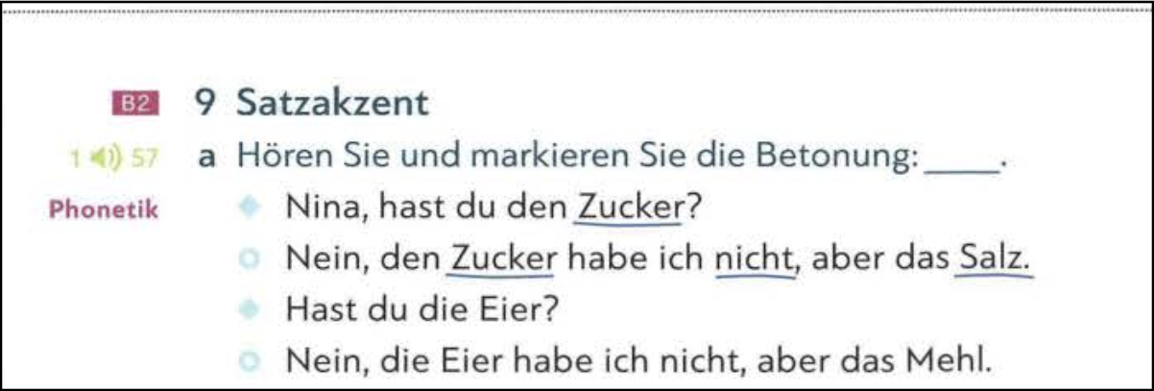
Bild 2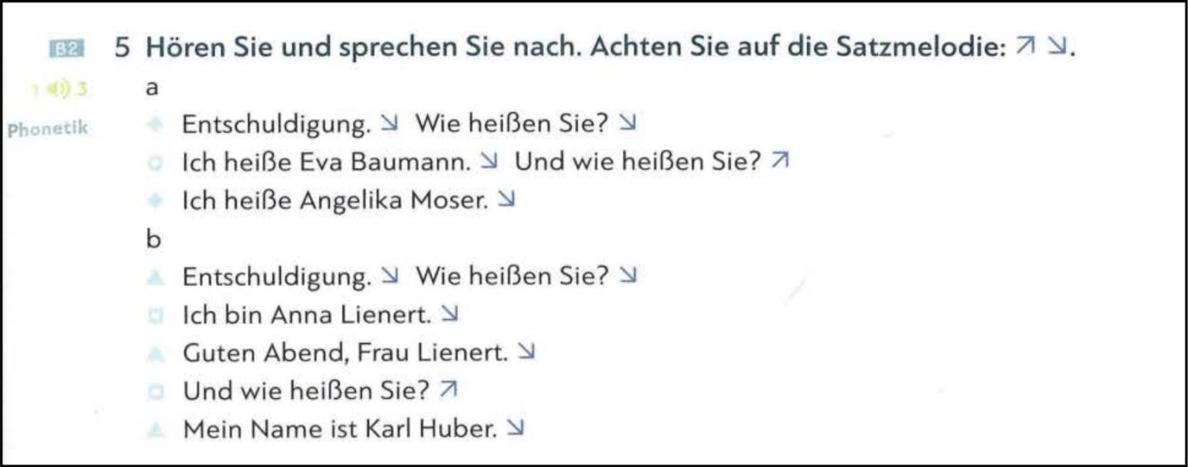

Bild 3
Bild 4
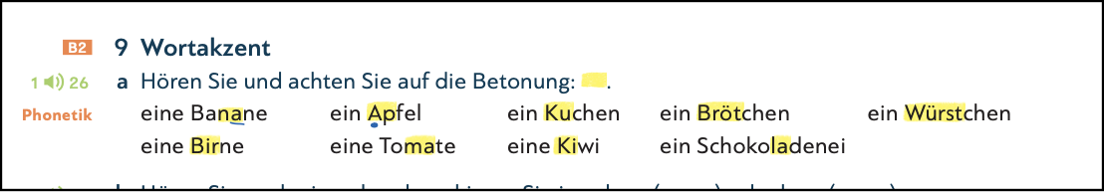

Bild 5
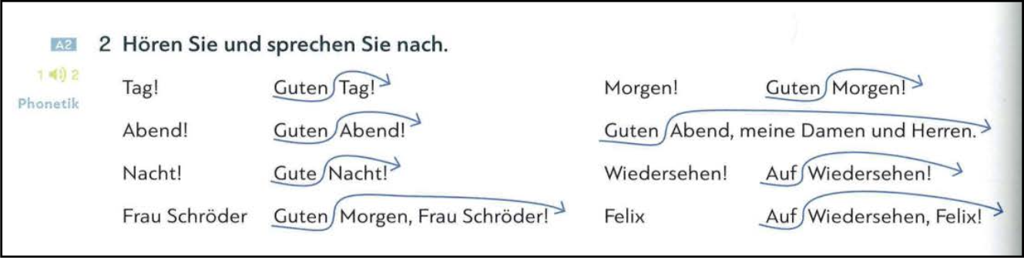
Bild 6
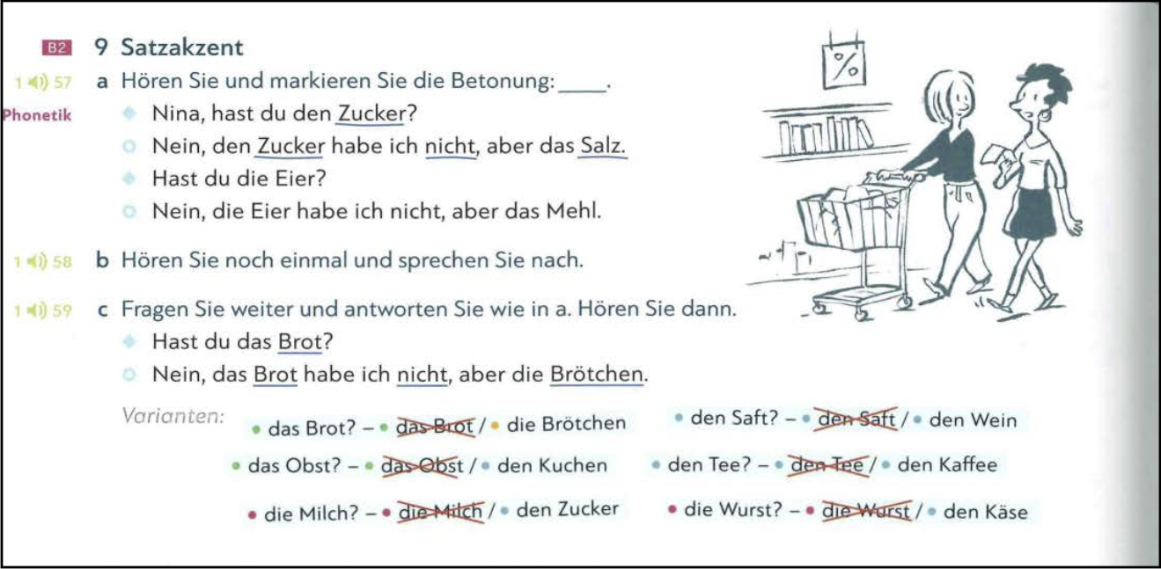

Bild 7
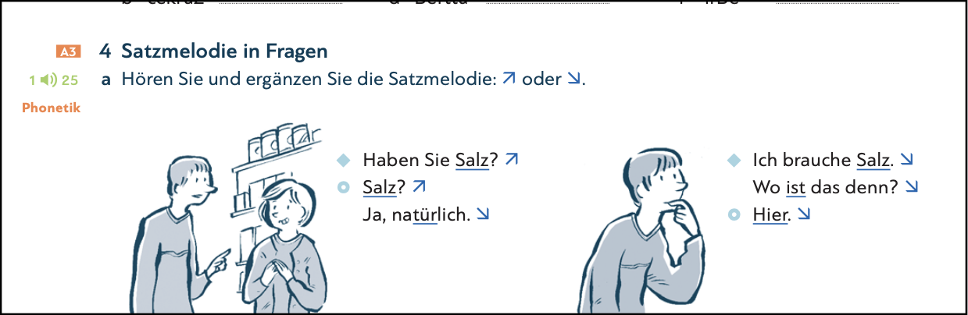

Bild 8
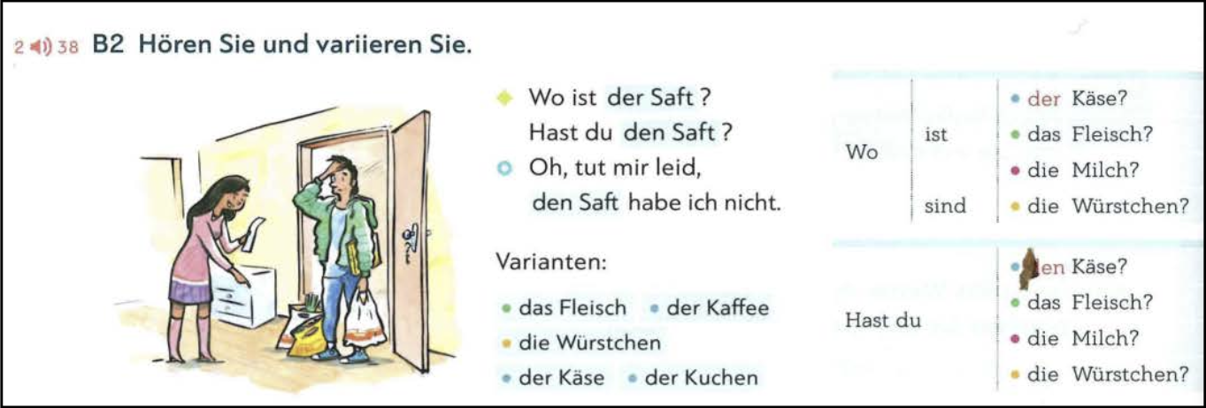
Bild 9
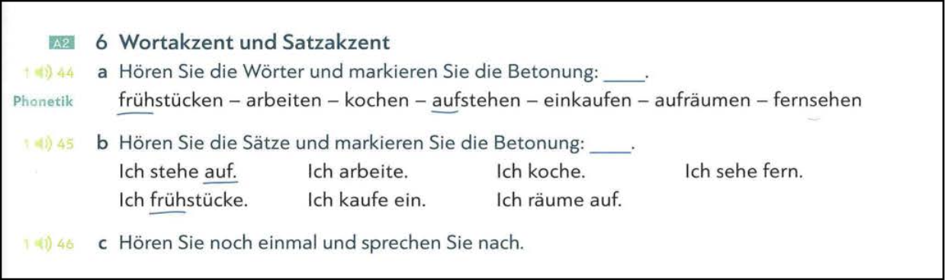

Bild 10
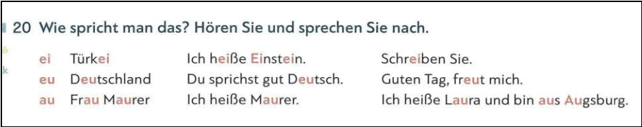
Bild 11
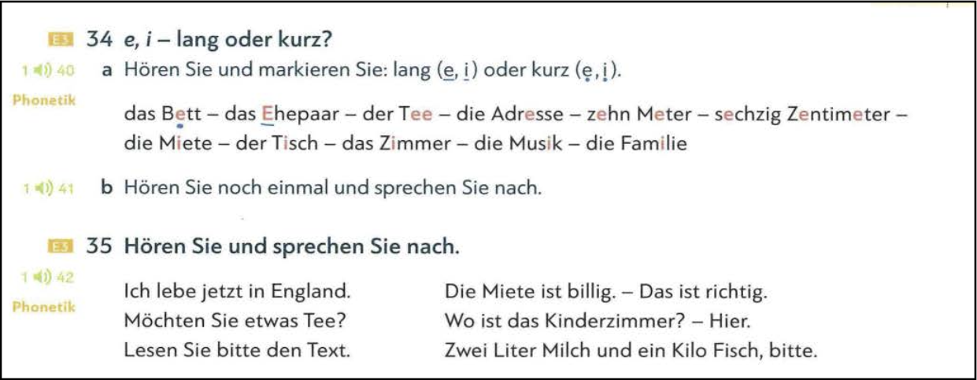

Bild 12
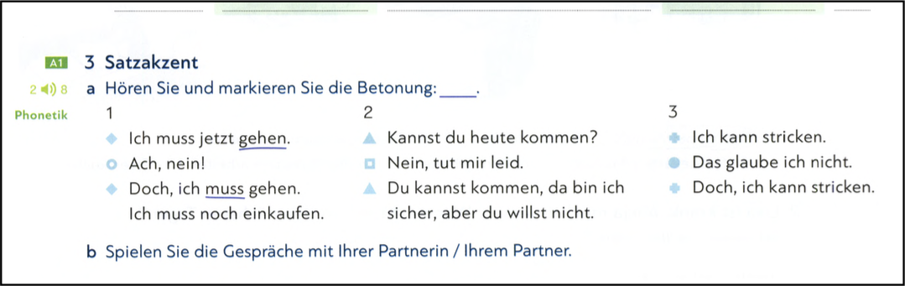

Bild 13
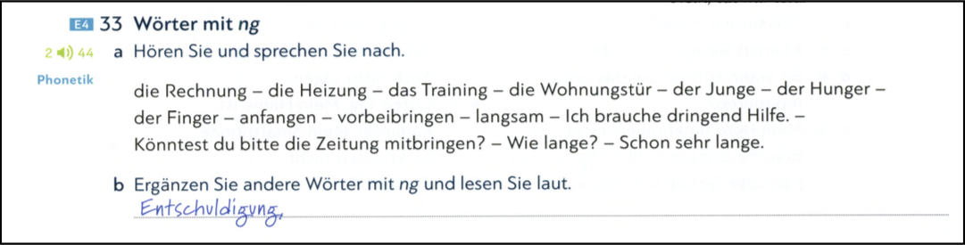

Bild 14
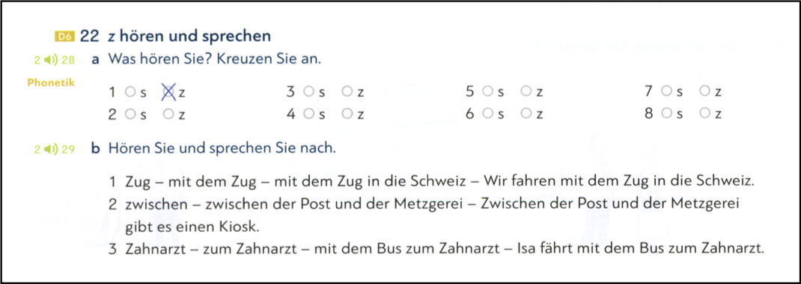
Bild 15
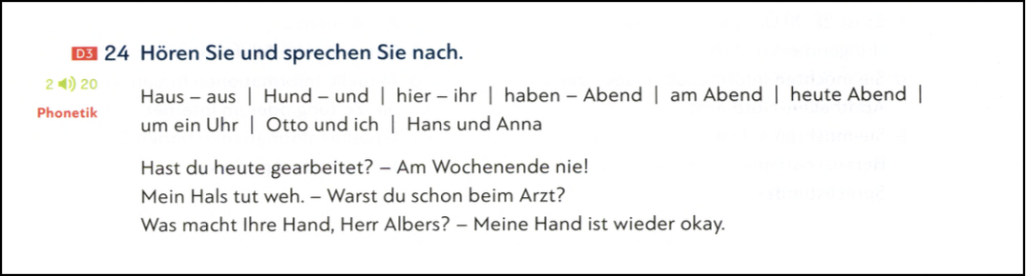

Bild 16
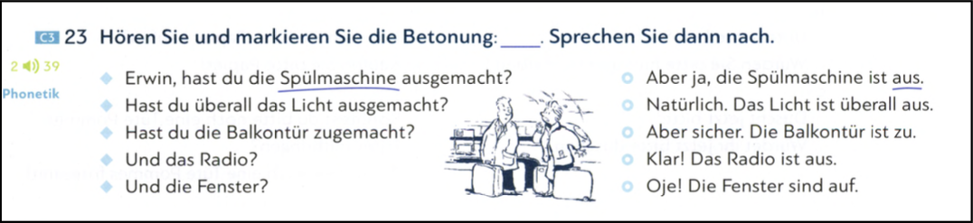

Bild 17
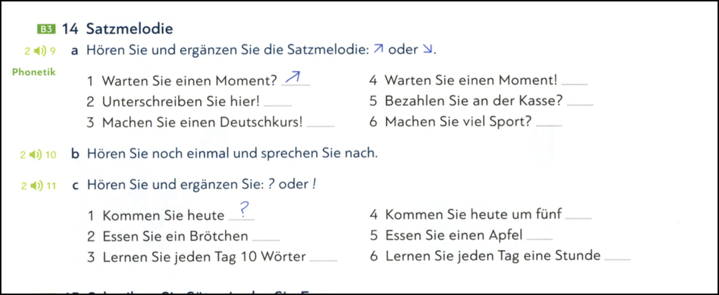

Bild 18
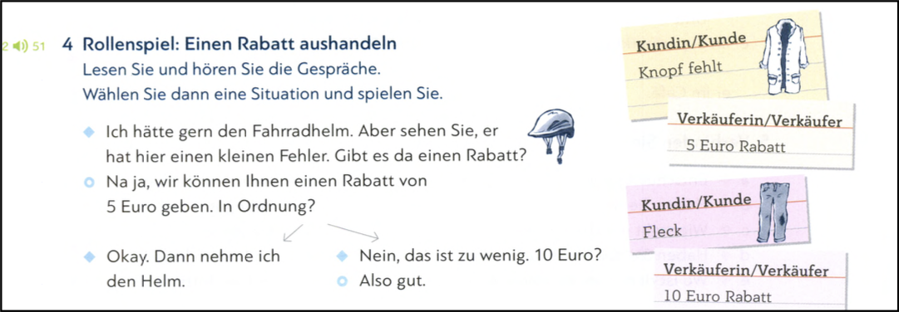

Bild 19
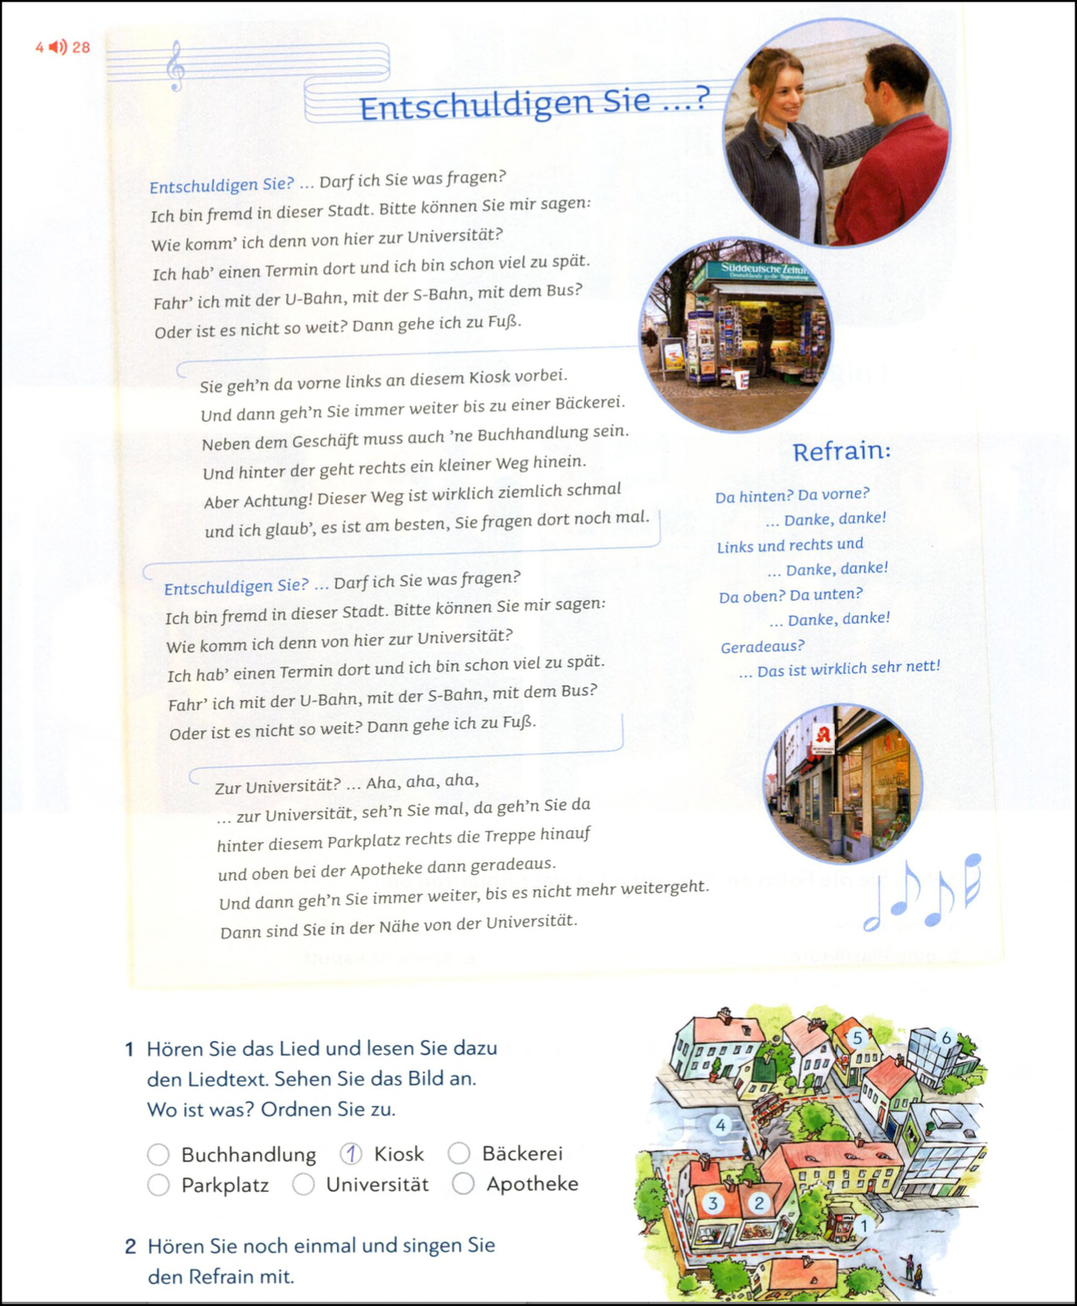
Bild 20
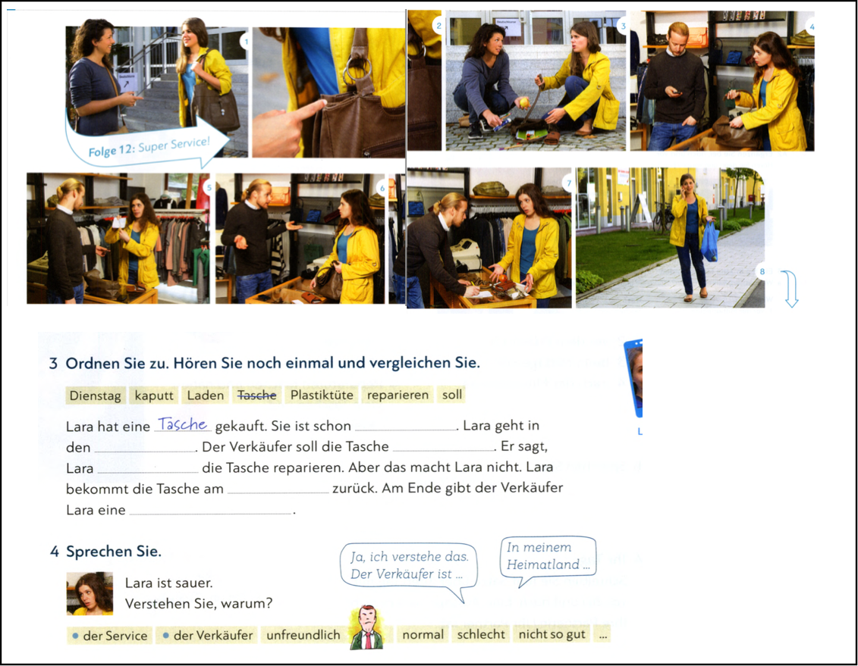

Bild 21
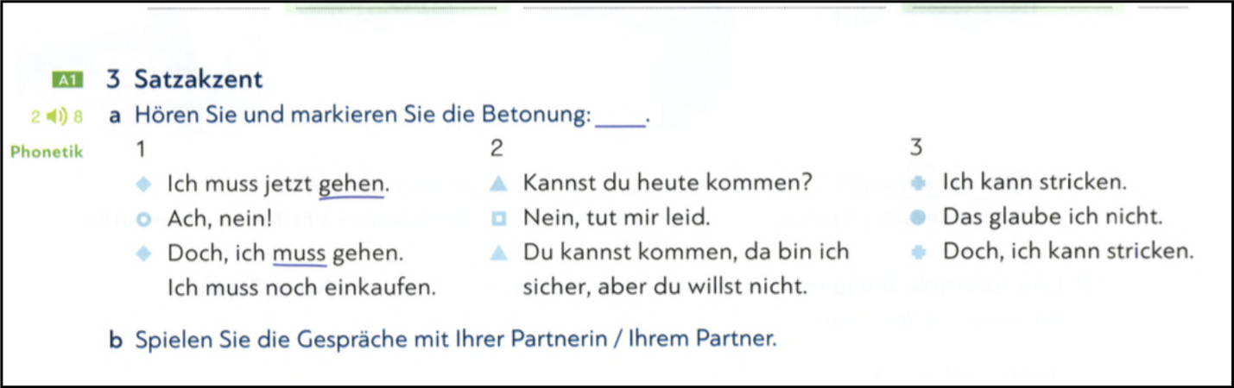

Bild 22
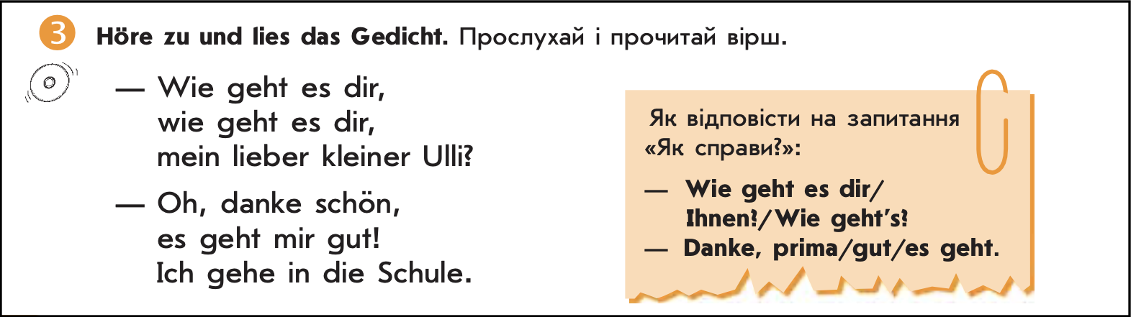

ZUSAMMENFASSUNG
Das Ziel der vorliegenden Masterarbeit besteht in der Untersuchung kommunikativ orientierter Ansätze zur Entwicklung des Kommunikationsvermögens im gesprochenen Deutsch, mit besonderem Fokus auf die Lautwahrnehmung und -produktion im DaF-Unterricht. Die Aktualität des Themas ergibt sich aus der zunehmenden Bedeutung der mündlichen Kommunikation in einer globalisierten Welt und der Notwendigkeit, effektive Methoden für die Entwicklung phonetischer Kompetenzen zu entwickeln.
Die Arbeit gliedert sich in zwei Hauptteile: einen theoretischen Teil, der die Grundlagen der kommunikativen Kompetenz und verschiedene methodisch-didaktische Ansätze analysiert, und einen praktischen Teil, der sich mit der konkreten Umsetzung dieser Ansätze im DaF-Unterricht befasst. Die methodologische Grundlage bilden dabei sowohl theoretische als auch empirische Forschungsmethoden, einschließlich der Analyse von Fachliteratur, der vergleichenden Untersuchung von Lehrmaterialien und der systematischen Auswertung von Unterrichtserfahrungen.
Im theoretischen Teil werden zunächst die Komponenten der kommunikativen Kompetenz und ihre Bedeutung für den DaF-Unterricht erörtert. Dabei wird besonders auf die linguistische, soziolinguistische und strategische Kompetenz eingegangen. Ein besonderer Schwerpunkt liegt auf der Entwicklung des Hörverstehens als Grundlage der gesprochenen Sprache, wobei verschiedene Hörstile und Hörstrategien analysiert werden. Die Arbeit umfasst auch einen detaillierten Vergleich der Lautwahrnehmung im Deutschen und Ukrainischen, der spezifische Herausforderungen für ukrainische DaF-Lernende aufzeigt, insbesondere im Bereich der Vokallänge, Umlaute und spezifischen deutschen Konsonanten.
Die Arbeit untersucht auch die Rolle der Interferenz bei der auditiven Wahrnehmung. Interferenz mit der Muttersprache führt oft zu Fehlwahrnehmungen und Ausspracheproblemen, da bestimmte Lautkontraste in der Fremdsprache nicht erkannt werden. Systematisches Training des Hörverständnisses ist notwendig, um solche Schwierigkeiten zu bewältigen.
Zusätzlich werden die Herausforderungen analysiert, die sich aus den verschiedenen Standardvarietäten des Deutschen ergeben. Unterschiede in der Aussprache zwischen bundesdeutschem, österreichischem und schweizerischem Deutsch können Verständnisschwierigkeiten verursachen, weshalb ein gezieltes Training mit diesen Varietäten für die Entwicklung einer umfassenden Hörkompetenz erforderlich ist.
Die zentrale Rolle der Mediensprache wird ebenfalls hervorgehoben. Authentische Materialien wie Nachrichten, Werbung oder Podcasts unterstützen effektiv den Aufbau des Hörverstehens, wenn sie systematisch und progressiv eingesetzt werden.
Von besonderem Interesse sind die theoretischen Modelle des Ausspracheunterrichts, darunter das Prosody Pyramid Model und das integrative Modell von Celce-Murcia, sowie die psycholinguistischen Grundlagen der Wahrnehmung und Produktion fremdsprachlicher Laute. Die Arbeit untersucht auch die Rolle der interkulturellen Kompetenz in der mündlichen Kommunikation und ihre Bedeutung für einen erfolgreichen Fremdsprachenunterricht. Dabei werden auch aktuelle Erkenntnisse aus der Psycholinguistik und der kognitiven Linguistik berücksichtigt.
Der praktische Teil basiert auf einer detaillierten Analyse des Lehrwerks "Schritte International neu". Hier werden verschiedene Übungstypen und methodische Konzepte zur Ausspracheschulung systematisch untersucht. Das Spektrum reicht von vorbereitenden Übungen wie Hör- und Artikulationsübungen bis hin zu kommunikativ orientierten Aufgaben wie Dialogarbeit und Rollenspiele. Die Analyse zeigt, dass besonders die Integration von Aussprachetraining in authentische Kommunikationskontexte zu nachhaltigen Lernerfolgen führt. Besondere Aufmerksamkeit wird der Integration digitaler Medien und dem Einsatz von Audio- und Videomaterialien im Ausspracheunterricht gewidmet, wobei auch innovative Online-Plattformen und ihre Möglichkeiten für das selbstständige Lernen berücksichtigt werden.
Ein wichtiger Aspekt der Untersuchung ist die Klassifizierung der phonetischen Übungen nach ihrer Zielsetzung und die Bewertung verschiedener Übungsformen nach aktuellen didaktischen Kriterien. Dabei werden auch die verschiedenen Phasen der Ausspracheschulung im DaF-Unterricht analysiert, von der Sensibilisierung über die Identifikation bis zur Automatisierung. Die Arbeit untersucht zudem die Rolle spielerischer Elemente wie Zungenbrecher und Sprechverse sowie ihre Wirksamkeit im Unterricht.
Die Untersuchung zeigt, dass ein kommunikativ orientierter Ansatz, der phonetische Aspekte systematisch in authentische Sprechsituationen integriert, zu nachhaltigen Lernerfolgen führt. Dabei erweist sich die Kombination aus traditionellen Übungsformen und modernen digitalen Medien als besonders effektiv. Von großer Bedeutung ist auch die Integration der Ausspracheschulung in verschiedene Unterrichtsphasen sowie die Verbindung von Aussprache- und Grammatiktraining.
Die Arbeit bietet konkrete Empfehlungen für die Integration der Ausspracheschulung in den DaF-Unterricht und eröffnet neue Perspektiven für die Weiterentwicklung kommunikativer Ansätze im Ausspracheunterricht. Besonders hervorgehoben wird die Bedeutung einer systematischen Progression und die Notwendigkeit, individuelle Lernerbedürfnisse zu berücksichtigen.
Die gewonnenen Erkenntnisse sind sowohl für die Forschung als auch für die Unterrichtspraxis von Bedeutung und tragen zu einem besseren Verständnis der Rolle der Aussprache im kommunikativen DaF-Unterricht bei. Sie bieten eine solide Grundlage für die Weiterentwicklung von Unterrichtsmethoden und -materialien und zeigen neue Wege für einen effektiven und motivierenden Ausspracheunterricht auf.

